第９期 相模原市
高齢者保健福祉計画



相模原市
この冊子の各ページの右下又は左下にある四角い網目模様は「音声コード（Uni-Voice(ユニボイス）)」といいます。活字読み上げ装置や、音声コードに対応したアプリケーションソフトをインストールしたスマートフォンで読み取らせると、内容を音声で聞くことができます。




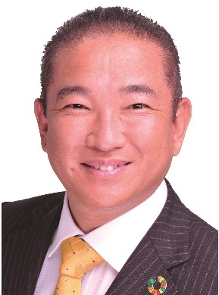

ごあいさつ
本市では、総人口に占める高齢者の割合（高齢化率）が現在約26％で、４人に1人が高齢者となっています。いわゆる「団塊ジュニア世代」が65歳以上となる令和22年にはさらに進み、３人に1人が高齢者となると見込まれています。
医療ニーズや介護ニーズを併せ持つ高齢者や、認知症高齢者が増加することが見込まれることから、高齢者が尊厳を持って住み慣れた地域で自立した日常生活を営むことができる社会を目指し、「地域包括ケアシステム」の実現に向けた施策を進めてまいりました。
本計画の期間中には「団塊の世代」が全員75歳以上となる令和７年を迎えることから、これまでの取組を礎として、相模原市健康づくり推進条例を踏まえた健康づくりの推進や、短期集中予防サービスを中心とした介護予防の充実に重点的に取り組むとともに、令和22年を見据えた在宅医療・介護連携と認知症施策の推進をはじめ、介護サービス事業所における介護ロボットやICTの活用といった介護サービス基盤の整備などに全力で取り組んでまいります。
そして、７２万市民を誰一人取り残さないという思いのもと、「８０５０問題」をはじめとする高齢者本人に対する支援だけでは解決できないような複合化・複雑化した課題を受け止める包括的な支援体制の整備を行い、誰もが安心して暮らせるまちづくりを進めてまいりますので、皆さまのご理解・ご協力をお願いいたします。
結びに、本計画の策定にあたりご尽力いただきました相模原市社会福祉審議会高齢者福祉等専門分科会の委員の皆さまをはじめ、アンケート調査などにご協力いただき、貴重なご意見をいただきました市民の皆さま、関係団体の皆さまに対し、心から感謝を申し上げます。


令和６年３月

相模原市長


目 次
第１章 計画の概要 1
１ 計画の趣旨 3
２ 計画の位置付け 3
３ 計画の期間 4
４ 計画の背景（国の政策等） 5
（１）これまでの高齢者福祉政策の流れ 5
（２）地域共生社会の実現に向けて 6
（３）全世代対応型の持続可能な社会保障制度の構築 7
（４）第９期介護保険事業計画に対する国の考え 8
５ 計画の策定体制 9
６ 計画の評価・点検 10
（１）進行管理 10
（２）日常生活圏域における地域の取組の支援 10
第２章 高齢者を取り巻く現状と課題 11
１ 高齢者の現状と将来予測 12
（１）本市における高齢者人口・世帯等の状況 12
（２）本市における介護保険の状況 16
（３）制度の狭間にいる人などへの支援について 21
２ 前計画の振り返り 22
３ 本市の課題 24
（１）生涯現役（人生100年時代）を目指して 24
（２）在宅医療・介護の連携や認知症施策の更なる推進に向けて 24
（３）必要な方に必要なサービスが届く安心なサービス提供体制の実現に向けて 24
（４）連携を通じて円滑に多様な支援を提供できる体制づくりに向けて 25
（５）安心して住み続けられるまちを目指して 25
第３章 計画の基本的な考え方 27
１ 基本理念 28
２ 基本目標 29
３ 計画の体系 36
４ 重点的な取組事項 38
（１）介護予防・健康づくりの取組 38
（２）在宅医療・介護連携と認知症施策の推進 39
（３）高齢者を支える基盤の整備 40
（４）包括的な支援体制の整備 40


第４章 施策の展開 41
基本目標１ 生きがい・介護予防施策等の推進 42
施策の方向性１ 介護予防・健康づくり等の推進 42
施策の方向性２ 高齢者の社会参加の推進 51
施策の方向性３ 高齢者の生きがいづくりの推進 53
基本目標２ 在宅医療・介護連携と認知症施策等の推進 55
施策の方向性１ 在宅医療・介護連携の推進 55
施策の方向性２ 認知症施策の推進 61
施策の方向性３ 高齢者の権利擁護の推進 62
基本目標３ 介護サービス基盤の充実 65
施策の方向性１ 介護人材の確保・定着・育成 65
施策の方向性２ 介護サービスの質の向上 69
施策の方向性３ 業務効率化の取組の強化 71
施策の方向性４ 介護サービス基盤の適切な整備 73
基本目標４ 地域のネットワークづくりの強化 77
施策の方向性１ 地域のネットワークづくりの推進 77
施策の方向性２ 包括的支援体制・相談支援ネットワークの充実 82
基本目標５ 高齢者の多様な居住環境の実現 85
施策の方向性１ 高齢者の居住安定に係る施策の推進 85
施策の方向性２ 災害や感染症への備え 89
第５章 日常生活圏域の現状と課題及び取組の方向性 91
１ 日常生活圏域 92
２ 日常生活圏域の現状と課題及び取組の方向性 95
第６章 認知症施策推進計画 111
１ 基本理念 112
２ 基本目標 113
３ 認知症施策の展開 114
基本目標１ 認知症への理解を深めるための普及啓発と認知症のある人からの
発信支援の推進 114
基本目標２ 医療・ケア・介護サービス、介護者への支援 116
基本目標３ 若年性認知症のある人への支援、社会参加支援、認知症の備え、
認知症バリアフリーの推進 118
４ 認知症施策の推進に係る指標 122
第７章 介護保険事業量及び介護保険料 125
１ 介護保険サービスの提供量の見込み 126
（１）介護サービスの提供量 126

（２）介護予防サービスの提供量 127
（３）地域支援事業の提供量 128
２ 介護保険給付費等の見込み 130
（１）保険給付費 130
（２）地域支援事業費 130
３ 第１号被保険者の介護保険料 131
（１）第１号被保険者の介護保険料の算出 131
（２）第１号被保険者の所得段階別保険料 133
４ 令和22（2040）年に向けた推計について 134
（１）第１号被保険者数 134
（２）要介護・要支援認定者数 135
（３）介護保険給付費等と保険料基準額（月額） 136
資料編 137
１ 計画策定の経過 138
２ 用語解説 143




第１章 計画の概要



１ 計画の趣旨
第９期相模原市高齢者保健福祉計画（以下「本計画」といいます。）は、高齢者がいきいきと充実した生活を送れるよう、超高齢社会をめぐる様々な課題に対し、基本的な目標を定め、その実現に向かって取り組むべき施策を明らかにすることを目的とした計画です。

２ 計画の位置付け
本計画は、老人福祉法（昭和38年法律第133号）第20条の８第１項の規定による「市町村老人福祉計画」と、介護保険法（平成９年法律第123号）第117条第１項の規定による「市町村介護保険事業計画」、高齢者の居住の安定確保に関する法律（平成13年法律第26号）第４条の２第１項の規定による「市町村高齢者居住安定確保計画」を一体的なものとして策定する、高齢者の保健福祉事業や住宅政策、介護保険制度に関する総合的な計画です。
また、新たに施行された、共生社会の実現を推進するための認知症基本法（令和５年法律第65号）の趣旨を踏まえ策定する「市町村認知症施策推進計画」を本計画に含め、これらの４計画を合わせて「相模原市高齢者保健福祉計画」として位置付けています。
本計画の内容は、上位計画である「市総合計画」、その部門別計画で関連のある「共にささえあい生きる社会さがみはら障害者プラン」及び「市子ども・子育て支援事業計画」、「市保健医療計画」、「市住生活基本計画」等と調和を保つものとし、「県保健医療計画」等との整合を図るものとします。
また、本計画は、福祉全般の共通する事項を幅広く定める「市地域共生社会推進計画（第５期市地域福祉計画）」と連携するものとします。
本計画の位置付け
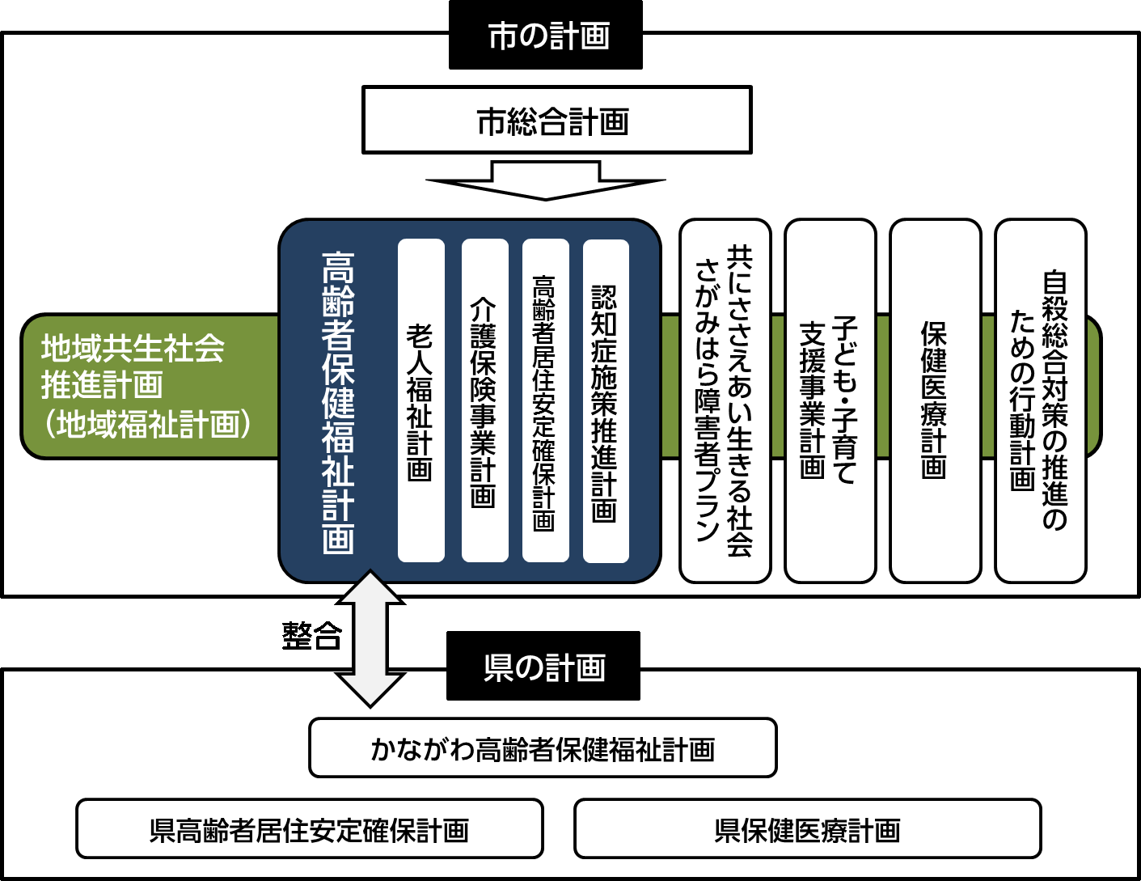




３ 計画の期間
本計画の計画期間は、いわゆる「団塊の世代」が後期高齢者となる令和７（2025）年を含む、令和６（2024）年度から令和８（2026）年度までの３年間とします。
なお、本計画は第５期計画からの「地域包括ケアシステム」の推進に向けた取組を継続し、いわゆる「団塊ジュニア世代」が65歳以上となる令和22（2040）年を見据えた、地域における持続可能な支えあいの仕組みの実現を目指す計画とします。

本計画の計画期間
令和3 | 令和4 | 令和5 | 令和6 | 令和7 | 令和8 | 令和9 | 令和10 | 令和11
2021年度 | 2022年度 | 2023年度 | 2024年度 | 2025年度 | 2026年度 | 2027年度 | 2028年度 | 2029年度
未来へつなぐさがみはらプラン(基本計画)R2～R9
第４期相模原市
地域福祉計画R2～R5
相模原市地域共生社会推進計画
（第５期相模原市地域福祉計画）R6～R11
第８期相模原市高齢者保健
福祉計画R3～R5
第９期相模原市高齢者保健
福祉計画R6～R8

第２期共にささえあい生きる社会さがみはら障害者プラン

第２次相模原市
子ども・子育て支援事業計画
R2～R6
第３次相模原市
子ども・子育て支援事業計画
R7～R11
第２次相模原市
自殺総合対策の推進のための行動計画
H30～R5
相模原市保健医療
計画(第２次後期)
H30～R5
第３次相模原市
自殺総合対策の推進のための行動計画
R6～R10
相模原市保健医療計画(第３次)
R6～R11
第10期相模原市高齢者保健
福祉計画R9～R11
第７期相模原市障害福祉計画
第３期相模原市障害児福祉計画R6～R8
第８期相模原市障害福祉計画
第４期相模原市障害児福祉計画R9～R11
第４期相模原市障害者計画R6～R11

共にささえあい生きる社会
さがみはら障害者プラン
・第３期相模原市障害者計画H30～R5
・第６期相模原市障害福祉計画R2～R5
・第２期相模原市障害児福祉計画R2～R5

４ 計画の背景（国の政策等）

（１）これまでの高齢者福祉政策の流れ
わが国では、介護や支援を必要とする高齢者を社会全体で支えていく仕組みとして、平成12（2000）年に介護保険制度が創設されました。介護保険制度は、高齢者を取り巻く社会状況の変化等に応じて、原則として３年に一度、制度の見直し・改正が行われ、必要に応じて新たなサービス等が創設されています。
また、平成24（2012）年の介護保険制度改正においては、認知症のある高齢者の増加等を踏まえて、医療・介護・予防・住まい・生活支援サービスを切れ目なく提供する「地域包括ケアシステム」の実現に向けた取組の推進が盛り込まれました。
このような国の高齢者福祉政策の動向を踏まえ、本市では、平成24（2012）年度より始まった第５期市高齢者保健福祉計画以降、「団塊の世代」が後期高齢者となる令和７（2025）年を見据え、本市の地域特性を踏まえた「地域包括ケアシステム」の推進に取り組んでいます。
これまでの介護保険制度の改正内容
第１期
（平成12年度～）
□ 平成12年介護保険法施行 …・介護保険制度の導入
・介護が必要な高齢者を社会全体で支える仕組みとして、介護保険制度が導入され、介護保険サービスの提供が始まりました。

第２期
（平成15年度～）
□ 平成17年改正 …介護予防の重視、施設給付の見直し等
・介護予防給付の新設、地域包括支援センターや地域支援事業の制度化など、介護予防を重視した改正が行われました。また、同時期に施設給付の見直し、地域密着型サービスの創設なども行われています。

第３期
（平成18年度～）
□ 平成20年改正 …サービス事業者の業務管理体制の整備等
・利用者の保護と介護保険事業運営の適正化を図るため、サービス事業者の業務管理体制の整備の義務付け等の制度改正が行われました。

第４期
（平成21年度～）
□ 平成24年改正 …地域包括ケアの推進等
・サービス利用者数や高齢者のみの世帯が増加する一方、介護人材の確保が喫緊の課題となっていることを受け、高齢者が住み慣れた地域で自立した生活を営むことができるよう「地域包括ケアシステム」の実現を図ることが掲げられ、その実現に向けた本格的な取組が始まりました。

第５期
（平成24年度～）
□ 平成26年改正 …地域支援事業の充実、低所得者の保険料軽減割合の拡大等
・地域包括ケアシステムの構築に向け、在宅医療・介護連携の推進などの地域支援事業の充実、また予防給付を地域支援事業に移行し、多様化を図ることを目指して「介護予防・日常生活支援総合事業」が創設されました。同時期に、特別養護老人ホームの重点化や、費用負担の公平化を図るための改正も行われています。

第６期
（平成27年度～）
□ 平成29年改正 …地域包括ケアシステムの深化・推進、制度の持続可能性確保等
・地域包括ケアシステムの「深化・推進」を掲げ、保険者機能の強化や医療・介護連携の推進、地域共生社会の実現に向けた取組の推進等が図られることになりました。また、介護保険制度の持続可能性を確保するため、高所得者の負担見直し等も行われました。

第７期
（平成30年度～）
□ 令和２年改正 …地域共生社会の実現
・地域共生社会の実現を図るため、地域住民の複雑化・複合化した支援ニーズに対応する包括的な福祉サービス提供体制を整備する観点から、市町村の包括的な支援体制の構築の支援、地域の特性に応じた認知症施策や介護サービス提供体制の整備等の推進、医療・介護のデータ基盤の整備の推進、介護人材確保及び業務効率化の取組の強化、社会福祉連携推進法人制度の創設等が行われました。

第８期
（令和３年度～）


資料：厚生労働省資料より本市作成

（２）地域共生社会の実現に向けて

平成29（2017）年の社会福祉法（昭和26年法律第45号）の改正では、地方自治体等が取り組むべき課題として、「地域共生社会」に向けた取組の推進が盛り込まれました。これを踏まえた介護保険制度の改正で、「高齢者」、「障害者」といった個別分野に限定されない、地域住民の複合化・複雑化した支援ニーズに対する包括的な支援体制の構築や、地域特性に対応した認知症施策、介護サービス提供体制の整備の推進等が盛り込まれました。

「地域共生社会」とは
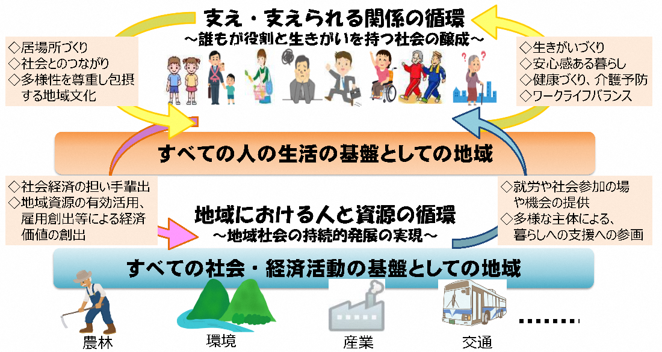

資料：厚生労働省資料

また、令和２（2020）年の社会福祉法の改正により、地域住民の複合化・複雑化したニーズに対応する包括的な支援体制を構築するため、相談支援・参加支援・地域づくりに向けた支援を一体的に実施する重層的支援体制整備事業が創設されました。

令和２（2020）年の社会福祉法等の改正の概要
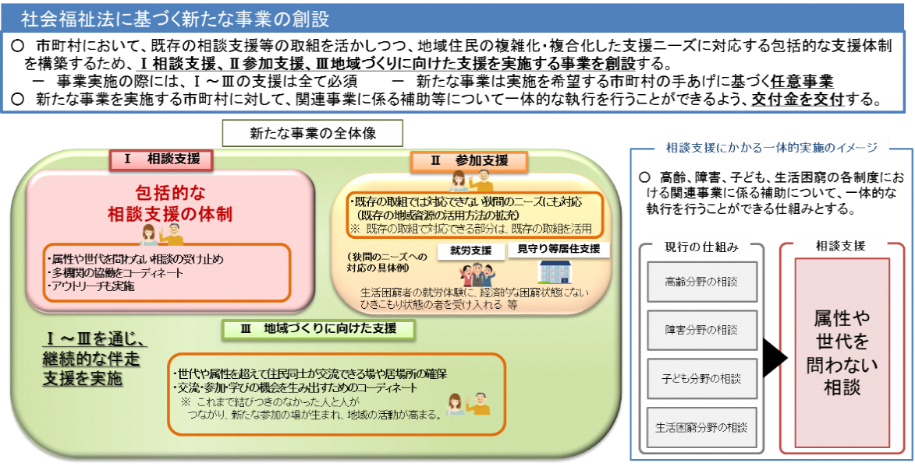

資料：厚生労働省資料

（３）全世代対応型の持続可能な社会保障制度の構築

令和５（2023）年５月に、全世代対応型の持続可能な社会保障制度を構築するための健康保険法等の一部を改正する法律（令和５年法律第31号）が成立しました。
この法律は、医療、介護、少子化対策など、社会保障全般に関係するものであり、介護保険関係では「医療・介護の連携機能及び提供体制等の基盤強化」等に関する改正が盛り込まれています。

全世代対応型の持続可能な社会保障制度を構築するための健康保険法等の一部を
改正する法律における介護保険関係の主な改正事項

Ⅰ．介護情報基盤の整備
○ 介護保険者が被保険者等に係る医療・介護情報の収集・提供等を行う事業を医療保険者と一体的に実施

Ⅱ．介護サービス事業者の財務状況等の見える化
○ 介護サービス事業所等の詳細な財務状況等を把握して政策立案に活用するため、事業者の事務負担にも配慮しつつ、財務状況を分析できる体制を整備

Ⅲ．介護サービス事業所等における生産性の向上に資する取組に係る努力義務
○ 介護現場における生産性の向上に関して、都道府県を中心に一層取組を推進

Ⅳ．看護小規模多機能型居宅介護のサービス内容の明確化
○ サービス内容の明確化等を通じて、更なる普及を進める

Ⅴ．地域包括支援センターの体制整備等
○ 地域の拠点である地域包括支援センターが地域住民への支援をより適切に行うための体制を整備

資料：厚生労働省会議資料より抜粋

（４）第９期介護保険事業計画に対する国の考え
国は、第９期介護保険事業計画の期間中に、団塊の世代が全員75歳以上となる令和７（2025）年を迎えること、また、高齢者人口がピークを迎える令和22（2040）年を見通すと、85歳以上人口が急増し、医療・介護双方のニーズを有する高齢者など様々なニーズのある要介護高齢者が増加する一方、生産年齢人口が急減することが見込まれていること、更に、都市部と地方で高齢化の進みが大きく異なるなど、これまで以上に中長期的な地域の人口動態や介護ニーズの見込み等を踏まえて介護サービス基盤を整備するとともに、地域の実情に応じて地域包括ケアシステムの深化・推進や介護人材の確保、介護現場の生産性の向上を図るための具体的な施策や目標について、優先順位を検討した上で、介護保険事業計画に定めることが重要であるとし、計画において充実すべき事項を示しています。

国の基本指針に基づく、第９期計画において記載を充実する事項（案）
（令和５年７月）
①介護サービス基盤の計画的な整備
②地域包括ケアシステムの深化・推進に向けた取組
③地域包括ケアシステムを支える介護人材確保及び介護現場の生産性向上の推進
資料：厚生労働省会議資料より抜粋

持続可能な開発目標（ＳＤＧｓ：Sustainable Development Goals）
平成27（2015）年９月の国連サミットでは、持続可能で「誰一人取り残さない」社会を実現するため、令和12（2030）年までに達成すべき17の「持続可能な開発目標（ＳＤＧｓ）」が掲げられました。
「持続可能な開発」とは、今だけでなく未来も、自分だけでなく誰もが、自分の能力を発揮しながら満足して暮らせるようにすることです。
本計画の推進に当たっては、高齢者を取り巻く複合的な課題への対応に向けて、包括的な支援体制の整備を推進します。

＜達成すべき17の開発目標＞ ＜本計画に関連する主なSDGs＞

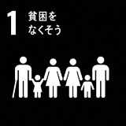
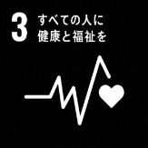
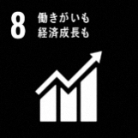
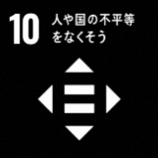
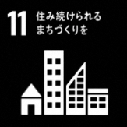
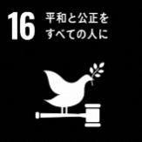
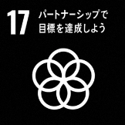



５ 計画の策定体制

本計画は、学識経験者、医療関係者、福祉関係者等で構成される市の附属機関である「相模原市社会福祉審議会 高齢者福祉等専門分科会」への諮問・答申を経て、策定しました。
また、策定過程においては、関係機関・団体等への意見聴取を行ったほか、市民等からの意見を広く計画に反映させるため、市民等に対するアンケート調査（高齢者等実態調査、介護職員等に対する就労意識調査）、パブリックコメント及びオープンハウス型の意見聴取を実施しました。

本計画の策定体制

第９期相模原市高齢者保健福祉計画
社会福祉審議会
高齢者福祉等
専門分科会

高齢者等実態調査
庁 議^{※３}
市民等への意見聴取
附属機関への諮問・答申
策定
市 長

介護職員等に対する
就労意識調査

オープンハウス型の
意見聴取^{※４}
関係団体等への意見聴取

オープンハウス型の
区別説明会
地域包括支援センター運営協議会^{※１}

在宅医療・介護
連携推進会議^{※２}

パブリックコメント
関係団体

※１ 地域包括支援センター運営協議会
医師、関係団体から推薦された者及び市民で構成
※２ 在宅医療・介護連携推進会議
関係団体から推薦された者及び学識経験者で構成
※３ 庁議
市の行政運営の基本方針、重要施策などを審議するとともに、各局区の相互の総合調整を行い、市政運営の適切かつ効果的な
執行を推進するための会議
※４ オープンハウス型の意見聴取
市内各所において、パネル展示により市の現状や施策などについて説明し、市民の方からアンケートにより意見を伺う取組


６ 計画の評価・点検

（１）進行管理
本計画の進行管理に当たっては、ＰＤＣＡサイクルの考えに基づき、ロジックモデル^{※１}の考え方を踏まえ構築した計画の体系に基づく取組の振り返りや、基本目標毎に設定した指標（エビデンス^{※２}）の進捗状況を確認するとともに、「相模原市社会福祉審議会 高齢者福祉等専門分科会」等の意見を適宜伺いながら、評価・検証を行い、それに基づいた改善につなげることにより目標の着実な達成を図ります。

ＰＤＣＡサイクルの考え方

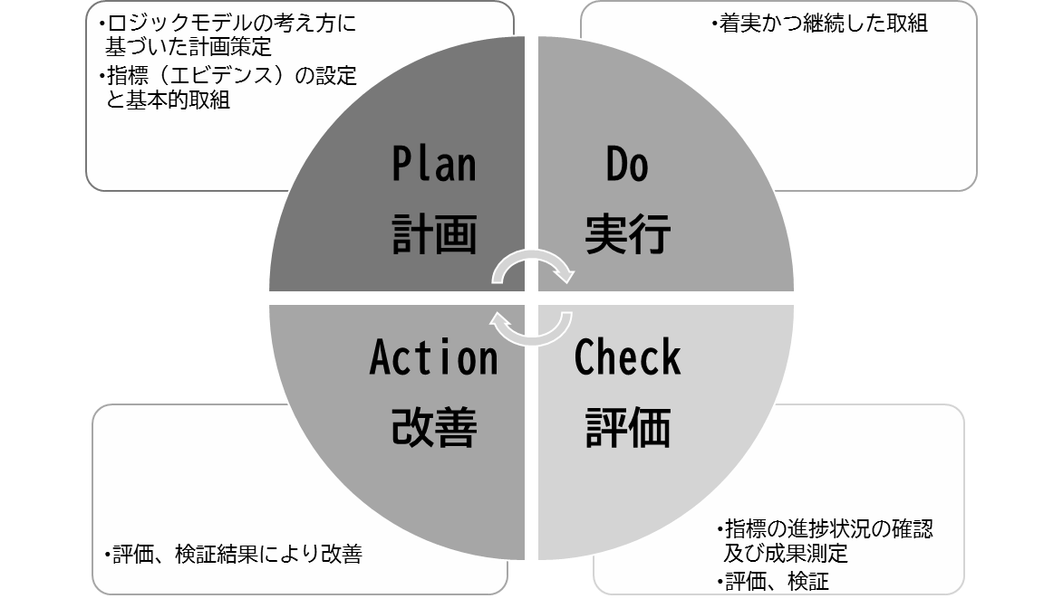

※１ ロジックモデル
目標達成のための、政策手段と目的の論理的なつながりを明確化したもの
※２ エビデンス
ロジックの裏付けとなる根拠

（２）日常生活圏域における地域の取組の支援
地域ケア会議地域づくり部会での地域課題を踏まえた今後の地域活動や取組の検討に当たり、地域分析などを実施し、必要な情報を提供するとともに、その取組を支援します。



第２章 高齢者を取り巻く現状と課題

１ 高齢者の現状と将来予測


（１）本市における高齢者人口・世帯等の状況
ア 高齢者人口の動向
令和７（2025）年には、いわゆる「団塊の世代」が全員、後期高齢者（75歳以上）となり、また、令和22（2040）年には、いわゆる「団塊ジュニア世代」が高齢者（65歳以上）となるなど、今後の高齢者福祉施策のあり方を考える上で重要な節目を迎えることとなります。
近年の本市の高齢者人口の動向を見ると、高齢化率は上昇傾向にあり、令和５（2023）年の高齢化率は25.9％と、約４人に１人が高齢者となっています。
また、将来推計人口を見ると、令和７（2025）年には総人口の27.5％、令和22（2040）年には総人口の35.1％が高齢者になると見込まれています。
さらに、後期高齢者については、令和７（2025）年は121,683人と推計されており、高齢者人口200,404人の約６割を占めることになります。
なお、令和５（2023）年時点の本市全体の高齢化率は25.9％となっていますが、高齢化率が約40％の地域や約20％の地域もあり、市内で高齢化の進行状況に地域差が生じています。（地域ごとの高齢化率は94ページを参照）

高齢者数と高齢化率の推移
実績値
推計値

資料：本市推計人口、本市将来推計人口（参考値）
注：各年１月１日現在の推計人口（年齢不詳分を各年齢に按分したものを表示）、令和６年以降は推計値

イ 国、神奈川県との高齢化率の比較

高齢化率について、令和２（2020）年の実績値と令和22（2040）年の推計値を比較すると、国では6.2ポイント、神奈川県では7.3ポイントの上昇となっていますが、本市は9.0ポイントの上昇であり、国や県よりも急激に高齢化が進むことが見込まれます。

国、神奈川県、本市の高齢化率
実績値
推計値

資料：総務省「国勢調査」、国立社会保障・人口問題研究所「日本の将来推計人口（令和５年推計）」、「日本の地域別将来推計人口（令和５（2023）年推計）」
本市推計人口、本市将来推計人口（参考値）

ウ 生産年齢人口の動向
令和22（2040）年には、生産年齢人口（15歳から64歳まで）が382,839人となり、令和５（2023）年の452,195人から約15％減少することが見込まれています。

生産年齢人口の推移
実績値
推計値

資料：本市推計人口、本市将来推計人口（参考値）
注：各年1月1日現在の推計人口（年齢不詳分を各年齢に按分したものを表示）、令和６年以降は推計値
エ 高齢者世帯数の推移

ひとり暮らし高齢者世帯数や高齢者夫婦世帯数（夫婦のみで居住し、夫婦ともに65歳以上の世帯）は増加が続いており、いわゆる「老老介護」の状態にある世帯など、支援を必要とする世帯の増加が見込まれています。

ひとり暮らし高齢者世帯数及び高齢者夫婦世帯数の推移

資料：総務省「国勢調査」

ひとり暮らしの高齢者は、今後、更に増加していくことが予想されており、本市の推計では、令和７（2025）年には75歳以上のひとり暮らしの高齢者が33,585人、令和22（2040）年には令和５年の約1.33倍である37,748人になると見込まれています。

75歳以上のひとり暮らし高齢者数の推移と将来推計
実績値
推計値

資料：住民基本台帳、本市推計
注：令和５年までは各年５月31日現在の実績値、令和６年以降は各年10月１日時点の推計値

オ 認知症のある高齢者数の将来推計

認知症のある高齢者数は、今後増加することが予測され、令和７（2025）年には39,680人、令和22（2040）年には57,677人になると推計しています。

認知症のある高齢者数の将来推計

資料：本市推計


（２）本市における介護保険の状況
ア 第1号被保険者数の推移
令和５（2023）年の第１号被保険者数は188,769人であり、令和７（2025）年には約1.02倍（192,198人）、令和22（2040）年には約1.25倍（236,085人）になると推計しています。

本市の介護保険第1号被保険者数の推移
実績値
推計値

資料：厚生労働省「介護保険事業状況報告」、本市推計
注：各年９月末日、令和６年以降は推計値

イ 要介護・要支援認定者数の推移
要介護・要支援認定者数は、令和５（2023）年は36,754人であり、令和７（2025）年には約1.07倍（39,324人）になると推計しています。また、令和22（2040）年には約1.74倍（63,833人）になると推計しています。
本市の要介護・要支援認定者数の推移
実績値
推計値

資料：厚生労働省「介護保険事業状況報告」、本市推計
注：各年９月末日、令和６年以降は推計値。第２号被保険者を含む。
ウ 介護保険サービス利用状況の推移
介護保険サービスの利用者数は、平成30（2018）年は26,709人であり、令和５（2023）年には約1.19倍（31,756人）で5,047人の増加となっています。

増加の内訳を見ると、居宅サービスの利用者が4,364人増加しており、次いで地域密着型サービスの利用者が600人、施設サービスの利用者が83人増加しています。
また、本市における介護保険サービス利用率は、80％台半ばで推移しています。

本市の介護保険サービス利用者数の推移

資料：厚生労働省「介護保険事業状況報告」
注：各年９月の利用実績値。第２号被保険者を含む。
「介護保険サービス利用率」は、介護保険サービス利用者数の合計を要介護・要支援認定者数で除して算出した。
介護保険サービス利用者数は、居宅サービス利用者、地域密着型サービス利用者及び施設サービス利用者の合計であり、介護保険サービスの利用延べ人数

【参考：介護保険サービスの概要】
■居宅サービス 対象：要支援１・２、要介護１～５の認定を受けた人
●家庭を訪問してのサービス | 訪問介護 | ホームヘルパーが訪問し、入浴、排せつなどの介護や日常生活上の世話を行います。
●家庭を訪問してのサービス | 訪問入浴介護 | 居宅に浴槽を運び入れ、入浴の介護をします。
●家庭を訪問してのサービス | 訪問看護 | 主治医の指示の下、看護師などが訪問し、療養上の世話などを行います。
●家庭を訪問してのサービス | 訪問リハビリテーション | 主治医の指示の下、理学療法士などが訪問し、リハビリを行います。
●家庭を訪問してのサービス | 居宅療養管理 | 指導医師や歯科医師などが訪問し、療養上の管理や指導を行います。
●通所（日帰りで通う）サービス | 通所介護  （定員19人以上のデイサービス） | 通所介護事業所で、入浴や食事などの日常生活上の世話や機能訓練を行います。
●通所（日帰りで通う）サービス | 通所リハビリテーション  （デイケア） | 介護老人保健施設や医療機関等で心身の機能の維持回復に必要なリハビリを行います。
●施設への短期入所（ショートステイ）サービス | 短期入所生活介護  （福祉施設へのショートステイ） | 特別養護老人ホームなどへの短期間の入所です。
●施設への短期入所（ショートステイ）サービス | 短期入所療養介護  （医療施設へのショートステイ） | 老人保健施設や病院などへの短期間の入所です。
●福祉用具の貸与・購入や住宅の改修 | 福祉用具の貸与 | 車いすや特殊寝台などの福祉用具を貸し出します。
●福祉用具の貸与・購入や住宅の改修 | 特定福祉用具販売（購入費の支給） | 腰掛け便座や入浴用いすなどの購入費を支給します。
●福祉用具の貸与・購入や住宅の改修 | 住宅改修費の支給 | 家庭での手すり取付けや段差解消等の改修費を支給します。
●その他 | 特定施設入居者生活介護 | 有料老人ホーム等に入居している高齢者に日常生活上の支援や介護を提供します。
■地域密着型サービス 対象：要支援１・２、要介護１～５の認定を受けた人
※原則として他の市区町村のサービスは利用できません。
地域密着型通所介護  （定員18人以下のデイサービス） | 小規模な通所介護施設で、入浴や食事などの日常生活上の世話や機能訓練を行います。
認知症対応型共同生活介護（グループホーム）  （要支援１は含みません。） | 認知症のある高齢者が共同生活をする住居で、日常生活上の世話や機能訓練を行います。
小規模多機能型居宅介護 | 通所を中心に、 本人の選択に応じて訪問や泊まりのサービスを組み合わせて多機能なサービスを行います。
夜間対応型訪問介護  （要支援１・２は含みません。） | 巡回や通報システムによる夜間専用の訪問介護を行います。
看護小規模多機能型居宅介護  （要支援１・２は含みません。） | 小規模多機能型居宅介護と訪問看護を組み合わせたサービスを行います。
地域密着型介護老人福祉施設入所者生活介護  （要支援１・２は含みません。原則として要介護３～５の認定を受けた人が対象） | 常に介護が必要で、家庭での生活が困難な人が小規模な介護老人福祉施設に入所して、日常生活上の世話や機能訓練などを受けます。
定期巡回・随時対応型訪問介護看護  （要支援１・２は含みません。） | 日中・夜間を通じて、１日に複数回の定期的な訪問や通報システムによる随時対応を行います。

■施設サービス 対象：要介護1～5の認定を受けた人
介護老人福祉施設（特別養護老人ホーム）  （原則として要介護３～５の認定を受けた人が対象） | 常に介護が必要で、家庭での生活が困難な人を介護する施設です。
介護老人保健施設 | 病状は安定していてもリハビリや看護、介護が必要な人が入所して、在宅復帰を図る施設です。
介護療養型医療施設  （令和６年３月末で設置期限を迎え廃止） | 急性期の治療を終え、長期の治療を必要とする人のための医療施設です。
介護医療院 | 長期療養のための医療と日常生活上の介護を一体的に提供する施設です。


エ 介護保険サービス事業所数の推移
介護保険サービス事業所数の推移は、下表のとおりとなっています。

本市における介護保険サービス事業所数の推移
介護保険サービスの種類 |  | 第７期計画 |  |  | 第８期計画
 |  | 平成  30年度 | 令和  元年度 | 令和  2年度 | 令和  3年度 | 令和  4年度 | 令和  5年度
居宅サービス | 訪問介護 | 157 | 163 | 171 | 182 | 192 | 202
居宅サービス | 訪問入浴介護 | 8 | 8 | 8 | 8 | 8 | 9
居宅サービス | 訪問看護 | 137  (92) | 146  (95) | 157  (98) | 160  （95） | 166  （94） | 174  （96）
居宅サービス | 訪問リハビリテーション | 40  （38） | 43  （40） | 45  （42） | 45  （42） | 46  （42） | 48  （44）
居宅サービス | 居宅療養管理指導^{※１} | 612  （607） | 630  （630） | 648（648） | 639  （63） | 660  （660） | 670  （670）
居宅サービス | 通所介護 | 91 | 89 | 97 | 102 | 105 | 101
居宅サービス | 通所リハビリテーション | 16  （5） | 17  （6） | 17  （5） | 17  （5） | 17  （6） | 17  （6）
居宅サービス | 短期入所生活介護 | 44 | 44 | 46 | 45 | 46 | 47
居宅サービス | 短期入所療養介護 | 18 | 17 | 17 | 15 | 14 | 14
居宅サービス | 特定施設入居者生活介護 | 37 | 37 | 38 | 38 | 38 | 37
居宅サービス | 福祉用具貸与 | 39 | 38 | 39 | 39 | 42 | 44
居宅サービス | 特定福祉用具販売 | 38 | 37 | 37 | 39 | 40 | 42
地域密着型サービス | 定期巡回・随時対応型訪問介護看護 | 5 | 5 | 6 | 7 | 8 | 8
地域密着型サービス | 夜間対応型訪問介護 | 2 | 2 | 2 | 2 | 2 | 1
地域密着型サービス | 地域密着型通所介護 | 140 | 144 | 146 | 147 | 147 | 143
地域密着型サービス | 認知症対応型通所介護 | 14 | 14 | 12 | 12 | 12 | 11
地域密着型サービス | 小規模多機能型居宅介護 | 27 | 29 | 31 | 31 | 30 | 28
地域密着型サービス | 認知症対応型共同生活介護（グループホーム） | 68 | 70 | 75 | 76 | 76 | 75
地域密着型サービス | 地域密着型特定施設入居者生活介護 | 0 | 0 | 0 | 0 | 0 | 0
地域密着型サービス | 地域密着型介護老人福祉施設入所者生活介護 | 1 | 1 | 3 | 3 | 3 | 3
地域密着型サービス | 看護小規模多機能型居宅介護 | 1 | 1 | 2 | 3 | 4 | 6
居宅介護支援 |  | 210 | 210 | 199 | 200 | 194 | 192
施設サービス | 介護福祉施設サービス（特別養護老人ホーム） | 42 | 42 | 42 | 42 | 42 | 43
施設サービス | 介護保健施設サービス（介護老人保健施設） | 13 | 13 | 13 | 13 | 13 | 13
施設サービス | 介護療養施設サービス（介護療養型医療施設） | 7 | 6 | 5 | 1 | 1 | 1
施設サービス | 介護療養施設サービス（介護医療院） | 0 | 1 | 1 | 3 | 3 | 3
※ 各年度４月１日現在の事業所数
※ 基準該当事業所及びみなし指定事業所を含み、休止事業所を含みません。
（ ）は、みなし事業所数
※１ 居宅療養管理指導については、保険医療機関・保険薬局がみなし指定を受けています。
オ 要介護・要支援認定率の指定都市等との比較

令和４（2022）年度の要介護・要支援認定率は、全国平均・神奈川県平均・他の指定都市と比較しても低い（20市中17位）状況ですが、調整済み※の認定率は指定都市20市中、11番目に高く、全国平均・神奈川県平均と比較しても高い状況です。
本市は高齢者の年齢構成が比較的若いために認定率が低くなっていますが、今後、後期高齢者の増加等により高齢者の年齢構成が高まり、認定率が急激に上昇する可能性があります。

要介護・要支援認定率（令和４年度）
熊本市
福岡市
北九州市
広島市
岡山市
神戸市
堺市
大阪市
京都市
名古屋市
浜松市
静岡市
新潟市
川崎市
横浜市
千葉市
さいたま市
仙台市
札幌市
相模原市
神奈川県
全国

資料：厚生労働省「地域包括ケア見える化システム」より本市作成

要介護・要支援認定率（調整済み）（令和４年度）
熊本市
福岡市
北九州市
広島市
岡山市
神戸市
堺市
大阪市
京都市
名古屋市
浜松市
静岡市
新潟市
川崎市
横浜市
千葉市
さいたま市
仙台市
札幌市
相模原市
神奈川県
全国

資料：厚生労働省「地域包括ケア見える化システム」より本市作成

- 後期高齢者数などの年齢構成の異なる自治体間の比較を行うため、第１号被保険者の性・年齢別人口構成の影響を除外したもの


（３）制度の狭間にいる人などへの支援について
本市が実施した、民生委員・児童委員に対するアンケートにおいて、日常的に活動を行う上で、どのような相談・支援が多いかという質問に対する回答では、「高齢者の在宅福祉サービス・介護等に関するもの」が最も多く66.4％となっています。次いで「心の不安に関するもの」、「生活困窮・生活困難に関するもの（生活保護、借金、事故、病気など）」、「近隣関係・近所づきあいに関するもの」、「孤立・孤独に関するもの（ひきこもり等）」と続いており、相談内容が多岐に渡り、かつ、福祉サービスだけでは解決が難しいケースを抱えていることがわかります。
また、近年は、介護と育児に同時に直面するいわゆる「ダブルケア」を行う世帯や、要介護者の親と障害のある子どもとが同居している世帯など、複合的な悩みを抱える個人や世帯が増加する傾向にあります。

日常的に活動を行う上で、どのような相談・支援が多いか
回答者数 = 467

高齢者の在宅福祉サービス・介護等に
関するもの

心の不安に関するもの

生活困窮・生活困難に関するもの
（生活保護、借金、事故、病気など）

近隣関係・近所づきあいに関するもの

孤立・孤独に関するもの（ひきこもり等）

障害者に関するもの

子育て中の親に関するもの

子どもに関するもの
（虐待、いじめ、非行、不登校など）

家庭内暴力や虐待に関するもの

ホームレスに関するもの

外国人に関するもの

その他
（民生委員・児童委員に対するアンケート結果、複数回答）

資料：相模原市「地域福祉計画・地域福祉活動計画策定のためのアンケート」（令和４年度）

２ 前計画の振り返り

第８期相模原市高齢者保健福祉計画（以下「第８期計画」といいます。）では、次年度事業及び次期計画へ反映するため、各基本目標に指標を設定し、計画を推進してきました。その進捗状況は、下表のとおりです。

（第８期計画）基本目標１ 地域包括ケアシステムの推進

No | 指標 | 基準値  (令和元年度) | 目標値  (令和５年度) | 実績値  (令和４年度)
1 | 要介護・要支援認定の新規申請者の平均年齢 | 78.8歳 | 79.1歳 | 80.6歳
2 | 介護予防・日常生活支援総合事業における基準緩和サービス事業所数 | 43事業所 | 58事業所 | 45事業所
3 | 介護予防・日常生活支援総合事業におけるシニアサポート活動団体数 | 71団体 | 84団体 | 77団体
4 | 一般介護予防事業におけるいきいき百歳体操団体数 | 260団体 | 350団体 | 294団体
5 | 介護職員等の医療従事者との連携のしやすさ | 4.7ポイント(平成30年度) | 6.0ポイント(令和4年度) | 4.7ポイント
6 | 高齢者人口に対する高齢者向け住宅の割合 | 3.0％ | 3.4％ | 3.7％
※ №□囲みは第７期計画からの継続指標としているもの

（指標からみえる課題）
要介護・要支援認定の新規申請者の平均年齢は延伸し、介護予防の取組の推進には一定の効果がみられました。しかし、新型コロナウイルス感染症の流行の影響もあり、シニアサポート活動の団体数の増加は伸び悩みました。
また、高齢者に適した住まいの供給は、順調に実施することができました。

（第８期計画）基本目標２ 認知症高齢者等にやさしい地域づくりの推進

No | 指標 | 基準値  (令和元年度) | 目標値  (令和５年度) | 実績値  (令和４年度)
7 | 認知症サポーターの養成者数 | 48,717人 | 55,000人 | 57,769人
※ №□囲みは第７期計画からの継続指標としているもの

（指標からみえる課題）
認知症サポーターの養成者数は着実に増やすことができましたが、養成後の継続的なフォローや活動の場づくりの取組は、今後も推進していく必要があります。

（第８期計画）基本目標３ 介護サービス基盤の充実

No | 指標 | 基準値  (令和元年度) | 目標値  (令和５年度) | 実績値  (令和４年度)
8 | 介護人材の不足感 | 69.9％ | 68.9％ | 60.2％
9 | 小規模多機能型居宅介護利用者登録率 | 77.3％ | 80.0％ | 79.3％
※ №□囲みは第７期計画からの継続指標としているもの

（指標からみえる課題）
介護人材の不足感を低下させることができましたが、今後の要介護者の増加及び生産年齢人口の急減を踏まえた中で、継続して介護人材の確保策を検討していくことが必要です。
また、住み慣れた地域で高齢者の在宅生活を支える小規模多機能型居宅介護の周知を進め、登録率を向上させることができました。

（第８期計画）基本目標４ 高齢者の社会参加と生きがいづくりに向けた取組の推進

No | 指標 | 基準値  (令和元年度) | 目標値  (令和５年度) | 実績値  (令和４年度)
10 | 社会参加を行う高齢者の割合 | 69％ | 72.0％  (令和4年度) | 65.1％
11 | 生きがいがあると感じている高齢者の割合 | 77.5％ | 78.7％ | 76.5％
※ №□囲みは第７期計画からの継続指標としているもの

（指標からみえる課題）
社会参加や生きがいに関する指標の数値が減少し、目標値に達しなかったのは、新型コロナウイルス感染症の感染拡大による活動制限が影響しているものと推察します。
今後、社会全体の活動が平時に戻る中、社会参加や生きがいに関する指標を向上させるため、引き続き、シルバー人材センターへの支援や介護予防モデル事業等の実施及び多様な生きがいや交流の場の確保が必要です。


３ 本市の課題
高齢者を取り巻く現状と将来予測のデータ、国の高齢者福祉政策の変遷、そして、各種調査結果や第８期計画における施策の実施状況等を踏まえ、本市の課題を整理すると、以下のとおりとなります。

（１）生涯現役（人生100年時代）を目指して
○加齢による身体的・精神的な衰えにより、筋力や認知機能等の心身の活力が低下した状態である「フレイル」になる割合が高まります。
○新型コロナウイルス感染症の流行は、通いの場等の中止、外出自粛など、高齢者を取り巻く環境に様々な影響を与えましたが、低下した心身の機能や社会活動の機会を多様な方法により、回復させる必要があります。
○今後、生産年齢人口（担い手）が減少していくことが見込まれるため、高齢者の社会参加を促進し、人手不足分野での就業機会の開拓や地域における支援の担い手など、活躍の場を広げていく必要があります。

（２）在宅医療・介護の連携や認知症施策の更なる推進に向けて
○高齢化の進行とともに、ひとり暮らしや夫婦のみ世帯、認知症のある高齢者の増加が見込まれ、それに伴い、医療ニーズと介護ニーズを併せ持つ高齢者も増加していきます。
○令和５年６月に「共生社会の実現を推進するための認知症基本法」が成立し、その趣旨等を踏まえ、認知症への理解を深めるための普及啓発や認知症のある人からの発信支援等の各種施策を推進する必要があります。
○認知症のある高齢者等の増加とともに、権利擁護支援が必要な方も増加することが見込まれるため、そのような方を早期の段階で必要な支援につなげられる仕組みづくりや成年後見制度の利用促進を図る必要があります。
○今後も全国的に高齢者虐待の相談・通報件数の増加が見込まれることから、多様な主体との連携による虐待の早期解決を図る必要があります。

（３）必要な方に必要なサービスが届く安心なサービス提供体制の実現に向けて
○後期高齢者人口が更に増えることで、今後ますます要介護認定率の上昇が予想され、介護給付費の増加が見込まれます。
○介護の担い手となる介護人材は、増大する介護ニーズに対応するため、必要量が増加しますが、生産年齢人口の減少等により確保が容易ではなくなることが見込まれます。元気な高齢者、外国人など新たな介護の担い手として幅広い人材の発掘と活用を目指すとともに、
ＩＣＴの活用や介護予防の推進等による、必要量の増加を抑えるための対応も必要です。


○サービス需要のピークアウトなども見据え、介護保険制度の持続可能性を多面的な観点から十分に考慮し、居宅サービス、居住系サービス、地域密着型サービス、施設サービスをバランスよく整備していくことが大切です。

（４）連携を通じて円滑に多様な支援を提供できる体制づくりに向けて
○８０５０問題などの複合化・複雑化した課題が増加し、地域包括支援センターの業務負担が増えている中、地域包括ケア体制の中核機関として期待される役割を担えるよう、地域包括支援センターの体制整備等に係る介護保険法の改正（７ページ参照）が行われました。
○地域の社会資源を活用した包括的な支援体制を整備し、地域ケア会議の充実を図ることで介護サービス事業者や医療機関、民生委員・児童委員、地区社会福祉協議会、自治会、老人クラブ、地域のボランティア等のネットワークづくりを強化していく必要があります。
○制度の狭間にいる人などへの支援など、地域包括支援センターやコミュニティソーシャルワーカー等と各種専門の相談窓口や地域団体等が連携・協働し、他分野を含めた包括的な相談支援体制の整備及び強化について検討していく必要があります。

（５）安心して住み続けられるまちを目指して
○高齢者の持ち家率は約８割と高く、また、高齢者等実態調査では、６割以上の方が「引き続き在宅（自宅や家族の家）で介護を受けたい」と回答しています。要介護状態になっても高齢者などが地域で安心して生活が送れるよう、居宅のバリアフリー化の取組を推進していく必要があります。
○地球温暖化の影響による大型台風・ゲリラ豪雨などの災害や感染症に備え、利用者に必要なサービスが安定的・継続的に提供される体制を構築しておく必要があります。

これらの課題を踏まえ、第８期計画までの取組を再構築し、本計画の基本理念や基本目標を位置付けることとします。





第３章 計画の基本的な考え方

１ 基本理念

みんなで支えあい
地域の力が育む 人にやさしいまち
さがみはら

○高齢者ができる限り住み慣れた地域で、人生に尊厳をもって、自立した日常生活を営むことができる社会を実現するため、「医療」「介護」「介護予防」「住まい」「自立した日常生活の支援」が包括的かつ継続的に提供される「地域包括ケアシステム」を推進します。

○従来のサービス提供者と利用者の「支える側」「支えられる側」という画一的な関係性にとどまらない、全ての方が実施する主体的な取組を推進します。

○誰一人取り残さない社会を目指し、地域の住民が抱える多様かつ複合的な課題の解決を図るため、包括的な支援体制の構築を進め、「地域共生社会」の実現に向けた取組を進めるべく、相模原市地域共生社会推進計画（第５期相模原市地域福祉計画）と同一の基本理念を掲げます。

２ 基本目標
基本理念の実現に向け、５つの項目を基本目標として掲げ、本計画の推進を図っていきます。
また、それぞれの基本目標に基づき実施する施策の効果や成果を測定するひとつとして、基準値^{※１}や目標値^{※２}を定めた指標を基本目標に対して設定し、毎年度、評価・検証・分析を行い、次年度事業及び次期計画へ反映を行います。
なお、基本目標の達成に向け、指標を踏まえた施策の方向性を設定します。
※１ 基準値
指標の基礎となるアンケート結果等の令和４年度の実績値
※２ 目標値
令和８年度（令和７年度）のアンケート結果等の目標値とし、その数値以上を目指します。
１ 生きがい・介護予防施策等の推進
基本
目標

高齢者ができる限り住み慣れた地域で、人生に尊厳をもって自分らしく、自立した日常生活を営むことができる社会の実現に向けて、介護予防や健康づくりの取組を推進するとともに、社会参加や生きがいづくりの機会を充実します。
≪指標≫
指標 | 基準値  （令和４年度） | 目標値  （令和８年度） | 指標及び目標値の説明
要介護・要支援認定の新規申請者の平均年齢の延伸 | 80.6歳 | 81.4歳 | ・介護予防の取組の推進を測る指標  ・要介護・要支援認定の新規申請者の平均年齢を年0.2歳以上延伸
短期集中予防サービスを利用する新規要支援認定者等の増加 | 10.2％ | 80.0％ | ・介護予防の取組の推進を測る指標  ・介護予防・生活支援サービスを利用する新規要支援認定者等のうち80.0％以上が短期集中予防サービスを利用
社会参加を行う高齢者の割合 | 65.1％ | 68.1％  (令和７年度) | ・高齢者の社会参加の推進を測る指標  ・アンケート結果において、社会参加していると回答した高齢者を３年間で３％以上増加  《高齢者等実態調査（一般調査・介護予防調査）》
生きがいがあると感じている高齢者の割合 | 76.5％ | 79.7％ | ・高齢者の生きがいづくりの推進を測る指標  ・アンケート結果において、生きがいがあると回答した高齢者を４年間で3.2％以上増加      《市総合計画の進行管理のための市民アンケート》



基本目標の達成に向けた施策の方向性を以下に示します。

１）介護予防・健康づくり等の推進
２）高齢者の社会参加の推進
３）高齢者の生きがいづくりの推進

２ 在宅医療・介護連携と認知症施策等の推進
基本
目標


医療と介護の両方を必要とする高齢者等が、安心して在宅療養を続けることのできる在宅療養支援体制を整備し、入退院支援、急変時の対応等の各場面で医療・介護を一体的に提供できる体制づくりを推進するとともに、認知症のある人が、尊厳と希望を持って認知症とともに暮らすことのできる社会の構築を目指します。

≪指標≫
指標 | 基準値  （令和４年度） | 目標値  （令和８年度） | 指標及び目標値の説明
介護職員等の医療従事者との連携のしやすさ | 4.7ポイント | 6.0ポイント  (令和７年度) | ・在宅医療・介護連携の推進を測る指標  ・医療従事者との連携のしやすさに関するアンケート結果（10点満点）において、評価の平均点を6.0ポイント以上に増加  《介護職員等に対する就労意識調査》
認知症に関する相談先の認知度の増加 | 23.7％ | 25.0％  (令和７年度) | ・認知症施策の推進を測る指標  ・アンケート結果において、高齢者の４人に１人以上が相談窓口を知っていると回答  《高齢者等実態調査（一般調査）》
成年後見制度の認知度の増加 | 38.6％ | 50.0％  (令和７年度) | ・権利擁護の推進を測る指標  ・アンケート結果において、高齢者の２人に１人以上が成年後見制度を「利用している」または「知っているが、利用したことはない」と回答  《高齢者等実態調査（一般調査）》

基本目標の達成に向けた施策の方向性を以下に示します。

１）在宅医療・介護連携の推進
２）認知症施策の推進
３）高齢者の権利擁護の推進


３ 介護サービス基盤の充実
基本
目標

高齢者が安心して介護サービスを受けることができるよう、介護を支える人材の確保・定着・育成のための取組の着実な実施や介護サービスの質の向上を図るとともに、令和22（2040）年を見据えた適切なサービス量を確保します。

≪指標≫
指標 | 基準値  （令和４年度） | 目標値  （令和８年度） | 指標及び目標値の説明
介護人材の充足感 | 39.8％ | 40.6％ | ・介護人材の確保・定着・育成に係る施策の推進を測る指標  ・介護サービス事業所等に対するアンケート結果において、「足りている」と回答する割合を年0.2％以上増加  《介護保険施設・介護サービス事業所従業者調査》
介護サービス事業所等における業務効率化に取り組んでいる割合 | 29.6％ | 35.0％  (令和７年度) | ・介護サービスの質の向上及び業務効率化の取組の強化を測る指標  ・介護サービス事業所等に対するアンケート結果において、「既存業務の見直し等による業務効率化」または「ＩＴ機器等の導入による業務効率化」を実施していると回答した割合を35.0％以上に増加《介護職員等に対する就労意識調査》
（看護）小規模多機能型居宅介護事業所数の増加 | 36事業所 | 44事業所 | ・介護サービス基盤の適切な整備を測る指標  ・（看護）小規模多機能型居宅介護事業所数を４年間で８事業所以上増加

基本目標の達成に向けた施策の方向性を以下に示します。

１）介護人材の確保・定着・育成
２）介護サービスの質の向上
３）業務効率化の取組の強化
４）介護サービス基盤の適切な整備

４ 地域のネットワークづくりの強化
基本
目標

地域包括ケアシステム構築のための中核的な役割を果たす地域包括支援センターの機能強化を行うとともに、地域ケア会議の充実、切れ目のない支援体制の整備など、たとえ介護が必要な状態になっても、社会全体で支えあい、安心して暮らし続けられるまちづくりを進めます。
≪指標≫
指標 | 基準値  （令和４年度） | 目標値  （令和８年度） | 指標及び目標値の説明
地域ケア会議（個別事例部会）の開催数 | 43回 | 87回 | ・地域のネットワークづくりの推進を測る指標  ・29の日常生活小圏域において年間３回以上個別事例部会を開催
家族や友人・知人以外で、何かあった時に相談できる相手がいる人の割合 | 49.7％ | 66.7％  (令和７年度) | ・包括的支援体制・相談支援ネットワークの充実を測る指標  ・アンケート結果において、高齢者の３人に２人以上が相談できる相手がいると回答  《高齢者等実態調査（一般調査）》

基本目標の達成に向けた施策の方向性を以下に示します。

１）地域のネットワークづくりの推進
２）包括的支援体制・相談支援ネットワークの充実


５ 高齢者の多様な居住環境の実現
基本
目標

高齢者がいつまでも住み慣れた地域で安心した暮らしを継続できるよう、多様な住まい方を実現し、良好な居住環境を確保していきます。
また、災害や感染症に備え、公助としての支援体制を強化するほか、多様な主体との協働による地域で支える体制づくりを進めます。

≪指標≫
指標 | 基準値  （令和４年度） | 目標値  （令和８年度） | 指標及び目標値の説明
高齢者人口に対する高齢者向け住宅の割合 | 3.7％ | 4.3％ | ・高齢者の居住安定に係る施策の推進を測る指標  ・高齢者人口に対する高齢者向け住宅の割合を４年間で0.6％以上増加
災害時の「情報の取得」の安心感 | 65.5％ | 70.5％  (令和７年度) | ・災害や感染症への備えに係る取組を測る指標  ・アンケート結果において、高齢者が災害時に不安に思うこととして「情報の取得」を選択しなかった高齢者の割合を５％以上増加  《高齢者等実態調査（一般調査）》

基本目標の達成に向けた施策の方向性を以下に示します。

１）高齢者の居住安定に係る施策の推進
２）災害や感染症への備え




３ 計画の体系
本計画では、基本理念及び基本目標に基づき、次のとおり施策を展開していきます。
みんなで支えあい 地域の力が育む 人にやさしいまち さがみはら

基本
理念

１ 生きがい・介護予防施策等の推進

基本
目標

１ 介護予防・健康づくり等の推進
施策の
方向性

〔取組〕
(１) 介護予防・生活支援サービス（総合事業）の充実
(２) 一般介護予防事業（総合事業）等、介護予防の推進
(３) リハビリテーション提供体制の充実
(４) 地域における担い手の確保・育成・支援
(５) 健康づくりと疾病予防・対策の推進

２ 高齢者の社会参加の推進
施策の
方向性

〔取組〕
(１) 高齢者が活躍できる機会の創出
(２) 就業等の促進

３ 高齢者の生きがいづくりの推進
施策の
方向性

〔取組〕
(１) 生きがいづくりと交流活動の推進
(２) 生涯学習、スポーツ活動の推進

２ 在宅医療・介護連携と認知症施策等の推進

基本
目標

１ 在宅医療・介護連携の推進
施策の
方向性

〔取組〕
(１) 在宅医療・介護連携の取組の推進
(２) 在宅医療・介護連携に関する人材の確保・育成等、市民への普及啓発

２ 認知症施策の推進
施策の
方向性

〔取組〕
(１) 認知症への理解を深めるための普及啓発と認知症のある人からの発信支援の推進
(２) 医療・ケア・介護サービス、介護者への支援
(３) 若年性認知症のある人への支援、社会参加支援、認知症の備え、認知症バリアフリーの推進

３ 高齢者の権利擁護の推進
施策の
方向性

〔取組〕
(１) 成年後見制度の利用促進
(２) 高齢者虐待の防止


３ 介護サービス基盤の充実

基本
目標

１ 介護人材の確保・定着・育成
施策の
方向性

〔取組〕
(１) 多様な人材の参入促進に向けた取組の推進
(２) 職員の資質向上と働きやすい職場づくり
(３) 介護への理解促進と魅力発信

２ 介護サービスの質の向上
施策の
方向性

〔取組〕
(１) 介護サービスの質の向上
(２) 介護給付適正化事業の推進

３ 業務効率化の取組の強化
施策の
方向性

〔取組〕
(１) 要介護認定の体制の整備
(２) 介護現場の生産性の向上

４ 介護サービス基盤の適切な整備
施策の
方向性

〔取組〕
(１) 地域密着型サービスの拠点の整備
(２) 特別養護老人ホーム等の適切な整備

４ 地域のネットワークづくりの強化

基本
目標

１ 地域のネットワークづくりの推進
施策の
方向性

〔取組〕
(１) 地域ケア会議を通じた地域支援体制の充実
(２) 互助による地域包括ケア体制の構築と推進
(３) 地域における見守りのネットワークづくりの推進

２ 包括的支援体制・相談支援ネットワークの充実
施策の
方向性

〔取組〕
(１) 分野を超えた包括的な相談支援体制の整備
(２) 地域包括支援センターの機能の充実
(３) 介護する家族等への支援の充実

５ 高齢者の多様な居住環境の実現

基本
目標

１ 高齢者の居住安定に係る施策の推進
施策の
方向性

〔取組〕
(１) 高齢者向けの住まいづくりの推進
(２) 高齢者等が安心・安全に暮らし、参加できるまちづくりの推進

２ 災害や感染症への備え
施策の
方向性

〔取組〕
(１) 災害に対する備えと支援
(２) 感染症に対する備えと支援

４ 重点的な取組事項

本計画は、高齢者保健福祉に関する総合的な計画として、多くの施策に取り組みますが、市の特性や国等の法制度の背景を勘案して、「介護予防・健康づくりの取組」、「在宅医療・介護連携と認知症施策の推進」、「高齢者を支える基盤の整備」、「包括的な支援体制の整備」を重点的な取組事項とします。

（１）介護予防・健康づくりの取組
介護予防の促進に当たっては、自らの力で生きがいのある自分らしい生活ができるようにリエイブルメント（再自立）に向けた支援や、希望する生活が継続できるように自信と意欲を向上させることを強化するため、短期集中予防サービスを充実するとともに、ボランティア活動や就労的活動による高齢者の社会参加の促進などを行います。
また、令和５年４月に施行した相模原市健康づくり推進条例（令和５年相模原市条例第26号）の下、運動、歯と口腔、栄養、社会参加などの観点から高齢者の保健事業と介護予防の一体的な実施を推進し、高齢者の身近な場所での介護予防・健康づくりへの参加を促し、高齢者のオーラルフレイル（些細な口の機能の衰え）・フレイル（加齢に伴う心身の衰え）状態を把握した上で、適切な医療サービス等につなげることによって、疾病予防・重度化防止等を促進します。

リエイブルメント（再自立）のイメージ
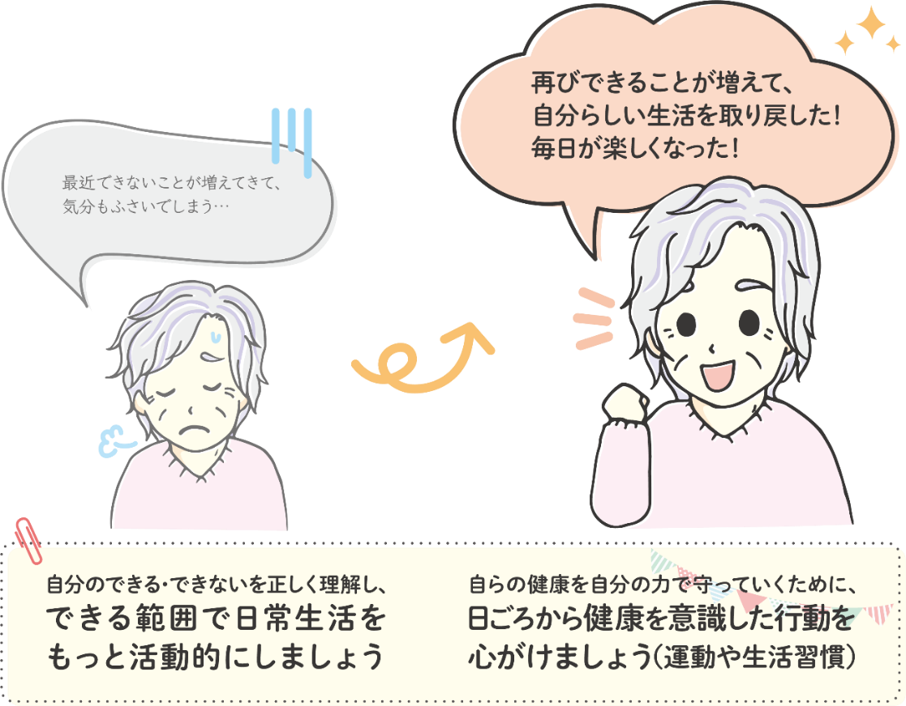

資料：本市作成
コラム
リエイブルメントとは

リエイブルメントとは、「再びできるようになる」という意味で、欧米では近年大きく注目をされています。
基本的な考え方は「手を後ろに回したケア（してあげるのではなく本人の力を引き出すケア）」とリハビリテーションの徹底です。
高齢者自身の自立した生活を持続する意思に基づいて、生活課題の解決と生活の質を向上するためのアセスメントをしっかりと行い、多職種の協働によって自立を促す支援が進められます。



（２）在宅医療・介護連携と認知症施策の推進
医療と介護の両方を必要とする高齢者等が、住み慣れた地域で自分らしい暮らしを人生の最期まで続けることができるよう、医療・介護従事者の多職種が協働・連携して、在宅医療・介護を包括的かつ継続的に提供できる体制を構築するとともに、地域住民が在宅医療や介護について理解し、在宅での療養が必要になったときに必要なサービスを適切に選択できるようにすることは重要であることから、市民に対する普及啓発に資する施策等を推進します。
認知症施策については、「共生社会の実現を推進するための認知症基本法」が制定された趣旨を踏まえ、認知症のある人やその家族ができる限り住み慣れた地域で、自分らしく希望をもって暮らし続けることができるよう、認知症への理解を深めるための普及啓発や本人からの発信支援、若年性認知症のある人への支援、社会参加の充実等に取り組みます。【具体的な取組等は、第６章に「認知症施策推進計画」として掲載しています。】

（３）高齢者を支える基盤の整備

現行の介護サービス等の整備状況を踏まえつつ、居宅サービス及び地域密着型サービスの拠点の整備促進を基本に介護サービス等の基盤を整備します。また、介護予防・生活支援サービスの充実に向けて取り組みます。
介護サービス及び介護予防・生活支援サービス等に携わる質の高い人材を安定的に確保するため、介護の仕事の魅力向上や多様な人材の確保・育成を図るとともに、定着促進に向けた資質向上と働きやすい職場づくりへの取組を推進します。しかしながら、生産年齢人口の減少等により、介護人材の必要量の確保は容易でないことから、介護サービス事業所等における介護ロボットやＩＣＴの活用による業務改善や生産性の向上等を図り、介護予防や重度化防止に向けた取組を強力に推進することにより介護人材の必要量を減らす取組を実施します。
高齢者が安心して暮らせるように、住宅施策と高齢者福祉・介護保険施策の連携を図り、高齢者の多様なニーズを踏まえて、有料老人ホームやサービス付き高齢者向け住宅などの高齢者向けの住まいを確保するほか、市、県、不動産団体及び居住支援団体の連携による民間賃貸住宅への入居支援など、高齢者の安定した居住を確保するための施策を推進します。
また、地域のボランティアをはじめ、シニアサポート活動の担い手などの人材を発掘するとともに、介護予防サポーター等の養成・スキルアップを図ります。

（４）包括的な支援体制の整備
８０５０問題をはじめとして、高齢者本人に対する支援だけでは解決できないような、複合化・複雑化した課題が増加しており、「包括的な支援体制の整備」が必要です。
「包括的な支援体制の整備」は、①【相談支援】住民の身近な地域において地域生活課題に関する相談を包括的に受け止める体制の整備、世帯全体の複合化・複雑化した課題を受け止める市の総合的な相談支援体制の整備、②【地域づくりへの支援】地域住民が主体的に地域生活課題を把握し、課題解決を図る環境の整備、③【参加支援】既存の制度では社会参加が困難な人などへの社会とのつながりを回復するとともに、「支え手」「受け手」という関係を超えて、地域住民や地域の多様な主体が「我が事」として地域福祉活動に参加できる体制の整備の３つを一体的に実施し、地域の課題解決力の向上を図り、誰もが地域で安心して暮らしていくことができる体制づくりを推進します。
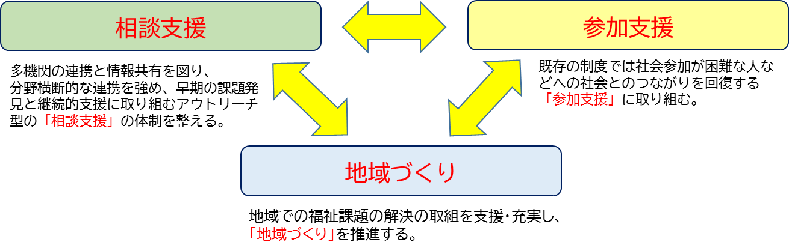

資料：本市作成



第４章 施策の展開

基本目標１ 生きがい・介護予防施策等の推進

施策の方向性１ 介護予防・健康づくり等の推進

〔(1) 介護予防・生活支援サービス（総合事業）の充実〕

現状と課題
▶介護予防・生活支援サービス（総合事業）については、従前相当サービスの利用が多い状況です。
▶地域の実情や利用者の多様なニーズの高まりを踏まえ、より効果的なサービスの充実を図る必要があります。

介護予防・生活支援サービス事業の利用状況内訳（実人数）（人）
区分 | 従前相当  サービス | 基準緩和  サービス | シニア  サポート活動 | 短期集中予防  サービス
訪問型 | 1,977 | 17 | 38
通所型 | 4,597 | 181 | 106 | 85
注：令和４年度の利用実績値。第２号被保険者を含む。

介護予防・生活支援サービス事業の事業者（実施団体）数内訳（か所）
区分 | 従前相当  サービス | 基準緩和  サービス | シニア  サポート活動 | 短期集中予防サービス
訪問型 | 166 | 20 | 18
通所型 | 209 | 22 | 68 | 15
注：令和５年９月１日現在

今後の方向性
▶身近な場所でその人に合った適切な介護予防・生活支援サービスを推進します。
▶日常生活に課題が生じた場合でも、早期に専門職による支援を行うことで、リエイブルメント（再自立）を図るサービスの充実を推進します。
▶ボランティア等による住民主体の支援等については、地域包括支援センターとコミュニティソーシャルワーカー等が連携し、日常生活圏域ごとのニーズの把握とサービスの充足に向けた取組を推進します。
▶高齢者の状態像を的確かつ総合的に捉え、適切なサービスが利用できるよう介護予防ケアマネジメントを実施します。
▶介護予防・生活支援サービスの質を確保するため、介護サービス事業者等に対する指導や事業の評価と検証を行います。

主な取組

▶短期集中予防サービスの利用促進及び提供体制の充実
▶シニアサポート活動の促進による介護予防・生活支援サービスの充実
▶オーラルフレイル・フレイル状態にある高齢者を対象とした、集中的な支援による口腔機能・運動機能の向上等のプログラムの提供
▶栄養改善や見守りを目的とした配食サービスの実施
▶サービスの質の確保・向上に向けたサービス事業者等に対する研修や指導・監督の実施
▶地域包括支援センターによる適切なアセスメント及び効果的な介護予防ケアマネジメントの実施

リエイブルメント（再自立）を促す短期集中予防サービス利用の流れ

資料：本市作成

コラム
本市の短期集中予防サービスとは

住み慣れた地域で自分らしく、いきいきと長く暮らせるよう、自身の可能性を最大限に活かし、望む暮らしの実現に向けて生活の再構築を図るサービスです。
３か月間、リハビリテーション専門職が中心となり、面談を通じて、自信や意欲を引き出し、生活課題の改善や健康維持に必要な助言等を行うことで、セルフマネジメント力の向上とリエイブルメント（再自立）の獲得を目指します。

〔(2) 一般介護予防事業（総合事業）等、介護予防の推進〕

現状と課題
▶コロナ禍で活動が減少しましたが、感染症対策の徹底や対面とオンライン開催の組合せ等による開催手法の工夫を行い、いきいき百歳体操などの介護予防活動を推進しました。
▶介護予防活動の地域における主体的な取組や参加を更に促進する必要があります。

いきいき百歳体操（一般介護予防事業）の参加者・団体数
区分 | 令和２年度 | 令和３年度 | 令和４年度
いきいき百歳体操参加者数 | 4,346人 | 4,457人 | 4,871人
いきいき百歳体操団体数 | 260団体 | 270団体 | 294団体

介護予防への取組状況（複数回答）

資料：相模原市「高齢者等実態調査（一般調査）」（令和４年度）

今後の方向性
▶すべての高齢者を対象に、介護予防の普及啓発を図ることで、介護予防活動の主体的な取組や参加を促進します。
▶リハビリテーション専門職等の知見を活用し、高齢者の「心身機能」「活動」「参加」のそれぞれの要素をバランスよく働きかけることにより、日常生活における活動、社会への参加を促進します。
▶関係団体等との連携や地域資源を活用することにより、一般介護予防事業の推進や住民自身が運営する通いの場の利用を促進します。


主な取組
▶介護予防に関する知識の普及啓発と、地域において気軽に参加できる介護予防事業の実施
▶リハビリテーション専門職等の知見を活用した個別の支援や地域の通いの場に対する取組の支援
▶介護予防に資する通いの場づくりの促進


コラム
いきいき百歳体操ってどんな体操？

いきいき百歳体操は、高齢者の筋力向上を主な目的として、平成14年に高知市で考案された体操です。この体操は「重錘（じゅうすい）バンド」という重りを手首や足首に巻き、ＤＶＤで体操の映像を見ながら椅子に座って手足をゆっくりとしたペースで動かします。
使用する重錘バンドは、負荷を０～２kgまで200g単位で調整が可能であり、一人ひとりの体力に応じて負荷を調整できるため、無理なく効果的に筋力をつけることが出来ます。
市内では300を超える団体が自治会館や集会所等を会場に、いきいき百歳体操を行っています。
本市では、いきいき百歳体操の団体に専門職を派遣し、活動を支援しています。

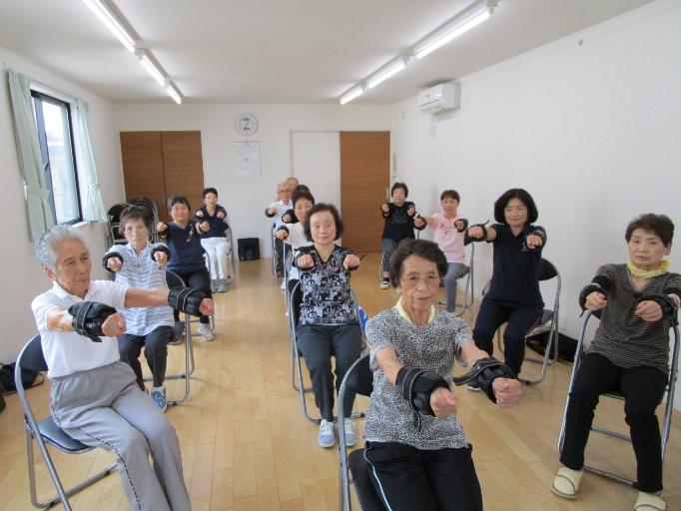
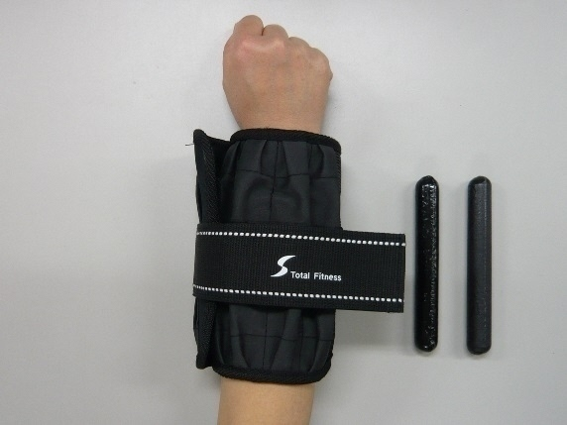
重錘バンドのカバーと重り

いきいき百歳体操実施風景

〔(3) リハビリテーション提供体制の充実〕

現状と課題
▶本市の通所リハビリテーションの利用状況については、要介護２の利用率が最も高く、要支援等の軽度者は、リハビリテーション専門職による支援が受けにくい状況にあります。
▶要支援者等は、リハビリテーション専門職等により提供される、総合事業の短期集中予防サービス等をより早期に利用することで、リエイブルメント（再自立）に向けた取組を強化し、重度化防止を図っていくことが必要です。
通所リハビリテーションの要介護度別利用率

資料：厚生労働省「地域包括ケア見える化システム」より本市作成
注：令和4年(2022年)

今後の方向性
▶地域包括支援センター等が行うアセスメントにリハビリテーション専門職が同行し、生活のしづらさの解消に向けた助言や必要なサービス等を提案するなどリエイブルメント（再自立）に向けた支援を推進します。
▶日常生活に課題が生じた場合でも、早期に専門職による支援を行うことで、リエイブルメント（再自立）を図るサービスの充実を推進します。

主な取組
▶リハビリテーション専門職等が対象者の運動や生活機能を評価し、介護予防に関する必要な助言や提案を行う、地域リハビリ相談の実施
▶リハビリテーション専門職等が、アセスメント結果に基づいた生活課題の改善や健康維持に必要な助言等を行う、短期集中予防サービスの実施

※上記のサービス利用の流れについては、43ページを参照

〔(4) 地域における担い手の確保・育成・支援〕
現状と課題

▶高齢者等実態調査の結果を見ると、地域づくりへの活動に「参加者として」参加意欲がある方は、５割以上を占めており、地域の担い手としての活躍が見込まれます。
▶一方、「企画・運営（お世話役）として」参加意欲がある方は３割程度となっていますので、旗振り役的な役割を担おうとする人材の確保・育成が必要です。
▶高齢者の増加と生産年齢人口の減少に伴い、地域での多様な主体による支援体制を構築するためには、従来のサービス提供者と利用者の「支える側」「支えられる側」という画一的な関係性にとどまらない、全ての方が実施する主体的な取組を推進する必要があります。

地域づくりへの参加意欲 地域づくりへの参加意欲
（参加者として） （企画・運営として）

資料：相模原市「高齢者等実態調査（一般調査）」（令和４年度）

今後の方向性
▶ボランティア等による住民主体の支援等の担い手の発掘・育成を支援し、高齢者の介護予防・生活支援に関するサービスの拡充を図ります。
▶地域で活動する機会や役割を担うことで、自立支援につながるよう、介護予防、生活支援、社会参加が一体となった取組を推進します。
▶介護予防に取り組む事業への参加を促進します。
主な取組
▶シニアサポート活動の担い手の養成
▶介護支援ボランティア事業の充実、介護予防サポーターの養成・支援

〔(5) 健康づくりと疾病予防・対策の推進〕

現状と課題
▶令和元年度と令和４年度の高齢者等実態調査の結果を比較すると、健康状態について「あまりよくない」または「よくない」と回答している方の割合で特に大きな違いはみられません。
▶介護予防活動を促進するとともに、その前段階であるオーラルフレイル・フレイル予防等に関する取組を促進する必要があります。

現在の健康状態（令和４年度）
一般調査
(回答者数 = 7,518)

介護予防調査
(回答者数 = 2,264)

資料：相模原市「高齢者等実態調査（一般調査及び介護予防調査）」（令和４年度）

現在の健康状態（令和元年度）
一般調査
(回答者数 = 6,823)

介護予防調査
(回答者数 = 2,035)

資料：相模原市「高齢者等実態調査（一般調査及び介護予防調査）」（令和元年度）

今後の方向性

▶健康づくりに関する情報提供を充実するとともに、市民の健康づくりに関する意識の高揚につながる施策の推進や健康づくり活動を支援する人材の育成を図り、健康増進の取組を効果的に促進します。
▶早期発見・早期治療のための各種健康診査事業や健康診査受診率向上のための普及啓発等を実施します。
▶生活習慣病に対して、食生活の改善や日常生活に運動の習慣を取り入れるなどの一次予防や発症、重度化予防の取組を進めます。
▶疾病や予防に関する正しい知識の普及啓発を図ります。
▶高齢者の特性を踏まえた健康支援として、オーラルフレイル・フレイル予防に関する取組を促進するとともに、介護予防に関する取組と保健事業を一体的に実施します。
主な取組
▶広報さがみはらや市ホームページを活用した健康づくりに関する情報提供
▶関係団体との連携による普及啓発活動を通じた健康への意識醸成・高揚と健康づくり活動の促進
▶健康づくり普及員や食生活改善推進員等、健康づくり活動を支援する人材の育成
▶健康診査受診率向上に向けた普及啓発の実施及び保健指導の充実
▶高齢者の保健事業と介護予防の一体的な実施
▶健康相談等、生活習慣病予防事業の推進
▶難病患者地域支援対策推進事業の実施等による難病対策の充実
▶オーラルフレイル予防事業や普及啓発等の実施によるオーラルフレイル対策の推進
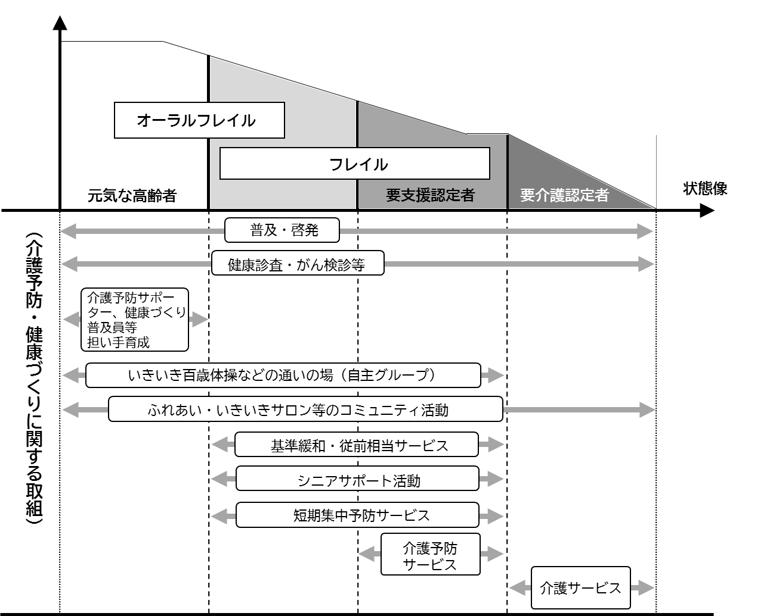
高齢者の状態像と対応する取組

資料：本市作成
コラム
フレイルとは

加齢により心身が老い衰えた状態をフレイルと言います。フレイルは、社会とのつながりを失うことが最初の入口となり、生活の質を落とすだけでなく、生活範囲やこころの健康、口腔機能、栄養状態、身体機能までもが低下をきたし、ドミノ倒しのように進行、重症化していきます。しかし、早く介入して対策を行うことで元の健常な状態に戻る可能性があります。（公益財団法人長寿科学振興財団HPより引用）
フレイル・ドミノ
社会とのつながり
からだ
栄養
こころ
お口
生活範囲

資料：東京大学高齢社会総合研究機構・飯島勝矢：作図
厚生労働科学研究費補助金（長寿科学総合研究事業）「虚弱・サルコペニアモデルを踏まえた高齢者食生活支援の枠組みと包括的介護予防プログラムの考案および検証を目的とした調査研究」（H26年度報告書より）

コラム
オーラルフレイルとは

以前に比べてむせやすい、固いものが噛めない、食べこぼす等「ささいな口の機能の衰え」はオーラルフレイルです。この状態を放置すると、フレイルに影響を与え、口腔機能の低下や心身の機能低下につながる可能性があります。日頃から、正しい口腔ケアと口腔機能を維持するための体操などで予防しましょう。

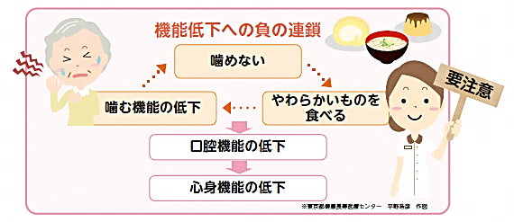
機能低下への負の連鎖


資料：東京都健康長寿医療センター 平野浩彦 作図

施策の方向性２ 高齢者の社会参加の推進

〔(1) 高齢者が活躍できる機会の創出〕

現状と課題

▶高齢者等実態調査の結果を見ると、地域の支えあいの活動について、参加するつもりはないという方が約６割と多い状況です。
▶高齢者が地域とつながり、支えあいながら暮らしていけるよう、ボランティア活動のきっかけづくりや、高齢者が地域の支えあいの活動に参加するための支援が求められています。
▶長年にわたり培ってきた知識・技能・経験を生かし、地域貢献できる機会の創出が必要です。

地域の支えあいの活動に対する考え

資料：相模原市「高齢者等実態調査（一般調査）」（令和４年度）

今後の方向性
▶介護予防や健康づくりにつながる地域での多様な社会参加のあり方や地域資源等の情報発信を積極的に行い、ボランティアグループ、生涯学習グループなどが提供する様々なサービスとのマッチングを推進します。
▶老人クラブによるひとり暮らし高齢者への見守り等の友愛活動や、地域の環境美化活動など、様々な地域貢献活動を促進します。

主な取組
▶地域における担い手の発掘・育成
▶高齢者の多様なニーズとサービス提供主体とのマッチングの推進

〔(2) 就業等の促進〕

現状と課題
▶高齢者等実態調査の結果を見ると、65歳から69歳までの一般高齢者（要介護・要支援認定を受けていない方）の３割以上が、収入のある仕事に参加している状況です。
▶生産年齢人口の減少が見込まれる中で、高齢者の就業促進が求められています。

「収入のある仕事」への参加状況
単位：％
 | 区分 | 回答者数（件） | 週４回以上 | 週２～３回 | 週１回 | 月１～３回 | 年に数回 | 参加していない | 無回答
男性 | 65～69歳 | 716 | 34.8 | 12.0 | 1.7 | 2.4 | 1.0 | 42.6 | 5.6
男性 | 70～74歳 | 1039 | 19.8 | 13.2 | 2.1 | 2.3 | 1.4 | 54.1 | 7.0
男性 | 75～79歳 | 852 | 9.6 | 8.7 | 1.4 | 3.6 | 1.2 | 66.3 | 9.2
男性 | 80～84歳 | 605 | 6.3 | 3.5 | 1.0 | 2.0 | 1.7 | 68.9 | 16.7
男性 | 85歳以上 | 309 | 3.9 | 1.0 | － | 1.6 | － | 75.4 | 18.1
女性 | 65～69歳 | 773 | 19.8 | 12.5 | 2.1 | 1.4 | 1.4 | 56.5 | 6.2
女性 | 70～74歳 | 1029 | 12.4 | 7.7 | 1.1 | 2.4 | 1.7 | 63.2 | 11.6
女性 | 75～79歳 | 868 | 7.4 | 3.7 | 1.3 | 1.5 | 1.0 | 66.5 | 18.7
女性 | 80～84歳 | 575 | 2.3 | 1.7 | 0.2 | 0.5 | 0.2 | 66.1 | 29.0
女性 | 85歳以上 | 270 | 1.5 | － | 1.5 | 1.9 | 1.5 | 60.0 | 33.7
資料：相模原市「高齢者等実態調査（一般調査）」（令和４年度）

今後の方向性
▶シルバー人材センターの会員の拡充と就業の拡大を一層図るなど、高齢者の就業を促進します。
▶個人の特性や希望に合った、就労や地域活動へのコーディネートを実施します。

主な取組
▶シルバー人材センター会員の拡充と就業率の向上
▶公共職業安定所など、就業支援機関との連携の推進
▶就業機会の拡大に向けた情報提供
▶就労・地域活動への参加促進

施策の方向性３ 高齢者の生きがいづくりの推進


〔(1) 生きがいづくりと交流活動の推進〕

現状と課題
▶高齢者等実態調査の結果を見ると、高齢者の約35％が生きがいが「思いつかない」と回答しています。
▶高齢者がいきいきと暮らせるよう、生きがいづくりの促進を図るとともに、交流の場における子どもや高齢者などの世代間交流を促進する必要があります。
▶高齢者が行う活動等が他者から認められることは、生きがいを感じることにもつながるため、社会とのつながりを促進することは重要です。

生きがいの有無

資料：相模原市「高齢者等実態調査（一般調査）」（令和４年度）

今後の方向性
▶老人クラブの活性化や地区社会福祉協議会が運営する「ふれあい・いきいきサロン」など、地域における高齢者活動を通じて生きがいづくりの推進を図ります。
▶地域のイベント等において伝統文化を若い世代に紹介・指導する活動への支援を行い、世代間交流や伝統文化の伝承活動の推進に努めます。
主な取組
▶老人クラブ会員の拡充と活性化など、生きがいづくりの推進
▶老人福祉センターや通いの場など、生きがいや交流の場の確保
▶交流の場における子どもや高齢者等の世代間交流の促進
▶伝統文化伝承活動の推進

〔(2) 生涯学習、スポーツ活動の推進〕

現状と課題
▶高齢者等実態調査の結果から地域活動への参加状況を見ると、スポーツ関係のグループやクラブは２割台半ば、学習・教養サークルは約１割の人が参加していると回答しています。
▶高齢者のニーズを踏まえた学習機会の提供やスポーツ活動の促進が求められています。

地域活動への参加頻度
回答者数 = 7,518

スポーツ関係のグループや
クラブ

趣味関係のグループ

学習・教養サークル

資料：相模原市「高齢者等実態調査（一般調査）」（令和４年度）

今後の方向性
▶高齢者の学習機会の提供に努めます。
▶高齢者のスポーツ・レクリエーション活動を促進します。

主な取組
▶市民、大学等や行政の連携による学習機会の提供
▶身近な場でのスポーツ・レクリエーション活動の促進

基本目標２ 在宅医療・介護連携と認知症施策等の推進



施策の方向性１ 在宅医療・介護連携の推進

〔(1) 在宅医療・介護連携の取組の推進〕

現状と課題
▶高齢者等実態調査において、在宅で生活するための必要な条件をたずねたところ、訪問介護や訪問看護、緊急時に必要な期間の短期入所が利用できることを挙げる回答が多くなっています。
▶医療と介護の両方を必要とする高齢者等が、できる限り自宅等の住み慣れた場所で療養し、自分らしい生活を続けられるよう、日常の療養支援、入退院支援、急変時の対応、看取りなどの様々な局面で、多職種が協働・連携して在宅医療・介護を包括的かつ継続的に提供できる体制を構築する必要があります。

在宅で生活するために必要な条件（複数回答）

資料：相模原市「高齢者等実態調査（一般調査）」（令和４年度）

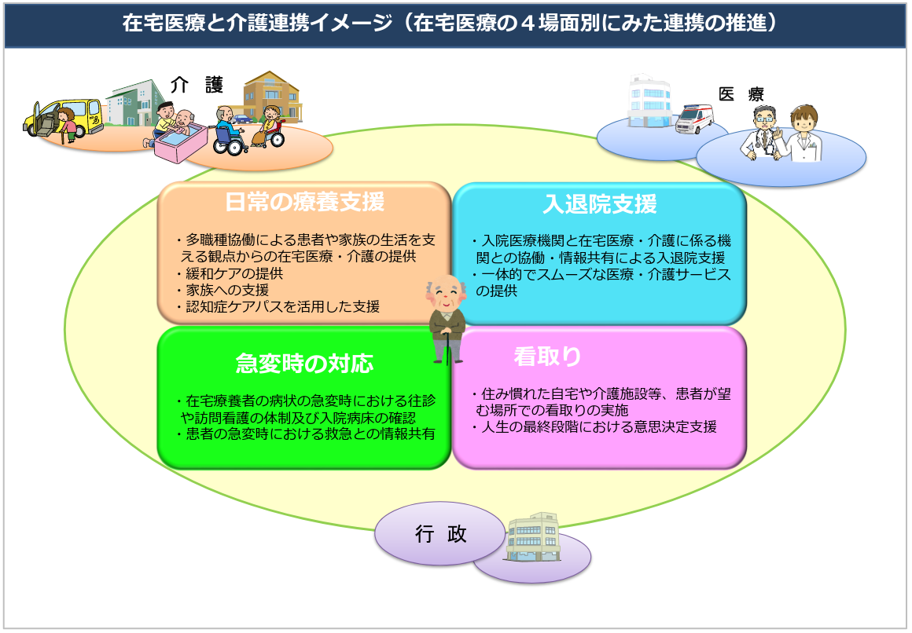

資料：厚生労働省資料「在宅医療・介護連携推進事業の手引きVer.3」（令和２年度）
今後の方向性
▶「在宅医療・介護連携支援センター」を中心に、市民や従事者からの医療や介護に関する相談への支援や情報提供、多職種の協働・連携を推進します。
▶医療・介護従事者による「在宅医療・介護連携推進会議」を開催し、医療と介護の連携の課題やその解決策について意見交換するとともに、多職種による「顔の見える」関係づくりや情報共有の仕組みづくりなどを推進します。
▶認知症施策や介護予防等の事業との連携を推進します。

主な取組
▶在宅医療・介護連携支援センター等による医療・介護従事者等からの相談支援の充実
▶地域ケアサポート医の拡充、アウトリーチによる相談支援の充実、認知症サポート医等との連携の推進
▶「あんしんリンク（相模原市版ケアマネタイム）」の推進等による地域の医療・介護の資源の把握
▶在宅医療・介護連携推進会議、医療・介護従事者との意見交換・情報共有の実施等による課題の抽出と対応策の検討
▶居宅介護支援事業所、訪問看護ステーション、地域密着型サービス等の連携の推進
▶支え手帳モデル事業の検証と評価、ＩＣＴの活用を含めた今後の在り方についての検討
▶救急連絡シートの活用促進

▶市医師会「在宅ケア連携室」との連携の推進
コラム
在宅療養を支える「地域密着型サービス」
ひとり暮らしや高齢者のみの世帯が増加する状況等を踏まえ、柔軟なサービスの提供によるケアの質の向上や家族負担の軽減に資するよう、看護小規模多機能型居宅介護や定期巡回・随時対応型訪問介護看護等の地域密着型サービスの更なる普及が求められています。

看護小規模多機能型居宅介護の概要
看護小規模多機能型居宅介護は、在宅で継続して生活するために本人の容態や希望に応じて「通い」「宿泊」「訪問」といったサービスを柔軟に組み合わせる小規模多機能型居宅介護に、「訪問看護」を組み合わせたもので、医療ニーズが高くなった方にも対応するサービスです。
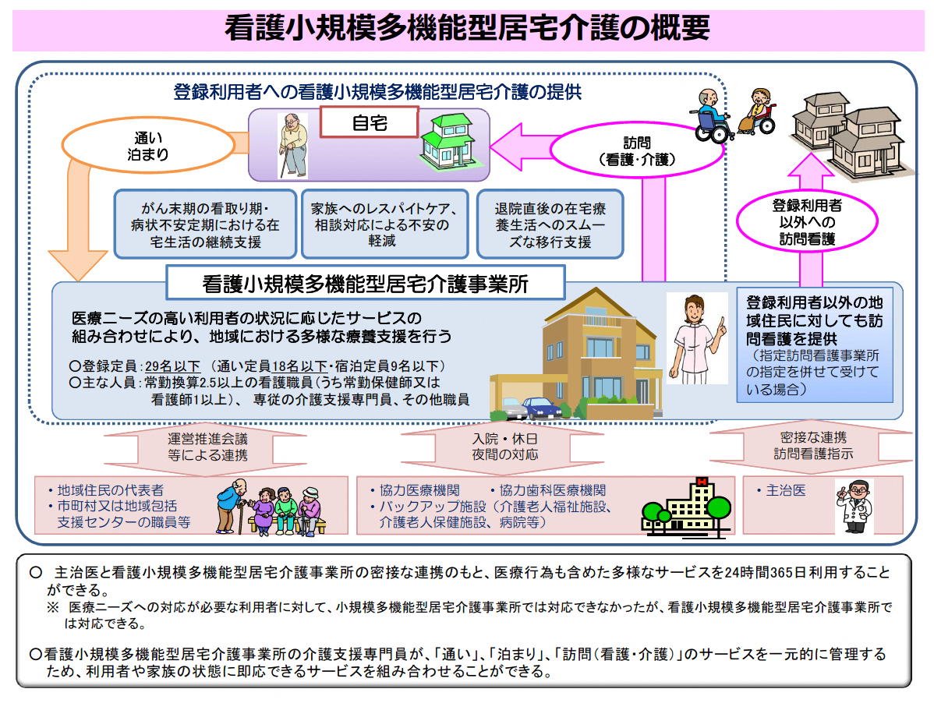
登録利用者以外に対しても訪問看護を提供
（指定訪問看護事業所の指定を併せて受けている場合）


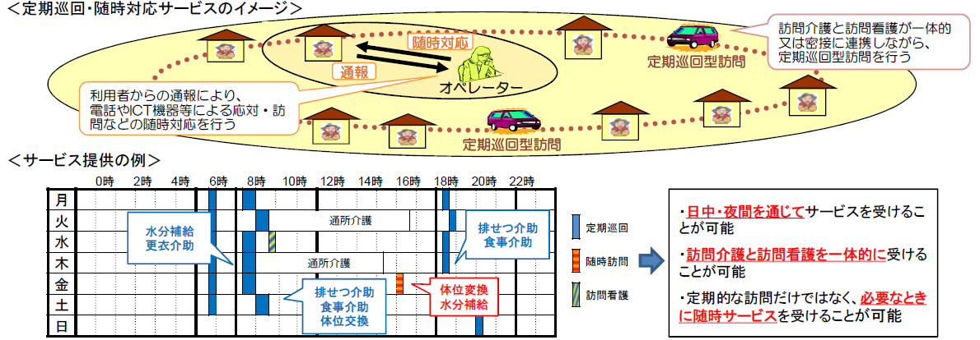
定期巡回・随時対応型訪問介護看護は、定期巡回訪問または随時通報を受け利用者（要介護者）の居宅を介護福祉士等が訪問し、介護、家事等を行うとともに、看護師等による療養上の世話や診療の補助を行うサービスです。
資料：厚生労働省資料「定期巡回・随時対応型訪問介護看護の概要」（本市にて一部修正）
資料：厚生労働省資料「看護小規模多機能型居宅介護の概要（平成27年度）」（本市にて一部修正）
定期巡回・随時対応型訪問介護看護の概要

〔(2) 在宅医療・介護連携に関する人材の確保・育成等、市民への普及啓発〕


現状と課題
▶在宅医療・介護連携の推進には、人材の確保・育成等が必要です。
▶人材の確保・育成等を行うとともに、市民に在宅医療・介護連携の普及啓発を行う必要があります。

介護職員等が医療従事者と連携するために必要なもの（複数回答）

資料：相模原市「介護職員等に対する就労意識調査」（令和４年度）

今後の方向性
▶医療・介護連携を支える人材の確保・育成等を推進します。
▶現在、療養・介護が必要かどうかにかかわらず、市民が在宅医療・介護について理解し考える機会となるように、市民への普及啓発を行います。

主な取組
▶多職種研修会の開催等による医療・介護関係者の研修の実施
▶在宅医療・介護連携を担う医師等の養成研修の実施
▶講演会やホームページ等による市民への普及啓発
▶かかりつけ医、かかりつけ歯科医、かかりつけ薬剤師・薬局の普及
▶人生会議（ＡＣＰ）の普及啓発
在宅医療・介護連携支援センターの役割

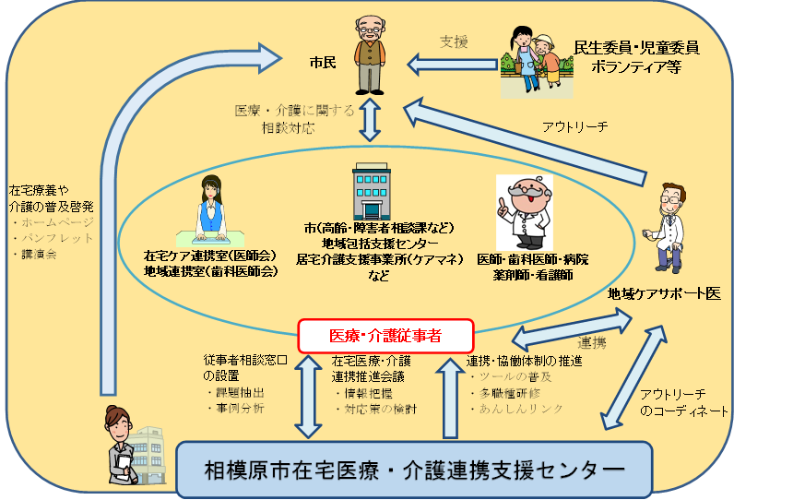

資料：本市作成


コラム
「人生会議」とは
人生会議の
ロゴマーク

誰でも、いつでも、命に関わる大きな病気やケガをする可能性があります。
命の危険が迫った状態になると、約70％の方が、医療やケアなどを自分で決めたり望みを人に伝えたりすることが、できなくなると言われています。
「人生会議（ＡＣＰ：アドバンス・ケア・プランニング）」とは、もしものときのために、自らが望む医療やケアについて前もって考え、家族等の信頼できる人や医療・ケアチームと繰り返し話し合い、共有する取組のことです。
どのような医療やケアを望むかについては、医師等の医療従事者から本人や家族等へ適切な情報の提供と説明がなされた上で、本人の意思決定を基本として進めることが大切です。このような取組は個人の主体的な行いによって考え、進めるものです。知りたくない、考えたくない方への十分な配慮が必要です。
また、11月30日（いい看取り・看取られ）は、人生の最終段階における医療・ケアについて考える日「人生会議の日」とされています。

人生会議（ＡＣＰ）の認知度


資料：相模原市「高齢者等実態調査（一般調査）」（令和４年度）

施策の方向性２ 認知症施策の推進

認知症施策については、「第６章 認知症施策推進計画」（111ページ以降）において以下の取組に関する詳細な施策を展開しています。

(1) 認知症への理解を深めるための普及啓発と認知症のある人からの発信支援の推進

(2) 医療・ケア・介護サービス、介護者への支援

(3) 若年性認知症のある人への支援、社会参加支援、認知症の備え、認知症バリアフリーの推進

コラム
「新しい認知症観」とは

令和５年６月に「共生社会の実現を推進するための認知症基本法」が成立しました。国では、基本法の施行（令和６年１月１日）に先立ち、認知症のある人・家族・有識者の声に耳を傾け、政策に反映するため、認知症と向き合う「幸齢社会」実現会議を９月27日に設置し、幅広い観点から意見交換が行われ、意見がとりまとめられました。
この中で、普及啓発・本人発信支援については、認知症とともに、希望を持って生きるという「新しい認知症観」や認知症基本法の理解促進、認知症のある人の姿と声を伝えていくこととされています。
「新しい認知症観」とは、「認知症は誰もがなり得る自分ごとであること」、「認知症になったら何もできなくなるのではなく、できること・やりたいことが多くあること」、「住み慣れた地域で仲間とつながりながら、役割を果たし、自分らしく暮らしたいという希望があること」などが例示されています。
こうした「新しい認知症観」がひとり一人に理解（心に浸透）してもらうことが大変重要です。認知症について、「みんなで」「本人とともに」考えてみませんか。

施策の方向性３ 高齢者の権利擁護の推進


〔(1) 成年後見制度の利用促進〕

現状と課題
▶高齢者等実態調査の結果を見ると、成年後見制度の認知度について、「名前だけは聞いたことがある」または「知らない」と回答した方の割合は57％となっており、認知度及び理解度が低いことが課題となっています。
▶認知症のある高齢者数等が増加することに伴い、成年後見制度の利用が必要と思われる方々の制度利用に向けた取組の推進が求められます。

成年後見制度の認知度及び利用状況

資料：相模原市「高齢者等実態調査（一般調査）」（令和４年度）

今後の方向性
▶成年後見制度の理解促進や中核機関（さがみはら成年後見・あんしんセンター）のコーディネート機能の強化など、総合的な権利擁護支援策の充実を図ります。
▶市民後見人や法人、その他団体等の担い手の確保及び育成等の取組を推進するとともに、尊厳ある本人らしい生活を維持するための運用改善を図ります。
▶権利擁護に関する多様な分野・主体との包括的な連携に向けて、権利擁護支援の地域連携ネットワークの強化を図ります。
▶高齢者の消費者としての権利の確立と自立を支援し、安全で安心な消費生活の確保に向けた取組を推進します。

主な取組

▶成年後見制度の理解促進
▶中核機関のコーディネート機能の強化
▶成年後見制度利用支援事業の推進
▶担い手の確保・育成等の推進
▶権利擁護に関する多様な分野・主体との包括的な連携
▶権利擁護支援の地域連携ネットワーク機能の強化
▶消費者被害の防止
コラム
成年後見制度とは

成年後見制度とは、認知症、知的障害、精神障害などの理由で、判断能力が十分ではない方に対し、成年後見人等が本人に代わって福祉サービスの契約や不動産や財産の管理など法律行為全般を行い、本人の生活を支援する制度です。
成年後見制度には、法定後見制度と任意後見制度があります。
法定後見制度とは、本人の判断能力が十分ではなくなった後に、家庭裁判所によって、成年後見人等が選ばれる制度です。本人の判断能力に応じて、判断能力が欠けているのが通常の状態の方を対象とする「後見」、判断能力が著しく不十分な方を対象とする「保佐」、判断能力が不十分な方を対象とする「補助」の３つの類型があります。
任意後見制度とは、本人に十分な判断能力があるうちに、あらかじめ本人が選んだ人に、代わりにしてもらいたいことを契約で決めておく制度です。本人の判断能力が低下した場合に、家庭裁判所が任意後見監督人を選任してから契約の効力が生じます。
成年後見制度の利用促進が必要となる背景としては、少子高齢化の進行により、高齢世帯やひとり暮らし高齢者の増加とともに、認知症のある高齢者数も年々増加しており、判断能力が十分ではない支援を必要とする方が今後も増える見込みであることがあります。
また、知的障害者、精神障害者のご家族も、親の高齢化が進む中、親亡き後の生活について、不安を抱えているという背景もあります。

〔(2) 高齢者の虐待防止〕

現状と課題
▶今後も全国的に高齢者虐待の相談・通報件数の増加が見込まれることから、多様な主体との連携を図るとともに、包括的な視点から高齢者虐待の未然防止や早期発見に向けた施策の推進が求められます。
(件)

資料：厚生労働省 令和３年度「高齢者虐待の防止、高齢者の養護者に対する支援等に関する法律」に
基づく対応状況等に関する調査

今後の方向性
▶高齢者が尊厳ある本人らしい生活を営むことができるよう、地域連携ネットワーク等を通じた高齢者の虐待防止に関する啓発を行います。
▶地域包括支援センターを中心に関係機関等との連携による高齢者虐待の未然防止及び相談や通報に対する迅速かつ円滑な対応など、虐待の早期解決を図ります。

主な取組
▶地域包括支援センター及び関係機関等との連携による虐待の早期解決に向けた取組の推進
▶高齢者・障害者虐待防止ネットワーク協議会を通じた高齢者虐待防止に関する施策の推進
▶虐待防止のパンフレット等を活用した周知啓発

基本目標３ 介護サービス基盤の充実

施策の方向性１ 介護人材の確保・定着・育成

〔(1) 多様な人材の参入促進に向けた取組の推進〕


現状と課題
▶介護人材については、令和22（2040）年までに新たに5,600人が必要と見込んでいます。
▶増大する介護ニーズに的確に対応し、質の高いサービスを安定的に確保するため、介護人材の確保・定着・育成に係る取組を進める必要があります。

介護人材の必要量の推計
5,600人

資料：本市推計

今後の方向性
▶介護の魅力発信等を通じて、介護への関心を広く喚起していくことで、新たに介護職を目指す人や他の分野に従事する人などの介護分野への就業を促進します。
▶公共職業安定所などの関係機関等と連携し、介護分野での就業機会の創出を図ります。


主な取組
▶幅広い世代の市民に対する介護の仕事の魅力発信
▶将来の介護人材（中学生・高校生）への啓発活動
▶就労意欲がある介護未経験者の参入促進
▶多様な人材確保に向けた就業機会の創出
▶介護サービス事業所等への研修による効果的な人材確保

〔(2) 職員の資質向上と働きやすい職場づくり〕

現状と課題
▶本市が介護職員等を対象として実施した意識調査によると、介護職員として仕事を継続する意向のある人は、回答者の約６割となっています。
▶介護職員の育成と定着を図るため、キャリアアップの支援や働きやすい環境の整備などが求められています。

介護職員としての仕事の継続意向

資料：相模原市「介護職員等に対する就労意識調査」（令和４年度）

今後の方向性
▶キャリア形成の仕組みづくりや従事者の資質の向上が図られるよう、職場内及び外部の研修の受講機会等の充実を図ります。
▶従事者のストレス緩和などの心の健康の保持増進に向けたメンタルヘルス対策等の推進を支援するとともに、一人ひとりの介護従事者がその能力を最大限に発揮することができる働きやすい環境の整備に努めます。

主な取組
▶介護職員等の知識習得、技術向上のための研修の実施
▶介護サービス事業所が実施する介護職員のキャリアアップ支援
▶介護職員等の就労相談の実施
▶メンタルヘルスに係る相談等の実施
▶介護サービス事業所等への研修による職場環境の改善

〔(3) 介護への理解促進と魅力発信〕

現状と課題
▶本市が介護職員等を対象として実施した意識調査の結果を見ると、介護の仕事に関心を持ち始めた時期として、30代と回答した方が一番多く、次いで40代となっています。将来の介護人材確保に向けて、若年層に対する介護に関する啓発が必要です。
▶介護職員の確保を図るため、介護の仕事への理解促進と魅力の発信が必要です。

介護の仕事に関心を持ち始めた時期

資料：相模原市「介護職員等に対する就労意識調査」（令和４年度）

今後の方向性
▶介護への関心を広く喚起していくことで、新たに介護職を目指す人や他の分野に従事する人などから魅力ある仕事として評価・選択されるよう、介護の理解促進、魅力発信に努めます。

主な取組
▶幅広い世代の市民に対して介護の仕事の魅力発信
▶将来の介護人材（中学生・高校生）への啓発活動

施策の方向性２ 介護サービスの質の向上


〔(1) 介護サービスの質の向上〕

現状と課題
▶本市が実施したアンケートの結果を見ると、利用している高齢者に関する福祉サービスについて、「満足している」または「やや満足している」と回答した人の合計は全体の約６割となっていますが、「満足していない」または「あまり満足していない」と回答した人も一定数います。
▶一人ひとりの状態に応じて、効果的な介護サービスを受けられるよう、介護サービスの質の向上が求められています。

利用している福祉サービスの満足度
高齢者に関する
福祉サービス
(回答者数 = 263)

資料：相模原市「地域福祉計画・地域福祉活動計画策定のためのアンケート」（令和４年度）

今後の方向性
▶各種パンフレットなどによる介護保険制度に関する周知を充実するとともに、介護サービスの情報公表や自己評価、第三者評価を促進し、市民にとって分かりやすい情報提供に努めます。
▶介護サービス事業者への指導・助言や介護従事者等への研修を通じ、職場環境の整備と、利用者の目線に立った介護サービスの質の向上を促進します。

主な取組
▶介護保険に関する情報等の提供
▶障害のある人が高齢になっても柔軟に必要なサービスが受けられるよう、共生型サービスに関する取組の推進
▶介護保険法及び介護保険施設等指導（監査）指針に基づく指導・監査の実施

〔(2) 介護給付適正化事業の推進〕


現状と課題
▶介護給付適正化を図るため、ケアプラン等の点検を実施し、一定の成果を得ています。
▶介護給付費は、今後増大が見込まれることから、受給者が真に必要とする過不足のないサービスを事業者が適切に提供するよう、更なる取組を進める必要があります。

今後の方向性
▶自立支援や重度化防止に資するよう、要介護認定の一層の適正化を図るとともに、ケアプラン等の点検を実施するなど介護給付適正化事業を更に推進します。

主な取組
▶要介護認定の適正化
▶ケアプランの点検、住宅改修の点検・福祉用具購入・貸与調査の実施
▶医療情報との突合・縦覧点検の実施

介護給付適正化事業の目標
事業名 | 事業の概要 | 事業内容（目標）
要介護認定の適正化 | 適切かつ公平な要介護認定を確保するため、要介護認定に係る調査票の点検を実施 | ○調査票の点検の全件実施  ○調査員研修の実施  ○審査会委員への事例検討事業の実施  ○各種データの分析・検証
ケアプラン等の点検の実施 | 受給者が真に必要とするサービスを確保するため、介護支援専門員が作成したケアプラン（居宅サービス計画）の点検を実施 | ○ケアプラン点検の実施（年間400件）  ○点検結果のフィードバックの実施
 | 不適切または不要な住宅改修や福祉用具の購入・貸与を防止するため、申請内容の点検や受給者宅の調査を実施 | ○建築士等有資格者による申請内容の点検の実施  ○建築士等有資格者による調査の実施  ○福祉用具購入・貸与調査の実施
医療情報との突合・縦覧点検の実施 | 請求内容の誤り等を早期に発見するため、縦覧点検を実施するとともに、医療と介護の重複請求を防止するため、医療情報との突合を実施 | ○縦覧点検の実施（月１回）  ○医療情報との突合の実施（月１回）

施策の方向性３ 業務効率化の取組の強化


〔(1) 要介護認定の体制の整備〕

現状と課題
▶令和22年（2040年）の本市の要介護・要支援認定者数は現在の約1.74倍（16ページ参照）になると推計されており、今後、要介護・要支援認定者が増加していく見込みです。
▶増加する要介護・要支援認定者に的確に対応するため、要介護認定事務の効率化に取り組む必要があります。

今後の方向性
▶増加する要介護・要支援認定申請件数に対応するため、要介護認定事務の効率化を図り、迅速かつ適正に実施するための体制を整えます。

主な取組
▶要介護認定事務等の委託化の拡充
▶認定調査委託事業所の調査員に対する研修の実施

〔(2) 介護現場の生産性の向上〕

現状と課題
▶高齢化の進行に伴う介護ニーズの増大が見込まれる中、生産年齢人口の減少により、介護人材の確保が困難となっています。
▶介護の質を維持・向上しつつ、急増・多様化する介護ニーズに的確に対応するため、介護現場の生産性の向上を促進する必要があります。

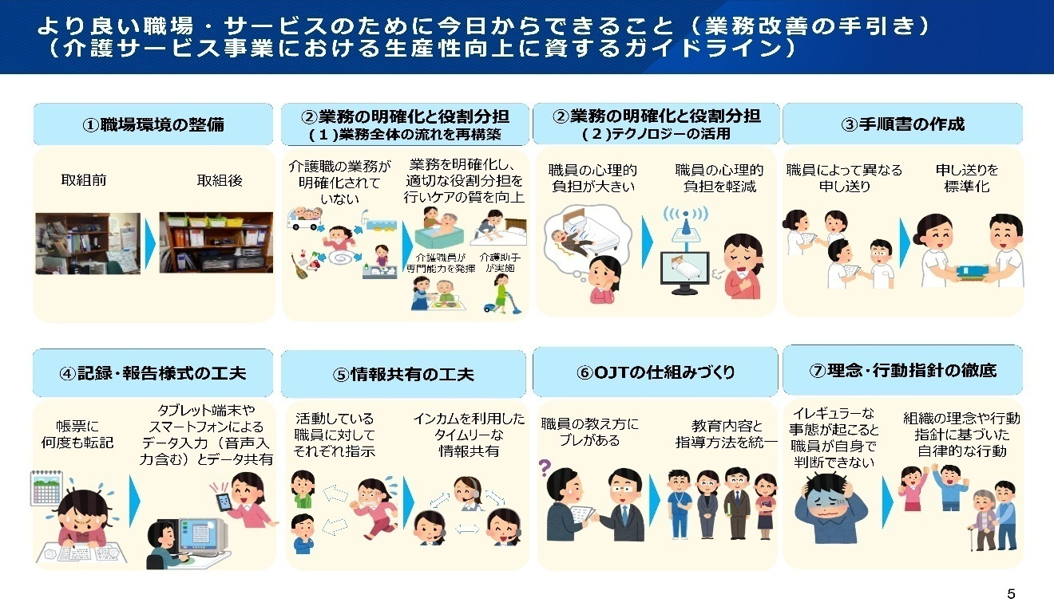
業務改善のイメージ

資料：厚生労働省 2023介護事業所向け生産性向上ビギナーセミナー資料
「介護現場の生産性向上における厚生労働省の取組等について」より

今後の方向性
▶介護サービス事業所等の経営層・管理職等への研修等により、介護サービス事業所における生産性の向上を促進します。

主な取組
▶介護サービス事業所等への研修による生産性向上の促進
▶ロボットやＩＣＴの活用による介護職員等の負担軽減

施策の方向性４ 介護サービス基盤の適切な整備


〔(1) 地域密着型サービスの拠点の整備〕

現状と課題
▶高齢者等実態調査の結果を見ると、要介護認定を受けた高齢者のうち、引き続き在宅で介護を受けたいと希望する方が多くなっています。
▶現行の介護サービス事業所等の整備状況や利用者ニーズを踏まえつつ、令和22（2040）年を見据え、高齢者が安心して介護サービスを受けることができるように、安定的な介護サービスの供給体制を確保する必要があります。

今後、どこで介護を受けたいか
令和４年度
(回答者数 = 4,581)

令和元年度
(回答者数 = 3,736)

資料：相模原市「高齢者等実態調査（介護保険認定者調査）」（令和元年度・令和４年度）

今後の方向性
▶日常生活圏域ごとの整備状況や利用者ニーズなどを踏まえた地域分析を実施し、必要な圏域への地域密着型サービス※の整備を促進します。
▶地域密着型サービスの普及を促進し、利用しやすい環境づくりを進めます。

※地域密着型サービスについては、18ページを参照

主な取組

▶日常生活圏域ごとの必要量を踏まえた、認知症対応型共同生活介護（グループホーム）や小規模多機能型居宅介護などの地域密着型サービスの整備促進
▶地域密着型サービスの普及促進

地域密着型サービスの整備実績・目標（累計）

 |  | 第８期計画実績 |  |  | 第９期計画目標 |  |  | 第10期計画目標
 |  | 令和3  年度 | 令和4  年度 | 令和5  年度 | 令和6  年度 | 令和7  年度 | 令和8  年度 | 令和9年度 | 令和10年度 | 令和11年度
認知症対応型共同生活介護（床）※ | 年度末整備数 | 1,337 | 1,319 | 1,355 | 1,400 | 1,454 | 1,508 | 1,562 | 1,616 | 1,670
認知症対応型共同生活介護（床）※ | 増床数 | 0 | ▲18 | 36 | 45 | 54 | 54 | 54 | 54 | 54
定期巡回・随時対応型訪問介護看護（か所） | 年度末整備数 | 8 | 9 | 10 | 10 | 11 | 12 | 13 | 14 | 15
定期巡回・随時対応型訪問介護看護（か所） | 新規整備数 | 1 | 1 | 1 | 0 | 1 | 1 | 1 | 1 | 1
小規模多機能型居宅介護（か所） | 年度末整備数 | 30 | 30 | 30 | 30 | 32 | 34 | 36 | 38 | 40
小規模多機能型居宅介護（か所） | 新規整備数 | ▲1 | 0 | 0 | 0 | 2 | 2 | 2 | 2 | 2
看護小規模多機能型居宅介護（か所） | 年度末整備数 | 4 | 6 | 7 | 8 | 9 | 10 | 11 | 12 | 13
看護小規模多機能型居宅介護（か所） | 新規整備数 | 1 | 2 | 1 | 1 | 1 | 1 | 1 | 1 | 1
※ 認知症対応型共同生活介護の不足が想定される日常生活圏域（橋本、津久井、中央、大野南、相模台、東林）を中心に、整備を促進します。
※ 地域密着型特定施設の整備実績、整備目標はありません。

〔(2) 特別養護老人ホーム等の適切な整備〕

現状と課題
▶本市には、開設から30年以上経過した特別養護老人ホームは６か所有り、そのうち1か所は50年以上経過しています。
▶在宅での生活が困難な高齢者等の増加に対応するため、特別養護老人ホーム等の適切な整備に加え、令和22（2040）年を見据え、老朽化した特別養護老人ホーム等の改修支援が求められています。
▶低所得者の安心した生活を支えるため、低廉な料金設定の施設の確保が求められています。

特別養護老人ホームの開設からの経過年数（本市所在施設）

資料：本市資料
今後の方向性
▶有料老人ホームやサービス付き高齢者向け住宅の整備状況等を踏まえ、特別養護老人ホーム等の需要を把握したうえで、供給体制の検討を行います。
▶将来を見据え、居宅サービスや地域密着型サービス等を利用しても、在宅での生活を継続することが困難な高齢者等の増加に対応するため、修繕を含めた既存の特別養護老人ホーム等の有効活用を図ります。

主な取組
▶特別養護老人ホーム等の計画的な供給体制の検討
▶居住費等の低廉な料金設定の施設の整備促進
▶老朽化した特別養護老人ホーム等の大規模修繕への支援
特別養護老人ホーム等の整備実績・目標（累計）
現状維持
 |  | 第８期計画実績 |  |  | 第９期計画目標 |  |  | 第10期計画目標
 |  | 令和3  年度 | 令和4  年度 | 令和5  年度 | 令和6  年度  現状維持 | 令和7  年度 | 令和8  年度 | 令和9年度 | 令和10年度 | 令和11年度
特別養護老人ホーム（介護老人福祉施設）（床）※1 | 年度末整備数 | 3,314 | 3,314 | 3,343
特別養護老人ホーム（介護老人福祉施設）（床）※1 | 増床数 | 90 | 0 | 29
介護老人保健施設（床） | 年度末整備数 | 1,231 | 1,231 | 1,231 | 現状維持
介護老人保健施設（床） | 増床数 | 0 | 0 | 0
介護療養型医療施設（床）※2 | 年度末整備数 | 80 | 80 | 0 | 現状維持
介護療養型医療施設（床）※2 | 増床数 | ▲235 | 0 | ▲80
介護医療院（床）※3 | 年度末整備数 | 308 | 308 | 388 | 388 | 444 | 444
介護医療院（床）※3 | 増床数 | 219 | 0 | 80 | 0 | 56 | 0
特定施設（介護付き有料老人ホーム等）（床） | 年度末整備数 | 2,283 | 2,235 | 2,235
特定施設（介護付き有料老人ホーム等）（床） | 増床数 | 0 | ▲48 | 0
※1 地域密着型介護老人福祉施設を含みます。
※2 介護療養型医療施設は、令和６年３月末で設置期限を迎え廃止となります。
※3 新規整備は見込まず、医療療養病床からの転換予定床数を目標値とします。

高齢者向け住宅等の整備実績・目標（累計）

 |  | 第８期計画実績 |  |  | 第９期計画目標 |  |  | 第10期計画目標
 |  | 令和3  年度 | 令和4  年度 | 令和5  年度(見込み) | 令和6  年度 | 令和7  年度 | 令和8  年度 | 令和9年度 | 令和10年度 | 令和11年度
養護老人ホーム（定員） | 年度末整備数 | 80 | 80 | 80
養護老人ホーム（定員） | 増定員数 | 0 | 0 | 0
軽費老人ホーム（定員） | 年度末整備数 | 218 | 218 | 218 | 現状維持
軽費老人ホーム（定員） | 増定員数 | 0 | 0 | 0
サービス付き高齢者向け住宅（戸数） | 年度末住戸数 | 1,581 | 1,581 | 1,696 | 1,811 | 1,926  現状維持 | 2,041 | 2,156 | 2,271 | 2,386
サービス付き高齢者向け住宅（戸数） | 増戸数 | 66 | 0 | 115 | 115 | 115 | 115 | 115 | 115 | 115
有料老人ホーム（定員） | 年度末整備数 | 3,917 | 4,466 | 4,731 | 4,996 | 5,261 | 5,526 | 5,791 | 6,056 | 6,321
有料老人ホーム（定員） | 増定員数 | 277 | 549 | 265 | 265 | 265 | 265 | 265 | 265 | 265
高齢者向け市営住宅（戸数） | 年度末住戸数 | 522 | 522 | 503 | 485 | 467 | 433 | 397 | 379 | 359
高齢者向け市営住宅（戸数） | 増戸数 | 0 | 0 | ▲19 | ▲18 | ▲18 | ▲34 | ▲36 | ▲18 | ▲20
※ 有料老人ホームは、介護付き有料老人ホームと住宅型有料老人ホームの合計数で、サービス付き高齢者向け
住宅を含みません。また、有料老人ホーム及びサービス付き高齢者向け住宅のうち、住宅型有料老人ホームは、令和５年度までの整備実績の傾向から令和６年度以降を推計しています。
※ 高齢者向け優良賃貸住宅については、目標値の算出が困難であるため、掲載していません。

※ 軽費老人ホーム及び有料老人ホームは、翌年度の４月１日時点の数値

基本目標４ 地域のネットワークづくりの強化



施策の方向性１ 地域のネットワークづくりの推進

〔(1) 地域ケア会議を通じた地域支援体制の充実〕

現状と課題
▶高齢者等実態調査の結果を見ると、運動機能の低下の状況等について、地域ごとに状況が異なっています。
▶地域ケア会議において、地域の実情に応じた課題を把握し、課題解決に向けた取組を進める必要があります。

「運動機能の低下が見られる」と判定された方の割合（日常生活圏域別）
(％)

資料：相模原市「高齢者等実態調査（一般調査）」（令和４年度）

今後の方向性
▶地域ケア会議を通じて個別事例等の検討から地域課題を抽出し、課題に対する地域資源の開発を推進します。
▶地域の様々な関係者と連携・協働し、地域の実情に応じたネットワークの構築を進め、高齢者が主体的に課題解決に参画できる仕組みづくりに取り組みます。
▶各地域における取組の好事例を、全市的な高齢者福祉施策の展開につなげていきます。

主な取組
▶多職種連携による地域課題の把握
▶高齢者自身の役割や生きがいに沿った社会参加の機会や地域資源の創出
▶地域ケア会議におけるネットワークを活かした課題解決に向けた取組や仕組みづくりの推進
▶市内で展開されている様々な地域課題への取組の情報収集と情報共有

コラム
多職種連携とは

多職種連携とは、本人の尊厳ある自立した暮らしの実現という共通した目標に向けて、本人・家族とともに、保健・医療・介護の専門職や、ボランティア、民生委員、自治会など、支援等に携わる様々な機関・専門職が、支援チームとして機能するよう、連携し合うことです。
多職種連携は、地域包括ケアシステムのために必須であり、それぞれの機関・専門職に、対象者の目標理解や、相互の立場を理解・尊重するコミュニケーション能力などを活用した実践が求められます。

〔(2) 互助による地域包括ケア体制の構築と推進〕

現状と課題
▶高齢者等実態調査の結果を見ると、在宅生活を継続していくために、配食、買いもの、掃除・洗濯等の支援・サービスが求められています。
▶高齢者の多様なニーズに応え、住み慣れた地域での自立した生活を支えるため、多様な主体による支援が求められています。

今後の在宅生活の継続に必要と感じる支援・サービス（複数回答）

資料：相模原市「高齢者等実態調査（一般調査）」（令和４年度）

今後の方向性
▶介護予防活動への参加や買い物等の身近な地域でのお出かけ支援として、住民主体の移動支援活動を支援します。
▶高齢者の生活を支えるため、身近な地域での生活支援に関する情報等を効果的に発信します。
▶地域の実情を踏まえ、ボランティアやＮＰＯ法人、社会福祉法人等の多様な主体によるサービス提供の支援を行うとともに、生活支援サービスを提供するボランティア等、地域の担い手の発掘、育成と組織化を促進します。
▶コミュニティソーシャルワーカー等による生活支援を充実します。
▶介護と育児のダブルケアなど、複合化・複雑化した課題を抱える世帯への支援に向けて、包括的な支援体制の整備を行います。

主な取組

▶高齢者等に対する移動支援を行う団体への支援
▶生活支援情報等の効果的な発信
▶ボランティア等の地域の担い手の発掘、育成と組織化の促進
▶コミュニティソーシャルワーカー等による地域資源の把握や、地域の担い手などの地域資源と高齢者のニーズのマッチングによる、生活支援の充実
▶地域ケア会議などを通じた地域の多様な支援者との連携や多機関協働による相談支援体制の構築

コラム
地域資源とは

地域には組織・団体・場所・物資・情報等様々な資源が存在しており、公的なサービスからインフォーマルな支援まで幅広く地域資源と捉えています。

コミュニティソーシャルワーカー等は地域の多種多様な資源を把握し、在宅生活の継続に向け必要な資源を検討、開発を行います。

特に本市においては、互助による地域包括ケア体制の構築と推進に向けて、自治会連合会や老人クラブ連合会、民生委員児童委員協議会、地区社会福祉協議会等の地域団体の構成員や地域の介護予防や生活支援に関する活動団体の会員、介護予防サポーターやキャラバン・メイト、ボランティア等の地域で活動している人材との協働により多様な主体による活動を促進していきます。

〔(3) 地域における見守りのネットワークづくりの推進〕


現状と課題
▶高齢者等実態調査の結果を見ると、１か月の間に友人・知人と会った人数が「０人」または「１～２人」と回答した方の合計は、全体の約４割となっています。
▶ひとり暮らし高齢者等の増加により、見守り体制の整備が求められています。

1か月の間に会った友人・知人の人数

資料：相模原市「高齢者等実態調査（一般調査）」（令和４年度）

今後の方向性
▶地域の関係者による重層的な見守り体制のネットワークづくりを推進します。

主な取組
▶地域の団体や民生委員・児童委員による見守り活動の推進
▶民間事業者等を含めた重層的な見守り体制の整備

施策の方向性２ 包括的支援体制・相談支援ネットワークの充実

〔(1) 分野を超えた包括的な相談支援体制の整備〕

現状と課題
▶本市では、高齢、障害、子ども、生活困窮の福祉分野ごとに相談支援体制を設けています。しかし、地域の中では、複合的な課題を抱えて、適切な支援に結びつかない世帯や公的なサービスだけでは解決できない課題を抱えている方がいます。
▶分野別の相談対応ではなく、相談者のニーズに応じて、抱える課題に関する相談を断らずに、丸ごと受け止める体制を整える必要があります。
今後の方向性
▶複合化・複雑化した課題について、相談を受けることができる体制を整備するとともに、課題について分野横断的に検討を行うことができる人材を育成します。
主な取組
▶複合化・複雑化した課題について、分野横断的に検討を行うことができる人材の育成
▶他機関連携の専門職のネットワークの形成

コラム
複合化・複雑化した課題
【ケアラー・ヤングケアラーへの支援・８０５０問題・ダブルケア】
○ケアラー・ヤングケアラー
「介護」「看病」「療育」「世話」「心身に不調のある家族への気遣い」など、ケアの必要な家族や近親者、友人、知人などへ無償でケアをする「ケアラー」への支援が求められます。
また、本来大人が担うと想定されている家事や家族の世話などを日常的に子どもが行い、勉強や部活動等に影響が生じている「ヤングケアラー」の問題への対応も必要です。

○８０５０問題
80代の親がひきこもりの子どもを経済的に支えている世帯が、介護や生活困窮の悩みを抱えたまま、助けを求められず社会から孤立してしまうことなどをいいます。

○ダブルケア

１人の人や１つの世帯が同時期に介護と育児の両方に直面するという状態のことなどをいいます。

〔(2) 地域包括支援センターの機能の充実〕

現状と課題
▶高齢者等実態調査の結果を見ると、何かあったときの相談先として「そのような人はいない」の割合が41.6％と最も高くなっています。次いで「医師・歯科医師・看護師」の割合が26.3％、「地域包括支援センター・市役所」が16.5％となっています。
▶地域住民の複合化・複雑化したニーズへの対応、認知症のある高齢者の家族を含めた介護する家族等への支援の充実など、地域の拠点である地域包括支援センターへの期待や役割は増大しています。

何かあったときに相談する相手（家族や友人・知人以外、複数回答）

資料：相模原市「高齢者等実態調査（一般調査）」（令和４年度）
今後の方向性
▶地域包括支援センターの職員の資質向上や働きやすい環境の整備、負担軽減などにより、相談支援の機能の充実を図ります。
▶市が担う基幹的地域包括支援センターとしての機能を充実し、各地区の地域包括支援センターの後方支援や総合調整を行い、効率的・効果的な運営を推進します。
▶地域包括支援センター運営協議会により、地域包括支援センターにおける適正、公正かつ中立な運営の確保を図ります。
▶多くの地域で共通する高齢者の生活課題について市域レベルでの協議を行い、課題解決等に向けて検討します。
主な取組
▶地域包括支援センターの業務の重点化・効率化や適切な人員体制の確保
▶基幹的地域包括支援センターの機能充実等による後方支援や総合調整の強化
▶地域包括支援センターの取組の成果等の評価を通じた機能の充実
▶地域ケア会議の運営支援等による地域づくりに向けた支援

〔(3) 介護する家族等への支援の充実〕

現状と課題
▶高齢者等実態調査の結果を見ると、主な介護者が、介護をすることについて、ストレスを感じるときがあると回答した割合は約５割となっています。
▶認知症のある高齢者等の増加により、介護をしている家族等への更なる支援が求められています。
▶介護を必要とする高齢者のみならず、ヤングケアラーやダブルケア等の課題を抱える世帯に対する支援の充実や負担軽減のための支援が必要です。
介護をすることについて、ストレスと感じるときがあるか

資料：相模原市「高齢者等実態調査（介護保険認定者調査）」（令和４年度）

今後の方向性
▶家族等の介護について、専門職と情報共有し、在宅生活の継続に向けた支援を推進します。
▶地域の身近な場所で、認知症のある人やその家族が相談、リフレッシュできる交流の場づくりを推進します。
▶ヤングケアラーも含めた家庭における介護の負担軽減として、介護する家族等の日々の悩み等に対応する電話相談や地域包括支援センターによる介護者支援を推進します。
▶家族等の介護者本人の人生に視点を置いて、介護者支援を行います。

主な取組
▶認知症カフェ等の「通い（集い）の場」の拡充
▶短期入所等によるレスパイトケアの充実
▶介護する家族等や高齢者を対象とした電話相談の実施

▶家族介護教室の開催等、地域包括支援センターにおける介護する家族等への支援の充実

基本目標５ 高齢者の多様な居住環境の実現



施策の方向性１ 高齢者の居住安定に係る施策の推進

〔(1) 高齢者向けの住まいづくりの推進〕

現状と課題
▶高齢者のいる世帯の住居については、持ち家は平成17年以降増加している一方で、民営の借家は、調査のたびに増加していましたが、平成27年から令和２年にかけて減少しました。高齢であることを理由に高齢者が拒まれたり、継続して住むことを拒否されるという指摘もあります。
▶福祉サービス等と連携した安心して暮らせる住まいの供給とともに、民間賃貸住宅への入居支援が求められています。

住居の所有形態別に見た高齢者のいる世帯（主世帯）数の推移
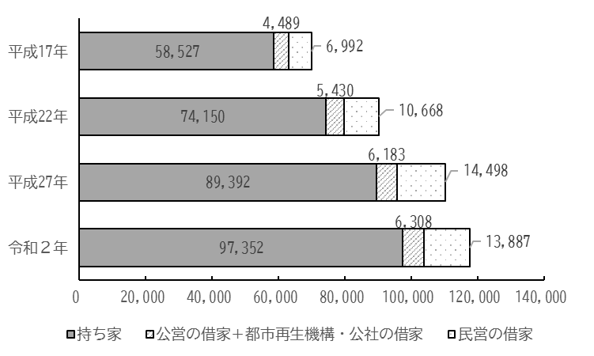

(世帯)

資料：総務省「国勢調査」

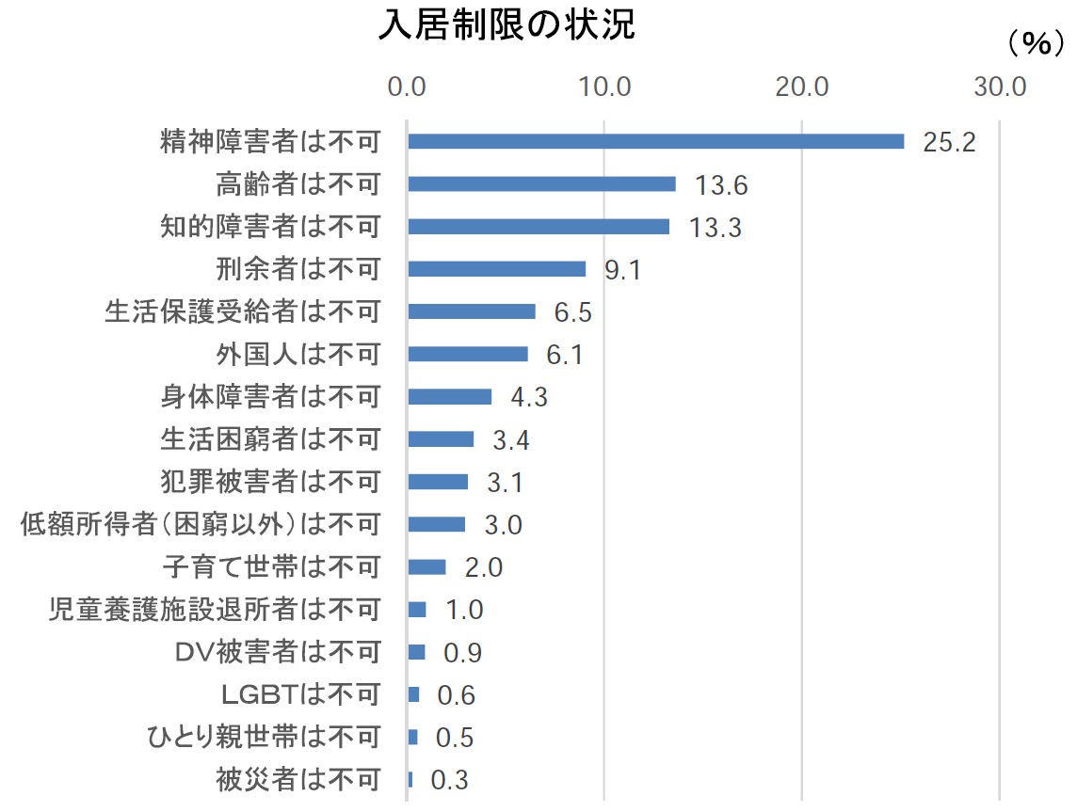

(％)
住宅確保要配慮者に対する賃貸人の入居制限の状況

資料：国土交通省資料より（出典：（令和３年度）家賃債務保証業者の登録制度等に関する実態調査報告書）

高齢者向け住宅の整備状況
区分 |  | 現状値
高齢者向け住宅 |  | 6,939戸（床）
 | サービス付き高齢者向け住宅（住戸数） | 1,581戸
 | 高齢者向け市営住宅（住戸数） | 522戸
 | 高齢者向け優良賃貸住宅（住戸数） | 152戸
 | 有料老人ホーム（定員数） | 4,466床
 | 軽費老人ホーム（定員数） | 218床
資料：本市資料
注：サービス付き高齢者向け住宅及び高齢者向け市営住宅は、令和５年３月31日現在の戸数
高齢者向け優良賃貸住宅は、令和５年６月30日現在の戸数
有料老人ホーム及び軽費老人ホームは、令和５年４月１日現在の床数

今後の方向性
▶高齢者が安心して暮らせるように、住宅施策と高齢者福祉・介護保険施策の連携を図り、高齢者の多様なニーズを踏まえて、有料老人ホームやサービス付き高齢者向け住宅などの高齢者向けの住まいを確保するほか、市、県、不動産団体及び居住支援団体の連携による民間賃貸住宅への入居支援など、高齢者の安定した居住の確保のための施策を推進します。
▶高齢者が重度な要介護状態となっても、できる限り住み慣れた自宅や地域で生活を営むことができるように、住まいの改修等を促進します。
主な取組

▶ニーズを踏まえた高齢者に適した住まい等の供給
▶民間賃貸住宅への入居支援等
▶住宅改修に係る情報の提供と専門的指導・助言

高齢者の住まい・施設の種別と提供サービス・機能の対応に関するイメージ図

治療
ﾘﾊﾋﾞﾘ
看護
介護
食事
見守り
住まい
医療
提供するサービス・機能
高齢者向け住宅等の種別
認知症高齢者グループホーム
介護付き有料老人ホーム
介護医療院
介護老人保健施設
特別養護老人ホーム
住宅型有料老人ホーム
軽費老人ホーム
養護老人ホーム
サービス付き
高齢者向け住宅
高齢者向け
市営住宅
高齢者向け
優良賃貸住宅
自宅

資料：本市作成

〔(2) 高齢者等が安心・安全に暮らし、参加できるまちづくりの推進〕

現状と課題
▶高齢者が関係した交通事故件数は減少傾向にありますが、市内の全交通事故件数に占める高齢者事故の割合は高くなっています。
▶高齢者が安心かつ安全に快適に暮らすことができるまちづくりに向けて、高齢者が関わる交通事故や犯罪被害を防止する必要があります。
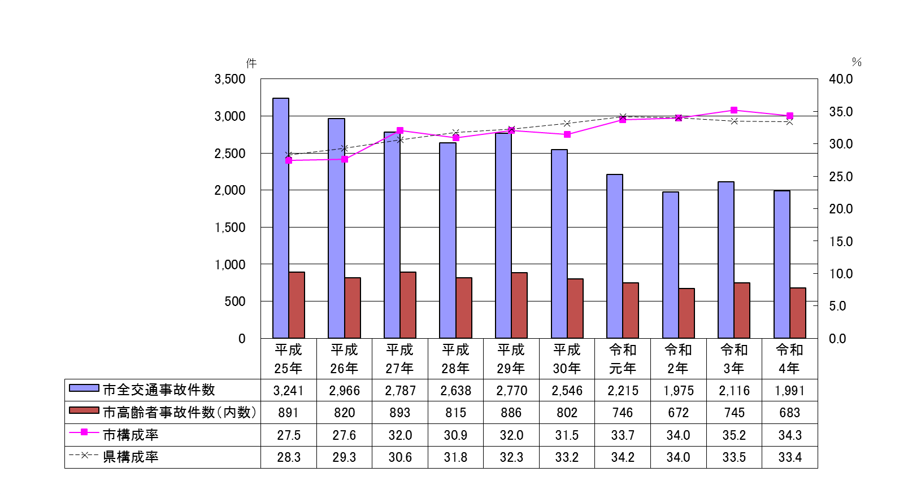
本市における高齢者の事故件数

資料：「令和４年度相模原市交通安全対策事業取組状況報告書」より作成

今後の方向性
▶高齢者等が安心かつ安全に快適に暮らすことができる社会に向け、ユニバーサルデザインの考え方を踏まえたまちづくりを推進します。
▶高齢者に関わる交通事故を防止するため、高齢者の交通手段利用の特性に応じた交通安全対策を行います。また、特殊詐欺などの犯罪被害を防止するため、防犯の意識啓発を図り、地域防犯力向上に向けた取組を推進します。

主な取組
▶ユニバーサルデザインの推進
▶高齢者の交通安全対策の推進
▶特殊詐欺被害防止の取組

施策の方向性２ 災害や感染症への備え


〔(1) 災害に対する備えと支援〕

現状と課題
▶高齢者等実態調査の結果を見ると、災害が起こった時に不安に思うこととして、水・食料の確保や情報の取得を挙げる回答が多くなっています。
▶近年の大規模自然災害の増加を受け、災害に対する備えと支援体制の充実が求められています。
災害が起こった時に不安に思うこと（３つまで選択）

資料：相模原市「高齢者等実態調査（一般調査）」（令和４年度）

今後の方向性
▶災害に備え、介護サービス事業所等や地域と連携し、避難計画の作成や訓練、啓発、備蓄等、平時からの事前準備を促進、支援します。
▶災害時における要介護者等の要援護者に対する支援体制の充実を図ります。

主な取組
▶防災や災害時避難等の周知、啓発
▶災害時要援護者の支援対策の充実
▶介護サービス事業所等との連携による福祉避難所の充実
▶災害時の介護サービス事業所等への支援の検討
▶介護サービス事業所等の防災対策に伴う改修等への支援の検討

〔(2) 感染症に対する備えと支援〕

現状と課題
▶令和２年からの新型コロナウイルス感染症の感染拡大を踏まえ、感染症の予防や感染拡大防止等の取組が求められています。

今後の方向性
▶感染症の拡大に備え、感染症予防・感染拡大防止対策の周知・啓発を行います。
▶介護サービス事業所や地域と連携し、必要な物資の備蓄等、平時からの事前準備を促進、支援します。

主な取組
▶感染予防・感染拡大防止対策に関する周知、啓発
▶感染拡大に備えた体制等の事前準備の促進、支援
▶感染拡大時の介護サービス事業所への支援の検討



第５章 日常生活圏域の現状と課題及び取組の方向性


１ 日常生活圏域
本市では、医療、介護、介護予防、住まい及び自立した日常生活の支援が包括的に確保され、高齢者ができる限り住み慣れた地域で生活を営むことができるよう、「日常生活圏域」を設定しています。本市の設定する22の「まちづくり区域」（地区ごとのまちづくりを進める上で基礎的単位とする区域）との整合を図るため、22の「日常生活圏域」を設定します。
また、当該圏域の高齢者人口が１万人を超える場合にはこれを公民館区などに分割して、29の「日常生活小圏域」とします。
なお、本市における介護保険法第117条第２項第１号の規定により定めることとされている「日常生活圏域」は、「日常生活小圏域」の29圏域とし、各圏域に地域包括支援センターを設置しています。



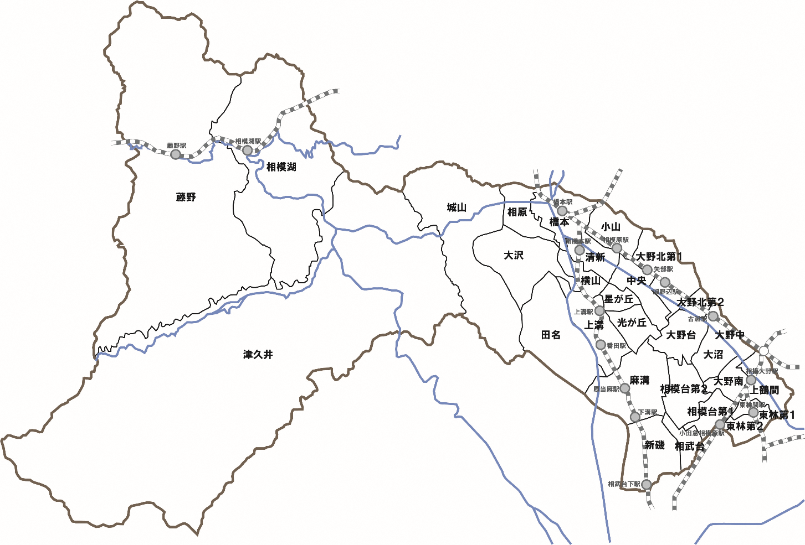
本市の日常生活小圏域


日常生活小圏域別の人口と高齢化率
区 | 日常生活小圏域名 | 総人口(人) | 高齢者人口(人) | 高齢化率
緑区 | 橋本 | 45,884 | 9,553 | 20.8％
緑区 | 相原 | 26,010 | 6,843 | 26.3％
緑区 | 大沢 | 32,764 | 9,060 | 27.7％
緑区 | 城山 | 23,378 | 7,478 | 32.0％
緑区 | 津久井 | 23,706 | 9,489 | 40.0％
緑区 | 相模湖 | 7,213 | 3,037 | 42.1％
緑区 | 藤野 | 7,863 | 3,189 | 40.6％
中央区 | 小山 | 20,835 | 4,918 | 23.6％
中央区 | 清新 | 31,482 | 7,019 | 22.3％
中央区 | 横山 | 14,303 | 3,683 | 25.7％
中央区 | 中央 | 35,779 | 8,964 | 25.1％
中央区 | 星が丘 | 17,769 | 4,684 | 26.4％
中央区 | 光が丘 | 26,479 | 8,684 | 32.8％
中央区 | 大野北第１ | 36,019 | 8,316 | 23.1％
中央区 | 大野北第２ | 25,647 | 5,690 | 22.2％
中央区 | 田名 | 30,472 | 8,384 | 27.5％
中央区 | 上溝 | 33,605 | 9,005 | 26.8％
南区 | 大沼 | 23,820 | 6,824 | 28.6％
南区 | 大野台 | 18,316 | 5,230 | 28.6％
南区 | 大野中 | 20,324 | 4,756 | 23.4％
南区 | 上鶴間 | 49,535 | 8,990 | 18.1％
南区 | 大野南 | 29,720 | 7,275 | 24.5％
南区 | 麻溝 | 18,278 | 4,304 | 23.5％
南区 | 新磯 | 13,336 | 3,665 | 27.5％
南区 | 相模台第１ | 24,570 | 6,816 | 27.7％
南区 | 相模台第２ | 20,315 | 6,185 | 30.4％
南区 | 相武台 | 19,067 | 6,637 | 34.8％
南区 | 東林第１ | 22,020 | 5,835 | 26.5％
南区 | 東林第２ | 19,665 | 5,445 | 27.7％
資料：住民基本台帳
注：令和５年10月１日現在

２ 日常生活圏域の現状と課題及び取組の方向性

日常生活小圏域ごとに設置している「地域ケア会議地域づくり部会」において、令和４年度に実施した高齢者等実態調査の調査結果などを踏まえ、地域の現状と課題を抽出し、今後の地域での活動や取組の方向性について検討を行い、その内容をとりまとめました。

日常生活圏域の合計（全市域）
圏域データ | 項目 | 令和5年 | 令和2年 | 増減 | 項目 | 令和5年 | 令和2年 | 増減
圏域データ | 人口 | 718,174人 | 718,626人 | -0.1％ | 要介護認定者数 | 24,823人 | 23,226人 | +6.9％
圏域データ | 高齢者人口 | 189,958人 | 186,096人 | +2.1％ | 要支援認定者数 | 10,351人 | 10,032人 | +3.2％
圏域データ | 高齢化率 | 26.5％ | 25.9％ | +0.6㌽ | 高齢者人口に占める認定率 | 18.5％ | 17.9％ | +0.6㌽
圏域データ | 独居高齢者(75歳以上) | 28,295人 | 24,204人 | +16.9％ | 事業対象者(内サービス利用者) | 706人 | 194人 | 512人
※「人口」、「高齢者人口」、「要介護認定者数」、「要支援認定者数」、「事業対象者（内サービス利用者）」については、各年10月１日現在
※「独居高齢者」については、各年５月31日現在


緑区 橋本圏域（橋本小圏域）
圏域データ | 項目 | 令和5年 | 令和2年 | 増減 | 項目 | 令和5年 | 令和2年 | 増減
圏域データ | 人口 | 45,884人 | 45,968人 | -0.2％ | 要介護認定者数 | 1,073人 | 1,070人 | +0.3％
圏域データ | 高齢者人口 | 9,553人 | 9,130人 | +4.6％ | 要支援認定者数 | 456人 | 435人 | +4.8％
圏域データ | 高齢化率 | 20.8％ | 19.9％ | +0.9㌽ | 高齢者人口に占める認定率 | 16.0％ | 16.5％ | -0.5㌽
圏域データ | 独居高齢者(75歳以上) | 1,298人 | 1,110人 | +16.9％ | 事業対象者(内サービス利用者) | 40人 | 7人 | 33人
地域での課題 | ・担い手不足は常態化しており、若い世代の発掘・養成は今後も課題である。近隣の高校・大学・生涯教育施設等の地域資源を生かした継続的な取組が必要  ・活動の会場が不足する一方で、市民から会場提供したいと相談があっても設備や条件が合わず会場の利用に結びつかない場合もある。  ・個別事例部会にて、金融機関や大型商業施設等がひとり暮らしの認知症高齢者等を見守り生活を支えている現状を把握し、ネットワークの重要性の共有が進んでいる。商業施設等から気軽に相談いただくための関係形成や連携のためのツールの検討が必要
取組の方向性 | 「橋本らしさ」を活かし、地域住民と専門職との協働等を通じ、  アフターコロナ社会でのつながりづくりを進めます  ネットワークの再生・強化  ・イベントや協働事業の開催等を通じ、福祉・医療等関係機関とのネットワークの強化を図ることと併せ、企業や商店、学校等と協働・連携を進めます。  「参加」を支援するための働きかけ  ・地域のニーズや諸活動を周知する取組に加え、多様な形式による場づくりに取り組みます。  担い手の育成  ・ネットワークを通じた多様な担い手の育成を図ることや、新たな活動スタイルの提案による担い手養成を進めることを通じた担い手の育成に継続的に取り組みます。

緑区 橋本圏域（相原小圏域）
圏域データ | 項目 | 令和5年 | 令和2年 | 増減 | 項目 | 令和5年 | 令和2年 | 増減
圏域データ | 人口 | 26,010人 | 26,058人 | -0.2％ | 要介護認定者数 | 740人 | 700人 | +5.7％
圏域データ | 高齢者人口 | 6,843人 | 6,704人 | +2.1％ | 要支援認定者数 | 321人 | 297人 | +8.1％
圏域データ | 高齢化率 | 26.3％ | 25.7％ | +0.6㌽ | 高齢者人口に占める認定率 | 15.5％ | 14.9％ | +0.6㌽
圏域データ | 独居高齢者(75歳以上) | 853人 | 728人 | +17.2％ | 事業対象者(内サービス利用者) | 28人 | 3人 | 25人
地域での課題 | ・担い手不足は常態化しており、若い世代の発掘・養成は今後も課題  ・課題を抱え孤立する世帯は少なくなく、昨年度は精神疾患を抱える方の地域での見守りについての講座の開催に至ったが、即解決は出来ず、長期的視点に立った取組が必要  ・個別事例部会では、医療と福祉の連携強化が必要な事例や、地域住民等による見守りと福祉関係者による支援が必要時に繋がらない事例を検討し、関係者のネットワークや住民等とケアマネジャーの関わりをつくる仕組みが必要という課題が把握された。今後いかに地域課題として関係者に共有していくかが課題となっている。
取組の方向性 | 「橋本らしさ」を活かし、地域住民と専門職との協働等を通じ、  アフターコロナ社会でのつながりづくりを進めます  ネットワークの再生・強化  ・イベントや協働事業の開催等を通じ、福祉・医療等関係機関とのネットワークの強化を図ることと併せ、企業や商店、学校等と協働・連携を進めます。  「参加」を支援するための働きかけ  ・地域のニーズや諸活動を周知する取組に加え、多様な形式による場づくりに取り組みます。  担い手の育成  ・ネットワークを通じた多様な担い手の育成を図ることや、新たな活動スタイルの提案による担い手養成を進めることを通じた担い手の育成に継続的に取り組みます。


緑区 大沢圏域
圏域データ | 項目 | 令和5年 | 令和2年 | 増減 | 項目 | 令和5年 | 令和2年 | 増減
圏域データ | 人口 | 32,764人 | 33,148人 | -1.2％ | 要介護認定者数 | 1,149人 | 992人 | +15.8％
圏域データ | 高齢者人口 | 9,060人 | 8,890人 | +1.9％ | 要支援認定者数 | 422人 | 400人 | +5.5％
圏域データ | 高齢化率 | 27.7％ | 26.8％ | +0.9㌽ | 高齢者人口に占める認定率 | 17.3％ | 15.7％ | +1.6㌽
圏域データ | 独居高齢者(75歳以上) | 1,235人 | 1,005人 | +22.9％ | 事業対象者(内サービス利用者) | 42人 | 8人 | 34人
地域での課題 | ・新旧住民の交流の場やネットワークの体制が希薄である。  ・豊かな自然を誇りに思う人が多いが、坂や階段が多く外出の支障となりやすい。  ・自治会単位での情報交換会での聞き取りからも地域内でのリーダーの成り手が現れにくい。
取組の方向性 | 地域づくりの意識として、自然豊かな大沢で支えあいながら  暮らし続けることを、地域全体に広げます  ～自治会単位で既存の地域団体や出張講座等と連携し、日常的に継続可能な散歩の取組「自然いっぱい♡歩いてつながる大沢さんぽ」を展開し、見守りとネットワーク体制の充実を図ります。～  ・ケアマネジャー、民生委員との情報交換会に、自治会等の地域団体や関係者も加え、地区内６会場で継続的に開催します。  ・日常的な散歩のグループの立ち上げに向けて、地域住民に働きかけ、リーダーを設定しなくてもできる少人数の仲間づくりの取組から散歩を日常に根付かせ、坂にも負けない昇降能力を保てる元気な身体づくり、決まった集まる場所がなくても活動できる交流の場を作ります。

緑区 城山圏域
圏域データ | 項目 | 令和5年 | 令和2年 | 増減 | 項目 | 令和5年 | 令和2年 | 増減
圏域データ | 人口 | 23,378人 | 23,431人 | -0.2％ | 要介護認定者数 | 823人 | 737人 | +11.7％
圏域データ | 高齢者人口 | 7,478人 | 7,384人 | +1.3％ | 要支援認定者数 | 439人 | 357人 | +23.0％
圏域データ | 高齢化率 | 32.0％ | 31.5％ | +0.5㌽ | 高齢者人口に占める認定率 | 16.9％ | 14.8％ | +2.1㌽
圏域データ | 独居高齢者(75歳以上) | 916人 | 699人 | +31.0％ | 事業対象者(内サービス利用者) | 46人 | 12人 | 34人
地域での課題 | ・「安心して移動できる環境づくり」は、まちづくり懇談会のテーマにも取り上げられ、城山地区の課題であり、日常的な買い物や医療機関への通院など、地域資源を活用した取組が必要  ・ひとり暮らしや認知症などの課題を抱えて、孤立する世帯などが見られることから、地域の方々や関係者、関係機関など、見守りの意識を地域に広げる継続的な取組が必要  ・多くの団体が地域での活動に取り組んでおり、相互の連携やネットワークを組むことにより、一層、活動が活発になることが期待されている。
取組の方向性 | 移動支援と見守り活動の取組を通した「ネットワークづくり」と「支え手づくり」を進めます  移動支援  ・買い物や通院などの個別送迎について、グリーンスローモビリティの取組（若葉台地区）や自治会などと連携・協力をするなど、移動支援を通した地域のネットワークづくりに取り組みます。  ・取組を通して、助けあいと支えあいの意識を醸成し、支え手づくりを進めます。  見守り活動  ・まちづくり会議「高齢者とともに築き支える地域づくり部会」での取組「しろやま☆おせっかい」などの活動と連携して、地域の方々と関係機関のネットワークづくりに取り組み、見守りの機運と支えあいの意識を醸成し、多様な支え手づくりを進めます。


緑区 津久井圏域
圏域データ | 項目 | 令和5年 | 令和2年 | 増減 | 項目 | 令和5年 | 令和2年 | 増減
圏域データ | 人口 | 23,706人 | 24,899人 | -4.8％ | 要介護認定者数 | 1,103人 | 1,080人 | +2.1％
圏域データ | 高齢者人口 | 9,489人 | 9,336人 | +1.6％ | 要支援認定者数 | 482人 | 466人 | +3.4％
圏域データ | 高齢化率 | 40.0％ | 37.5％ | +2.5㌽ | 高齢者人口に占める認定率 | 16.7％ | 16.6％ | +0.1㌽
圏域データ | 独居高齢者(75歳以上) | 1,250人 | 1,003人 | +24.6％ | 事業対象者(内サービス利用者) | 24人 | 4人 | 20人
地域での課題 | ・買い物支援について本格実施する地区が未確定。  ・本格実施をするにあたり、協力者の育成や車の確保、講習の情報提供等について検討が必要  ・買い物支援以外でも、地区内で送迎の課題がある。  ・まだ協力者が少なく、実施をするにも担い手の育成が必要
取組の方向性 | 「津久井地区で高齢者の買い物支援」についての仕組みづくりに取り組みます  ・買い物ツアーを試行的に実施し、そこでの声を拾い、試行から本格実施ができるように働きかけ、仕組みづくりに取り組みます。  ・買い物以外の送迎でも課題があるので、関係団体等に補助金制度等の周知を行います。  ・協力者の育成が進むように、関係機関と連携を図ります。

緑区 相模湖圏域
圏域データ | 項目 | 令和5年 | 令和2年 | 増減 | 項目 | 令和5年 | 令和2年 | 増減
圏域データ | 人口 | 7,213人 | 7,686人 | -6.2％ | 要介護認定者数 | 440人 | 434人 | +1.4％
圏域データ | 高齢者人口 | 3,037人 | 3,064人 | -0.9％ | 要支援認定者数 | 168人 | 190人 | -11.6％
圏域データ | 高齢化率 | 42.1％ | 39.9％ | +2.2㌽ | 高齢者人口に占める認定率 | 20.0％ | 20.4％ | -0.4㌽
圏域データ | 独居高齢者(75歳以上) | 429人 | 362人 | +18.5％ | 事業対象者(内サービス利用者) | 9人 | 1人 | 8人
地域での課題 | ・住民同士の支えあいの仕組みについて、担い手の確保と活動の周知や支えあいの意識についての視点の転換が引き続き必要  ・地域の足の問題は更に深刻であり、住民の支えあいの取組だけでは解決が難しい。  ・高齢化率が市内１位であり、閉じこもり傾向と認知症発症のリスクも市内平均より高い。
取組の方向性 | 住民同士の地域の取組から、ゆるやかな見守りや支えあいの仕組みを再構築します  ・既存の地域の交通機関を利用した買い物支援等について検討を進めます。  ・集いの場の活動が立ち上がりにくいところへのいきいき百歳体操等体験会の実施を検討します。  ・「認知症でも暮らしやすい町 さがみこ」をキャッチフレーズに、認知症の理解を深めるための取組を検討します。


緑区 藤野圏域
圏域データ | 項目 | 令和5年 | 令和2年 | 増減 | 項目 | 令和5年 | 令和2年 | 増減
圏域データ | 人口 | 7,863人 | 8,251人 | -4.7％ | 要介護認定者数 | 413人 | 418人 | -1.2％
圏域データ | 高齢者人口 | 3,189人 | 3,176人 | +0.4％ | 要支援認定者数 | 164人 | 163人 | +0.6％
圏域データ | 高齢化率 | 40.6％ | 38.5％ | +2.1㌽ | 高齢者人口に占める認定率 | 18.1％ | 18.3％ | -0.2㌽
圏域データ | 独居高齢者(75歳以上) | 359人 | 310人 | +15.8％ | 事業対象者(内サービス利用者) | 21人 | 1人 | 20人
地域での課題 | ・「ゆるやかな見守り」「ひとまわり大きな見守り」に関する説明の機会をどのように増やすか、より多くの住民、事業所、団体への普及を図る呼びかけや説明の方法などにも工夫が必要  ・外出支援活動の波及について、活動希望者の把握とアプローチの方法が課題  ・個別事例部会から介護・フレイル予防などの課題が抽出されている。  ・市から中山間地域の今後の医療についての指針が出されており、新しい医療体制への適応が課題
取組の方向性 | 「地域での緩やかな見守りをさらに広めていく活動」を推進します  ゆるやかな見守りの継続・推進  ・自治会や商工会登録事業所へ積極的に働きかけ、説明の場を増やします。  ・老人クラブや福祉事業所等の新たな層へ協力を依頼します。  外出支援活動の波及・普及  ・外出支援の担い手希望者を把握し、状況に応じた市の支援制度等の情報提供や活動の立ち上げ等の支援を行ないます。  フレイル予防・健康づくり等の啓発  ・個別事例部会から抽出したフレイル予防等の課題や新しい医療体制への適応を促すために、地域の医師、医療機関と連携し介護・フレイル予防、健康づくり等についての啓発の場を設けます。

中央区 小山圏域
圏域データ | 項目 | 令和5年 | 令和2年 | 増減 | 項目 | 令和5年 | 令和2年 | 増減
圏域データ | 人口 | 20,835人 | 20,642人 | +0.9％ | 要介護認定者数 | 612人 | 536人 | +14.2％
圏域データ | 高齢者人口 | 4,918人 | 4,694人 | +4.8％ | 要支援認定者数 | 249人 | 245人 | +1.6％
圏域データ | 高齢化率 | 23.6％ | 22.7％ | +0.9㌽ | 高齢者人口に占める認定率 | 17.5％ | 16.6％ | +0.9㌽
圏域データ | 独居高齢者(75歳以上) | 666人 | 557人 | +19.6％ | 事業対象者(内サービス利用者) | 15人 | 1人 | 14人
地域での課題 | ・地域資源(いきいき百歳体操やサロン等)が豊富にあるにもかかわらず、情報が行き届いていない。  ・コロナ禍により閉じこもり傾向になっていたため、引き続き、外出促進や社会参加を促し、社会的孤立の予防が必要  ・外出の必要性や効果的な歩き方について学べるような講座の検討が必要  ・地域づくり部会と似た会議体が多いこともあり、部会への興味関心が低い。  ・自治会や老人会の未加入者に、情報を届けることや行事に参加してもらうことが難しい。  ・住民にとって必要な情報を届ける「地域づくり部会だより」の発行や、誰でも手に取れる情報周知の仕組みづくりの検討
取組の方向性 | だれもが安心して暮らせるよう、皆で支え合う小山地区をめざします  介護予防の啓発や健康づくりの促進  介護予防に向けた取組を検討するとともに、社会参加を促し社会的孤立を予防します。  地域住民への効果的な情報提供や伝達  小山地区の高齢者が関心を持てるような効果的な情報発信に取り組みます。


中央区 清新圏域
圏域データ | 項目 | 令和5年 | 令和2年 | 増減 | 項目 | 令和5年 | 令和2年 | 増減
圏域データ | 人口 | 31,482人 | 31,070人 | +1.3％ | 要介護認定者数 | 856人 | 838人 | +2.1％
圏域データ | 高齢者人口 | 7,019人 | 6,603人 | +6.3％ | 要支援認定者数 | 318人 | 316人 | +0.6％
圏域データ | 高齢化率 | 22.3％ | 21.3％ | +1.0㌽ | 高齢者人口に占める認定率 | 16.7％ | 17.5％ | -0.8㌽
圏域データ | 独居高齢者(75歳以上) | 1,002人 | 879人 | +14.0％ | 事業対象者(内サービス利用者) | 24人 | 11人 | 13人
地域での課題 | ・介護予防の必要性について周知が必要  ・生活支援に関する活動の拡大（ごみ出し・買い物への支援についてニーズが増えてきた。）  ・地域のサロン活動等の継続や充実のために担い手の確保が必要
取組の方向性 | 高齢者がいきいきと安心して生活できる「皆で支え合う安心の街 清新」をめざします  ・集いの場の継続と充実を図ります。  ・新たな担い手の確保に取り組みます。  ・生活支援が必要な人への支援を拡充します。  ・地域住民へ介護予防等に関する情報提供や普及啓発を行います。

中央区 横山圏域
圏域データ | 項目 | 令和5年 | 令和2年 | 増減 | 項目 | 令和5年 | 令和2年 | 増減
圏域データ | 人口 | 14,303人 | 14,538人 | -1.6％ | 要介護認定者数 | 492人 | 517人 | -4.8％
圏域データ | 高齢者人口 | 3,683人 | 3,644人 | +1.1％ | 要支援認定者数 | 222人 | 211人 | +5.2％
圏域データ | 高齢化率 | 25.7％ | 25.1％ | +0.6㌽ | 高齢者人口に占める認定率 | 19.4％ | 20.0％ | -0.6㌽
圏域データ | 独居高齢者(75歳以上) | 697人 | 642人 | +8.6％ | 事業対象者(内サービス利用者) | 23人 | 4人 | 19人
地域での課題 | ・地域づくり部会で取り組んでいる事業数が多いため、持続可能な取組となるよう、関係機関や地域住民を巻き込んだ仕組みが必要  ・取組内容の整理を行い、地域づくり部会から他の団体等につなげていく方法等の検討が必要  ・終活、孤食について、地域で何ができるかの検討が必要
取組の方向性 | 多様なメンバー・多様な視点をもってALL横山で地域づくりに取り組みます  ・人々が地域で集う場づくりについて、検討・運営を引き続き行います。  ・地域の方々との協働した活動について、検討・運営を引き続き行います。  ・関係団体や施設、地域住民等、見守りの意識を地域に広げます。


中央区 中央圏域
圏域データ | 項目 | 令和5年 | 令和2年 | 増減 | 項目 | 令和5年 | 令和2年 | 増減
圏域データ | 人口 | 35,779人 | 35,814人 | -0.1％ | 要介護認定者数 | 1,241人 | 1,198人 | +3.6％
圏域データ | 高齢者人口 | 8,964人 | 8,677人 | +3.3％ | 要支援認定者数 | 516人 | 515人 | +0.2％
圏域データ | 高齢化率 | 25.1％ | 24.2％ | +0.9㌽ | 高齢者人口に占める認定率 | 19.6％ | 19.7％ | -0.1㌽
圏域データ | 独居高齢者(75歳以上) | 1,433人 | 1,283人 | +11.7％ | 事業対象者(内サービス利用者) | 25人 | 5人 | 20人
地域での課題 | ・「ふれあいいきいき広場」のアンケート結果や会議の検討等から、コロナ禍の影響で高齢者の運動の機会が減少し、フレイルが進み、介護保険認定申請につながることが確認されている。  ・会場借用の関係で開催を再開できず、活動が縮小傾向にあるいきいき百歳体操実施団体やサロン等がある。  ・慢性的な担い手不足のため、新たな担い手の発掘や人材育成が必要
取組の方向性 | 高齢者が元気で住みやすい中央地区を目指し、  地域での孤立防止の仕組みづくりに向けて取り組みます  ・関係団体と協力し高齢者のニーズ把握や、高齢者に効率的な情報提供、伝達方法を検討します。  ・地区内を小圏域の単位として、各地域の特性に合わせた孤立防止の活動や住民の団体活動の活性化等を検討し、取り組みます。

中央区 星が丘圏域
圏域データ | 項目 | 令和5年 | 令和2年 | 増減 | 項目 | 令和5年 | 令和2年 | 増減
圏域データ | 人口 | 17,769人 | 17,916人 | -0.8％ | 要介護認定者数 | 665人 | 644人 | +3.3％
圏域データ | 高齢者人口 | 4,684人 | 4,702人 | -0.4％ | 要支援認定者数 | 301人 | 272人 | +10.7％
圏域データ | 高齢化率 | 26.4％ | 26.2％ | +0.2㌽ | 高齢者人口に占める認定率 | 20.6％ | 19.5％ | +1.1㌽
圏域データ | 独居高齢者(75歳以上) | 819人 | 708人 | +15.7％ | 事業対象者(内サービス利用者) | 25人 | 11人 | 14人
地域での課題 | ・いきいき百歳体操や、シニアサポート活動等の担い手となれるような体制づくりが必要  ・介護予防ができる場所として、いきいき百歳体操実施団体、通いの場等の地域資源を増やす取組が必要  ・情報伝達について、掲示板を廃止している自治会が増えてきたため、個人向けに地域情報が提供できるような体制が必要
取組の方向性 | 住み慣れたところで安心して一生暮らせる街「やさしさいっぱい星が丘」を推進します  ・地域での見守り体制において、高齢者がLINEなどの情報ツールを使いこなせるようにスマホ教室の開催等を検討し、情報伝達や健康確認などができるよう働きかけます。  ・個別事例部会での検討事例を地域づくり部会で共有し、地域での支援体制を検討します。  ・星が丘人材バンク登録書を活用し、いきいき百歳体操の担い手の発掘をします。  ・「みんな元気にあるき隊」に参加する高齢者の数を増やしていけるような取組を検討します。  ・介護予防、生活支援の担い手を増やすための講座の開催を検討します。  ・介護予防ができるいきいき百歳体操実施団体や、通いの場のような地域資源を増やします。


中央区 光が丘圏域
圏域データ | 項目 | 令和5年 | 令和2年 | 増減 | 項目 | 令和5年 | 令和2年 | 増減
圏域データ | 人口 | 26,479人 | 26,892人 | -1.5％ | 要介護認定者数 | 1,230人 | 1,082人 | +13.7％
圏域データ | 高齢者人口 | 8,684人 | 8,760人 | -0.9％ | 要支援認定者数 | 529人 | 446人 | +18.6％
圏域データ | 高齢化率 | 32.8％ | 32.6％ | +0.2㌽ | 高齢者人口に占める認定率 | 20.3％ | 17.4％ | +2.9㌽
圏域データ | 独居高齢者(75歳以上) | 1,454人 | 1,239人 | +17.4％ | 事業対象者(内サービス利用者) | 24人 | 11人 | 13人
地域での課題 | ・買い物支援やいきいき百歳体操の取組が広く行われているが、新型コロナウイルス感染症の収束により、利用希望の高齢者が増加し、担い手が不足  ・高齢者の福祉的な課題を支える担い手やケアラーのネットワーク・居場所のニーズが増加  ・地域住民の高齢化に伴い、他者とのつながりが希薄している高齢者が増え、地域内で孤立する人が増加傾向  ・高齢者の集いの場に関しては、認知症予防などの従来の視点に加え、高齢者が楽しむことができるような遊びの要素を取り入れるなどの新たな違った視点を持ち、検討することが必要
取組の方向性 | 世代を問わず地域住民が支えあい、誰もが安心して住みやすい光が丘をめざします  ・地域内の団体への周知や広報等で活動の発信とともに、不足している活動の新たな担い手の発掘を行います。  ・人との交流に加え、本人の楽しみや生きがいの視点を取り入れた地域活動の推進を目指します。  ・訪問系福祉従事者等への駐車場提供に向け、光が丘地区での実現の可能性や手法について検討します。

中央区 大野北圏域（大野北第１小圏域）
圏域データ | 項目 | 令和5年 | 令和2年 | 増減 | 項目 | 令和5年 | 令和2年 | 増減
圏域データ | 人口 | 36,019人 | 35,501人 | +1.5％ | 要介護認定者数 | 1,043人 | 992人 | +5.1％
圏域データ | 高齢者人口 | 8,316人 | 8,037人 | +3.5％ | 要支援認定者数 | 452人 | 430人 | +5.1％
圏域データ | 高齢化率 | 23.1％ | 22.6％ | +0.5㌽ | 高齢者人口に占める認定率 | 18.0％ | 17.7％ | +0.3㌽
圏域データ | 独居高齢者(75歳以上) | 1,249人 | 1,032人 | +21.0％ | 事業対象者(内サービス利用者) | 10人 | 7人 | 3人
地域での課題 | ・ちょっとした困りごとを地域で支えあう仕組みづくりの推進として、既存団体を巻き込んだ仕組みづくりが必要  ・高齢化が進み、担い手が不足しているため人材確保が急務  ・身近な「通いの場」の活動の推進として、まだ「通いの場」の参加につながっていない高齢者も多数見受けられるため、引き続き、介護予防に伴う「通いの場」の周知が必要
取組の方向性 | 人と人とのつながりをつくり、  支援が必要な高齢者を「見つける・支える」ことのできる大野北地区をめざします  ちょっとした困りごとを地域で支えあう仕組みづくりの推進  ・既存団体に対して、活動者の声を聞きながら、団体の特長を活かした仕組みづくりを地域づくり部会で検討します。  身近な「通いの場」の活動の推進  ・令和４年度に開催した「通いの場講座」を基にして、地域づくり部会で検討を重ねて、「通いの場」の更なる推進に努めます。


中央区 大野北圏域（大野北第２小圏域）
圏域データ | 項目 | 令和5年 | 令和2年 | 増減 | 項目 | 令和5年 | 令和2年 | 増減
圏域データ | 人口 | 25,647人 | 25,511人 | +0.5％ | 要介護認定者数 | 723人 | 682人 | +6.0％
圏域データ | 高齢者人口 | 5,690人 | 5,380人 | +5.8％ | 要支援認定者数 | 282人 | 254人 | +11.0％
圏域データ | 高齢化率 | 22.2％ | 21.1％ | +1.1㌽ | 高齢者人口に占める認定率 | 17.7％ | 17.4％ | +0.3㌽
圏域データ | 独居高齢者(75歳以上) | 832人 | 737人 | +12.9％ | 事業対象者(内サービス利用者) | 13人 | 4人 | 9人
地域での課題 | ・ちょっとした困りごとを地域で支えあう仕組みづくりの推進として、既存団体を巻き込んだ仕組みづくりが必要  ・高齢化が進み、担い手が不足しているため人材確保が急務  ・身近な「通いの場」の活動の推進として、まだ「通いの場」の参加につながっていない高齢者も多数見受けられるため、引き続き、介護予防に伴う「通いの場」の周知が必要
取組の方向性 | 人と人とのつながりをつくり、  支援が必要な高齢者を「見つける・支える」ことのできる大野北地区をめざします  ちょっとした困りごとを地域で支え合う仕組みづくりの推進  ・既存団体に対して、活動者の声を聞きながら、団体の特長を活かした仕組みづくりを地域づくり部会で検討します。  身近な「通いの場」の活動の推進  ・令和４年度に開催した「通いの場講座」を基にして、地域づくり部会で検討を重ねて、「通いの場」の更なる推進に努めます。

中央区 田名圏域
圏域データ | 項目 | 令和5年 | 令和2年 | 増減 | 項目 | 令和5年 | 令和2年 | 増減
圏域データ | 人口 | 30,472人 | 30,482人 | -0.03％ | 要介護認定者数 | 1,083人 | 1,041人 | +4.0％
圏域データ | 高齢者人口 | 8,384人 | 8,235人 | +1.8％ | 要支援認定者数 | 454人 | 406人 | +11.8％
圏域データ | 高齢化率 | 27.5％ | 27.0％ | +0.5㌽ | 高齢者人口に占める認定率 | 18.3％ | 17.6％ | +0.7㌽
圏域データ | 独居高齢者(75歳以上) | 1,038人 | 858人 | +21.0％ | 事業対象者(内サービス利用者) | 37人 | 5人 | 32人
地域での課題 | ・「おしゃべりサロン」や「和い輪い田名」等の居場所や「田名畑の会」等、地域活動は活発に  行われているが、活動の継続には担い手の確保が必要  ・学校や福祉施設等と協力して活動を進めるために、地域との連携の重要性を広めることが必要  ・近所のひとの付き合いが希薄化している時代で、家族以外の地域の中の見守りが増える取組の検討  ・買い物や通院等の移動が困難な高齢者の増加
取組の方向性 | 「みんなでつくろう ほっとする田名のまち」を実現するために  住民同士のつながりを深め、助けあえる関係や仕組みづくりに向けて活動します  ・既存の地域活動が継続できるよう、新しい担い手の確保に取り組みます。  ・地域団体や学校、福祉施設等が連携し地域全体で課題の認識・解決について考えられるような  地域づくりに取り組みます。  ・世代間交流の機会を創出し、地域における世代を超えたつながりづくりに取り組みます。  ・高齢者の移動に関する課題やニーズの把握に取り組みます。


中央区 上溝圏域
圏域データ | 項目 | 令和5年 | 令和2年 | 増減 | 項目 | 令和5年 | 令和2年 | 増減
圏域データ | 人口 | 33,605人 | 33,507人 | +0.3％ | 要介護認定者数 | 1,107人 | 1,064人 | +4.0％
圏域データ | 高齢者人口 | 9,005人 | 8,804人 | +2.3％ | 要支援認定者数 | 437人 | 403人 | +8.4％
圏域データ | 高齢化率 | 26.8％ | 26.3％ | +0.5㌽ | 高齢者人口に占める認定率 | 17.1％ | 16.7％ | +0.4㌽
圏域データ | 独居高齢者(75歳以上) | 1,185人 | 993人 | +19.3％ | 事業対象者(内サービス利用者) | 38人 | 1人 | 37人
地域での課題 | ・移動手段の確保が困難。地域の中に集える場所があっても移動手段がなく、閉じこもりがちな高齢者が多い。  ・バスの運行本数の減少によりタクシーを使って通院や買い物等に出かけると、タクシー代が高く金銭的な負担が生じる。  ・地域資源や介護予防に関する情報等が地域の中で共有されておらず必要な情報の共有が困難  ・情報を入手する手段がない。（自治会未加入者・スマートフォンが使えない等）  ・地域活動の担い手の高齢化が進んでおり、地域の新たな担い手の確保が困難
取組の方向性 | 高齢者がいきいきと安心して生活できる上溝をめざします  移動手段についての検討  ・地域住民や民間企業等を対象にアンケート調査等を実施します。  ・地区内の移動手段に関する課題を把握し、移動に関する新たな手段等について検討します。  地域の情報共有の体制づくり  ・地域の必要な情報が必要な人に届くような仕組みについて検討します。  地域の人材発掘  ・幅広い年齢層の住民同士の関わりや、つながりづくりにより、新たな担い手の発掘を行います。

南区 大野中圏域（大沼小圏域）
圏域データ | 項目 | 令和5年 | 令和2年 | 増減 | 項目 | 令和5年 | 令和2年 | 増減
圏域データ | 人口 | 23,820人 | 23,879人 | -0.2％ | 要介護認定者数 | 981人 | 889人 | +10.3％
圏域データ | 高齢者人口 | 6,824人 | 6,856人 | -0.5％ | 要支援認定者数 | 408人 | 402人 | +1.5％
圏域データ | 高齢化率 | 28.6％ | 28.7％ | -0.1㌽ | 高齢者人口に占める認定率 | 20.4％ | 18.8％ | +1.6㌽
圏域データ | 独居高齢者(75歳以上) | 1,067人 | 926人 | +15.2％ | 事業対象者(内サービス利用者) | 7人 | 1人 | 6人
地域での課題 | ・サロンや高齢者サークル等の地域団体の高齢化に加え、コロナ禍で活動休止中や活動を縮小している団体もあるため、引き続き再開に向けた支援が必要  ・団体の活動状況のヒアリングからニーズを把握し、地域での見守り活動が継続して定着されるように、団体に寄り添った検討が必要  ・地域の高齢者の見守りに関心はあるが、接し方や方法が分からないという声がある。  ・世代を超えた方々とのつながりを増やしていくため、団体間の連携や活動の周知方法などに工夫が必要
取組の方向性 | 「ご近所のやさしい見守りあいさつから」をスローガンに、  住民同士で支えあう地域の仕組みについて検討します  ・「見守り勉強会」で習得した見守りの知識やスキルを活用しながら、小地域での日常的な支えあい・見守りあいの仕組みについて検討します。  ・地域団体と連携・協力し、活動の周知方法や新たな集いの場について検討します。  ・世代を超えたつながりをつくり、皆が安心して暮らすことができる地域づくりを目指します。


南区 大野中圏域（大野台小圏域）
圏域データ | 項目 | 令和5年 | 令和2年 | 増減 | 項目 | 令和5年 | 令和2年 | 増減
圏域データ | 人口 | 18,316人 | 18,494人 | -1.0％ | 要介護認定者数 | 711人 | 626人 | +13.6％
圏域データ | 高齢者人口 | 5,230人 | 5,202人 | +0.5％ | 要支援認定者数 | 226人 | 252人 | -10.3％
圏域データ | 高齢化率 | 28.6％ | 28.1％ | +0.5㌽ | 高齢者人口に占める認定率 | 17.9％ | 16.9％ | +1.0㌽
圏域データ | 独居高齢者(75歳以上) | 739人 | 596人 | +24.0％ | 事業対象者(内サービス利用者) | 2人 | 2人 | 0人
地域での課題 | ・コロナ禍で高齢者の外出の機会が減少し、心身の衰えや認知機能の低下に関する相談の増加  ・閉じこもり予防に有効な運動や社会参加等、健康づくりにつながる方法の継続した検討が必要  ・認知症のある方への対応の難しさや戸惑う声が多く聞かれるため、現状を把握した上で、認知症の理解につながるきっかけづくりの検討が必要  ・一人一人が健康づくりや認知症予防に継続的に取り組めるよう理解を広げていくことが必要
取組の方向性 | 「健康づくり・認知症予防に取り組み、地域全体で支え合う大野台地区」を推進します  ・第８期で作成したマップを活用し、個々のペースに合わせて楽しく気軽に「歩く（運動）」「外出（社会参加）」に取り組みやすい仕組みを考えます。  ・健康づくりや認知症予防の必要性の理解を広げ、取組の継続、定着が図れるよう、効果測定を実施し、根拠となるデータを提示していきます。  ・認知症のある方や家族を温かく見守り、地域住民同士で助けあいができる地域を目指し、多世代の方への認知症の理解につながる方法について検討していきます。

南区 大野中圏域（大野中小圏域）
圏域データ | 項目 | 令和5年 | 令和2年 | 増減 | 項目 | 令和5年 | 令和2年 | 増減
圏域データ | 人口 | 20,324人 | 20,176人 | +0.7％ | 要介護認定者数 | 649人 | 621人 | +4.5％
圏域データ | 高齢者人口 | 4,756人 | 4,716人 | +0.8％ | 要支援認定者数 | 289人 | 282人 | +2.5％
圏域データ | 高齢化率 | 23.4％ | 23.4％ | 0.0㌽ | 高齢者人口に占める認定率 | 19.7％ | 19.1％ | +0.6㌽
圏域データ | 独居高齢者(75歳以上) | 744人 | 642人 | +15.9％ | 事業対象者(内サービス利用者) | 41人 | 21人 | 20人
地域での課題 | ・地域活動の参加者や担い手の固定化  ・男性を中心に閉じこもりがちな方も見られる一方、コロナ禍での外出を控える傾向から外出への意欲が高まりつつある状況  ・介護予防やフレイル予防につながるような支援が求められており、参加してみたい、協力してみたいと思えるような新たなプログラムや活動の開発や提案が必要  ・「できること宣言」の取組を通じて、企業や施設等とのより一層の連携を図っていくため、協力することのメリットの明示が課題
取組の方向性 | 外出を促し、健康を維持していくために必要な支援の仕組みや  効果的な仕掛けづくりを行います  ・古淵・鵜野森地域のアンケート結果から明らかになった課題を解決するため、具体的な取組を検討、実施します。  ・休憩できるベンチを増やしていく等、従来の「できること宣言」の取組を生かして企業や施設等と連携を図り、支えあいの仕組みづくりを行います。  ・特技を生かした活動や世代を越えた交流の機会等、多様なプログラムの開発と提案を行っていくことで、新たな担い手の発掘につなげます。


南区 大野南圏域（上鶴間小圏域）
圏域データ | 項目 | 令和5年 | 令和2年 | 増減 | 項目 | 令和5年 | 令和2年 | 増減
圏域データ | 人口 | 49,535人 | 47,848人 | +3.5％ | 要介護認定者数 | 1,209人 | 1,056人 | +14.5％
圏域データ | 高齢者人口 | 8,990人 | 8,602人 | +4.5％ | 要支援認定者数 | 508人 | 524人 | -3.1％
圏域データ | 高齢化率 | 18.1％ | 18.0％ | +0.1㌽ | 高齢者人口に占める認定率 | 19.1％ | 18.4％ | +0.7㌽
圏域データ | 独居高齢者(75歳以上) | 1,409人 | 1,239人 | +13.7％ | 事業対象者(内サービス利用者) | 21人 | 2人 | 19人
地域での課題 | ・ボランティアの高齢化や人材不足により、担い手の発掘が必要。高齢化率の低い地域であるため、若い世代ともネットワーク構築を図り、高齢者のボランティア参加や活躍の場の検討が必要  ・坂の多い地域であり、足腰が弱まると外出が困難になる。買い物の不便さや移動が困難になること等の生活支援のニーズに対する取組
取組の方向性 | 誰もが暮らしやすい支え合いの上鶴間をめざします  世代間交流の取組  ・世代間交流の取組から高齢者の社会参加の場をつくり、担い手発掘や高齢者の活躍の場について検討します。  ・世代を問わない助けあいや、新たな担い手発掘に向け、地域交流の場について検討し、多世代によるネットワークづくりに取り組みます。  買い物や移動に関する生活支援の取組  ・買い物支援及び在宅生活を続けるために必要な生活支援に関する取組や情報発信について検討します。  ・移動困難地域での住民による移動支援の方策を検討します。

南区 大野南圏域（大野南小圏域）
圏域データ | 項目 | 令和5年 | 令和2年 | 増減 | 項目 | 令和5年 | 令和2年 | 増減
圏域データ | 人口 | 29,720人 | 29,661人 | +0.2％ | 要介護認定者数 | 962人 | 895人 | +7.5％
圏域データ | 高齢者人口 | 7,275人 | 7,189人 | +1.2％ | 要支援認定者数 | 404人 | 438人 | -7.8％
圏域データ | 高齢化率 | 24.5％ | 24.2％ | +0.3㌽ | 高齢者人口に占める認定率 | 18.8％ | 18.5％ | +0.3㌽
圏域データ | 独居高齢者(75歳以上) | 1,222人 | 1,066人 | +14.6％ | 事業対象者(内サービス利用者) | 46人 | 11人 | 35人
地域での課題 | ・コロナ禍で外出を控えて閉じこもりがちな高齢者が増え、健康維持が困難になった高齢者への対応  ・ヘルパー等の人材不足により、十分な介護サービスの提供が難しくなっている。フレイル状態や要介護状態の方が増えないよう、健康づくりに関する取組が必要不可欠  ・認知症等のある方を看る老老介護の課題があり、介護者へのケアや支援が必要  ・支援が必要な人や困り感のある人が孤立しないよう、地域や関係機関との連携が必要
取組の方向性 | 地域の健康寿命を延ばすことを目的に、健康づくりの取組をしていきます  ・地域住民の健康状態を把握しながら、健康づくりに関する講座やイベント等を検討し、健康寿命を延ばすことを目的とした取組を実施していきます。  ・健康をテーマにすることで、普段から外出を自制している高齢者へ向けて、外出する機会になるような取組内容を検討し、閉じこもり防止につなげます。  ・孤立防止のために各団体とのネットワーク構築を図ります。


南区 麻溝圏域
圏域データ | 項目 | 令和5年 | 令和2年 | 増減 | 項目 | 令和5年 | 令和2年 | 増減
圏域データ | 人口 | 18,278人 | 17,866人 | +2.3％ | 要介護認定者数 | 633人 | 609人 | +3.9％
圏域データ | 高齢者人口 | 4,304人 | 4,059人 | +6.0％ | 要支援認定者数 | 188人 | 181人 | +3.9％
圏域データ | 高齢化率 | 23.5％ | 22.7％ | +0.8㌽ | 高齢者人口に占める認定率 | 19.1％ | 19.5％ | -0.4㌽
圏域データ | 独居高齢者(75歳以上) | 440人 | 396人 | +11.1％ | 事業対象者(内サービス利用者) | 27人 | 5人 | 22人
地域での課題 | ・自治会、老人クラブ、ふれあい・いきいきサロンなどの地域の活動への参加者が減少し、運営や企画の負担感により休止する活動も生じている。  ・令和4年度まで実施した移動支援モデル事業「古山台地区」の試験運転の実施により、個別の困りごとの解決に加え、日頃の住民同士の交流の重要性の再認識  ・自治会の回覧板や社会福祉協議会、老人クラブ広報誌等で情報発信しているが、十分に魅力が伝わっていないと感じており、話し合いを行いながら情報の発信や共有が必要
取組の方向性 | 「全世代でともにつくる暮らしやすい麻溝」をめざします  社会参加の促進  ・「担い手＝負担感」というイメージを払拭し、気軽に参加できる場づくり、運営方法を検討します。  困りごと解決の仕組みづくり  ・移動支援の地域展開、ボランティア人材のマッチング等を行います。  地域活動の魅力発信  ・広報誌やインターネット等を活用し地域活動を周知し参加を促進します。

南区 新磯圏域
圏域データ | 項目 | 令和5年 | 令和2年 | 増減 | 項目 | 令和5年 | 令和2年 | 増減
圏域データ | 人口 | 13,336人 | 13,310人 | +0.2％ | 要介護認定者数 | 436人 | 416人 | +4.8％
圏域データ | 高齢者人口 | 3,665人 | 3,602人 | +1.7％ | 要支援認定者数 | 168人 | 162人 | +3.7％
圏域データ | 高齢化率 | 27.5％ | 27.1％ | +0.4㌽ | 高齢者人口に占める認定率 | 16.5％ | 16.0％ | +0.5㌽
圏域データ | 独居高齢者(75歳以上) | 482人 | 383人 | +25.8％ | 事業対象者(内サービス利用者) | 25人 | 11人 | 14人
地域での課題 | ・高齢化や身体機能の低下で車の運転が難しく、公共の交通機関が不便などの理由で移動の手段に困る。  ・コミュニティの変化や身体機能の低下等により社会参加が出来なくなることで孤立する人の増加
取組の方向性 | 支えあい・移動支援・孤立化予防の仕組みづくりを推進します  ・個別移動支援の「新磯おでかけサポートわ・わ・わ」の活動実施、社会福祉法人の車両を活用した乗合いによる移動支援の本格実施を進めます。  ・グリーンスローモビリティなど多様な移動手段が活用できるよう取組を進めます。  ・担い手の発掘や人材の育成に取り組みます。  ・孤立化予防の取組として、「あらいそ知ってお得な情報紙」を通して、広く住民に見守り情報等を発信します。


南区 相模台圏域（相模台第１小圏域）
圏域データ | 項目 | 令和5年 | 令和2年 | 増減 | 項目 | 令和5年 | 令和2年 | 増減
圏域データ | 人口 | 24,570人 | 24,517人 | +0.2％ | 要介護認定者数 | 982人 | 922人 | +6.5％
圏域データ | 高齢者人口 | 6,816人 | 6,733人 | +1.2％ | 要支援認定者数 | 506人 | 488人 | +3.7％
圏域データ | 高齢化率 | 27.7％ | 27.5％ | +0.2㌽ | 高齢者人口に占める認定率 | 21.8％ | 20.9％ | +0.9㌽
圏域データ | 独居高齢者(75歳以上) | 1,225人 | 1,107人 | +10.7％ | 事業対象者(内サービス利用者) | 36人 | 8人 | 28人
地域での課題 | ・住民を主体とした、ウォーキングラリーの企画・運営についての検討が必要  ・「ふらっと相模台」の周知と、未開拓地域での開催の検討  ・ベンチの利用と設置の周知について検討が必要  ・地域住民、事業所と地域包括支援センターにおける情報交換の機会の増回が必要
取組の方向性 | 高齢者が閉じこもらないための「居場所づくり」に取り組みます  ・みんなが座れるベンチの周知と、ベンチを活用した外出機会を増やします。  ・様々な業界の専門職と連携し、住民主体での居場所づくりのネットワーク拡大に向けた方法の検討を行います(「マルシェ」「ふらっと相模台」連絡会の開催、「ふらっと相模台」の取組の充実)  ・いつでも行きたい時に気軽に参加でき、「困りごと」等の相談もできる居場所をつくります。  ・高齢者等実態調査報告書にある生活機能評価等に関する分析における、リスク該当者の割合が高い内容についての対策を検討します。

南区 相模台圏域（相模台第２小圏域）
圏域データ | 項目 | 令和5年 | 令和2年 | 増減 | 項目 | 令和5年 | 令和2年 | 増減
圏域データ | 人口 | 20,315人 | 20,454人 | -0.7％ | 要介護認定者数 | 891人 | 832人 | +7.1％
圏域データ | 高齢者人口 | 6,185人 | 6,269人 | -1.3％ | 要支援認定者数 | 381人 | 394人 | -3.3％
圏域データ | 高齢化率 | 30.4％ | 30.6％ | -0.2㌽ | 高齢者人口に占める認定率 | 20.6％ | 19.6％ | +1.0㌽
圏域データ | 独居高齢者(75歳以上) | 1,112人 | 943人 | +17.9％ | 事業対象者(内サービス利用者) | 12人 | 4人 | 8人
地域での課題 | ・「ふらっと相模台」と、ベンチの利用や設置について住民への周知が必要  ・口腔機能の課題について、地域住民の興味関心が低い。  ・スーパーマーケットが少なく、買い物をする場所が遠い。  ・駅から遠く、バスの運行本数も少ないため交通の不便なところが多い。
取組の方向性 | 「食べて・磨いて・歩いて健康」に取り組みます  ・ウォーキングラリーの参加者・協力事業者を増やし、地域を知ること、外出のきっかけとします。  ・サロン等で講座を開催し、自身の「口腔機能」への興味関心や歯科医院の定期受診につなげます。  ・「オーラルフレイル」（お口の健康）の周知・啓発を行います。  ・「マルシェ」や移動販売等の周知と取組への継続支援、新たな買い物困難地域についての情報収集を行います。


南区 相武台圏域
圏域データ | 項目 | 令和5年 | 令和2年 | 増減 | 項目 | 令和5年 | 令和2年 | 増減
圏域データ | 人口 | 19,067人 | 19,402人 | -1.7％ | 要介護認定者数 | 874人 | 776人 | +12.6％
圏域データ | 高齢者人口 | 6,637人 | 6,621人 | +0.2％ | 要支援認定者数 | 392人 | 393人 | -0.3％
圏域データ | 高齢化率 | 34.8％ | 34.1％ | +0.7㌽ | 高齢者人口に占める認定率 | 19.1％ | 17.7％ | +1.4㌽
圏域データ | 独居高齢者(75歳以上) | 1,240人 | 1,065人 | +16.4％ | 事業対象者(内サービス利用者) | 23人 | 16人 | 7人
地域での課題 | ・相武台前駅周辺は商店街と戸建て、アパートが密集し、道路は高低差がある。  ・県営住宅(約300世帯)、築50年以上の相武台団地(約2,500世帯)、築40年以上のグリーンパーク(約1,700世帯)といった大規模な集合住宅があるが、エレベーターが未設置  ・集合住宅に住む高齢者世帯が多く、ADLが低下すると外出が困難となる高齢者が多い。  ・公共交通機関を使えなくなると趣味活動などが継続できなくなり、外出目的がなく閉じこもりがちになる。  ・団地の入居者世代の高齢化が進み、各地域での活動者の高齢化と後継者不足が懸念される。  ・外出の手段は徒歩が多く、車の利用は少ない。  ・外出を控える理由に「外での楽しみがない」と答えた住民が多い。  ・南区内で特に高齢化率が高く、ひとり暮らし高齢者が認知症になった場合、本人の希望を代弁することが難しくなる可能性があり、不安を感じている。
取組の方向性 | 相武台地区の高齢者が、最後まで自分らしく生活ができるように、  老後への備えと介護予防に向けた取組を推進します  ・自分自身の最期について考える機会を地域の中につくることを検討します。  ・地域づくり部会を構成する地域団体の横断的な構成を生かし、自治会、地区社会福祉協議会、民生委員、地区老人クラブ連合会、ボランティア団体などの各団体と連携しながら、健康寿命や終活について地域全体で啓発活動を行い、老後への備えと介護予防に向けて意識醸成を行います。

南区 東林圏域（東林第１小圏域）
圏域データ | 項目 | 令和5年 | 令和2年 | 増減 | 項目 | 令和5年 | 令和2年 | 増減
圏域データ | 人口 | 22,020人 | 21,971人 | +0.2％ | 要介護認定者数 | 808人 | 750人 | +7.7％
圏域データ | 高齢者人口 | 5,835人 | 5,691人 | +2.5％ | 要支援認定者数 | 334人 | 338人 | -1.2％
圏域データ | 高齢化率 | 26.5％ | 25.9％ | +0.6㌽ | 高齢者人口に占める認定率 | 19.6％ | 19.1％ | +0.5㌽
圏域データ | 独居高齢者(75歳以上) | 948人 | 854人 | +11.0％ | 事業対象者(内サービス利用者) | 16人 | 15人 | 1人
地域での課題 | ・林間都市構想で1970年代に入居を開始した築年数の古い集合住宅での世帯の高齢化の進行に伴う近隣との関係性が希薄な高齢世帯やひとり暮らし高齢者などの地域からの孤立  ・地域から孤立しがちな方を発掘し、地域とつながるきっかけづくり、地域とつながる支援の検討が必要  ・コロナ禍で自治会活動や地域活動の自粛が長期化し、住民同士の交流の場が減少  ・活動休止の長期化により活動団体の解散など、見守りやサポート体制の形骸化が懸念される。
取組の方向性 | 東林地区共通目標である「元気なうちから地域とつながろう」をもとに、  地域の交流の場・居場所づくりに取り組みます  ・地区内やマンション内等にある集会所やスペースを活用した、地域で気軽に集まれる場の創出、地域で交流できる場づくりに取り組みます。  ・認知症のある高齢者の方や近隣との関係性が希薄な高齢者のみの世帯、ひとり暮らし高齢者など孤立しがちな方の見守り・サポート活動の仕組みづくりに取り組みます。


南区 東林圏域（東林第２小圏域）
圏域データ | 項目 | 令和5年 | 令和2年 | 増減 | 項目 | 令和5年 | 令和2年 | 増減
圏域データ | 人口 | 19,665人 | 19,734人 | -0.3％ | 要介護認定者数 | 894人 | 809人 | +10.5％
圏域データ | 高齢者人口 | 5,445人 | 5,336人 | +2.0％ | 要支援認定者数 | 335人 | 372人 | -9.9％
圏域データ | 高齢化率 | 27.7％ | 27.0％ | +0.7㌽ | 高齢者人口に占める認定率 | 22.6％ | 22.1％ | +0.5㌽
圏域データ | 独居高齢者(75歳以上) | 952人 | 842人 | +13.1％ | 事業対象者(内サービス利用者) | 6人 | 2人 | 4人
地域での課題 | ・地域から孤立する世帯への支援が遅れることで、深刻な生活状況に陥っている高齢者世帯が多い。  ・生活支援団体の活動維持を見据えた後継者不足、及び、既存の生活支援団体が対応していないエリアの担い手確保  ・コロナ禍の外出自粛によって身体状態が低下し、従来行くことができていた集いの場に行くことができなくなった人の増加
取組の方向性 | 「元気なうちから地域とつながろう」をテーマに取組を推進します  ・8050問題及び複合的な課題を抱える世帯への支援に関する啓発講座を年1回程度開催し、住民の理解促進を継続的に実施します。  ・既存の生活支援団体等が対応していないエリアにおける、新たな団体立ち上げに向けた担い手の確保に取り組みます。  ・集いの場がないエリアへの集いの場の創設に向けた検討を行います。  ・健康づくりや服薬管理等に関する相談会や情報の発信について、企画し取り組みます。



第６章 認知症施策推進計画


１ 基本理念

みんなで支えあい 認知症とともに暮らせるまち さがみはら

〇認知症のある人やその家族ができる限り住み慣れた地域で、自分らしく希望を持って暮らし続けることができるよう、社会全体として認知症の理解を深め、認知症のある人の意思が尊重される、認知症とともに暮らせるまちづくりを推進します。

〇認知症のある人も社会の一員として活躍できる「共生社会」の実現を推進します。

〇認知症の備え、早期の気づき・早期対応から容態の変化に応じた対応・介護者への支援まで、適切な医療・介護、継続的な社会とのつながりや地域の見守りなど、切れ目のない包括的な支援を推進します。


２ 基本目標
基本理念の実現に向け、３つの項目を基本目標として掲げ、認知症施策推進計画の推進を図っていきます。
１ 認知症への理解を深めるための普及啓発と認知症のある人からの発信支援の推進
基本
目標

認知症は、誰もがなりうる可能性があり、誰にとっても身近なものとなっています。認知症のある人やその家族が住み慣れた地域で安心して生活を継続できるよう、社会全体として正しい知識や理解を深めるための普及啓発を行うとともに、認知症のある人が意思を発信できる機会を拡充します。

２ 医療・ケア・介護サービス、介護者への支援
基本
目標

認知症のある人やその家族が住み慣れた地域で安心して生活を継続できるよう支援体制の充実に努めるとともに、医療・介護従事者の対応力向上に向けた取り組みや多職種の連携による切れ目のない包括的な支援体制の構築を推進します。

３ 若年性認知症のある人への支援、社会参加支援、認知症の備え、認知症バリア
フリーの推進
基本
目標

65歳未満で発症する「若年性認知症」のある人に対する支援の充実、認知症のある人の社会参加活動による社会的孤立の解消、認知症に備えるため運動不足の改善や生活習慣病の予防に向けた気づきや行動変容を促すとともに、認知症のある人の生活におけるバリアフリー化の取組を促進します。


３ 認知症施策の展開
基本理念及び基本目標に基づき、次のとおり施策を展開していきます。

基本目標１ 認知症への理解を深めるための普及啓発と認知症のある人からの発信支援の推進

現状と課題
▶認知症に関する正しい知識や理解を深めるための普及啓発や認知症のある人の意思を発信できる機会の拡大などの支援が必要です。

今後の方向性
▶認知症のある人が個性や能力を発揮して、希望や生きがいを持って暮らしていることなどについて普及啓発等を行うことにより、地域住民への理解を深めていきます。
▶「認知症サポーター養成講座」の講師となるキャラバン・メイトの養成・活動を支援し、認知症のある人やその家族の「応援者」である認知症サポーターを増やしていきます。また、様々な場面で認知症サポーターが活躍できるよう活動を支援します。
▶認知症の日及び月間における普及啓発イベントなどにより、認知症のある人の意思を発信できる機会を拡大します。

主な取組
▶認知症のある人やその家族の視点に立った普及啓発
▶認知症のある人からの意思発信の機会の支援
▶認知症サポーターの養成と活動の支援
▶認知症の日及び月間に合わせた普及啓発
▶「認知症の人の日常生活・社会生活における意思決定支援ガイドライン」の普及と認知症のある人の意思決定の支援


認知症の人の日常生活・社会生活における意思決定支援ガイドライン
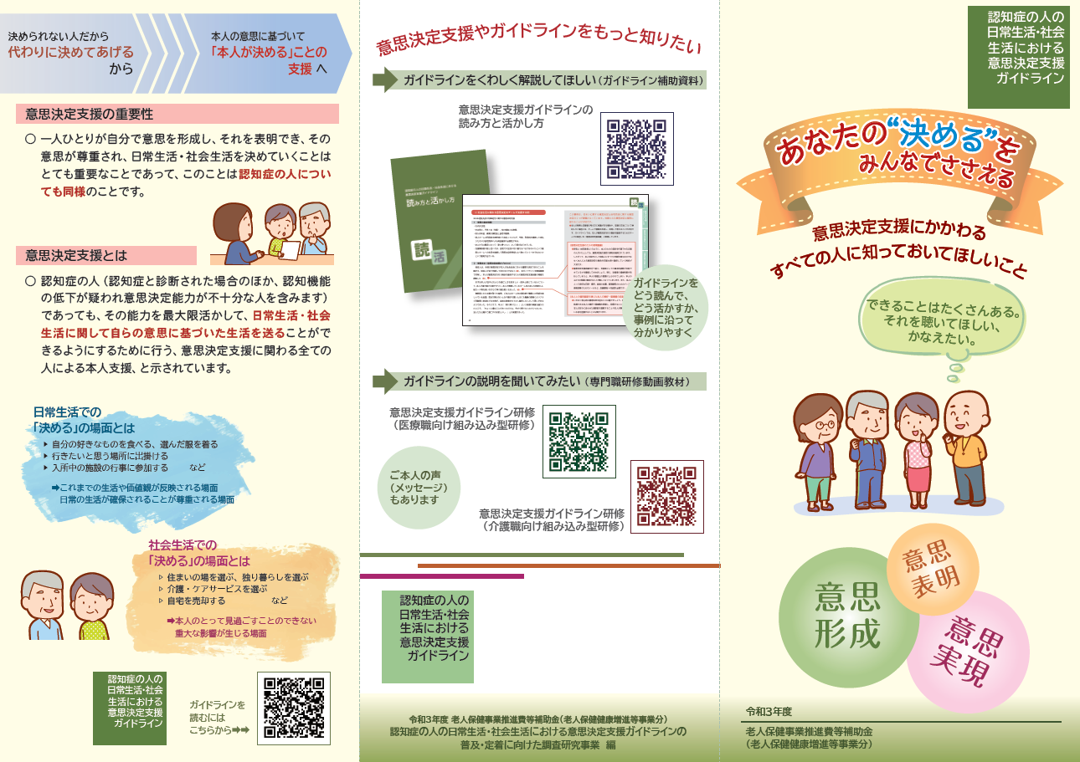

資料：令和３年度老人保健事業推進費等補助金（老人保健健康増進等事業分）
「認知症の人の日常生活・社会生活における意思決定支援ガイドラインの普及・定着に向けた調査研究事業」編


基本目標２ 医療・ケア・介護サービス、介護者への支援

現状と課題
▶高齢者等実態調査の結果を見ると、介護者が現在の生活を続けていくに当たり、認知症への対応を不安に感じる方が多い状況です。
▶認知症の容態の変化に応じて、適切な医療・介護等の提供できる仕組みづくりが求められています。
▶認知症のある高齢者等の増加により、介護する家族等への更なる支援が求められます。

現在の生活を続けていくに当たり、主な介護者が不安に感じる介護等（3つまで選択）

資料：相模原市「高齢者等実態調査（介護保険認定者調査）」（令和４年度）


今後の方向性
▶認知症のある人や認知機能の低下がある人を早期に気づき、安心して生活していくことができるよう支援体制の充実を図ります。
▶認知症のある人が、それぞれの状況に応じて適切な医療・介護サービスが利用できるよう医療・介護体制の連携と充実に努めます。
▶介護する家族等について、専門職と情報共有し在宅生活の継続に向けた支援を推進します。

主な取組
▶認知症疾患医療センターの支援体制の充実
▶認知症地域支援推進員の活動の推進
▶認知症初期集中支援チームの活動の推進
▶医療・介護従事者等の認知症対応力向上の促進
▶支え手帳（認知症地域連携パス）の普及促進等による医療介護関係者の情報共有の支援
▶保健、医療、福祉等の連携による切れ目のない包括的な支援体制の推進
▶介護する家族等への支援の充実（84ページを参照）


基本目標３ 若年性認知症のある人への支援、社会参加支援、認知症の備え、認知症バリアフリーの推進

現状と課題
▶高齢者等実態調査の結果を見ると、回答者の約７割が認知症に関する相談窓口を把握していない状況です。
▶認知症であってもなくても、地域の高齢者が身近に通うことができる「通い（集い）の場」を拡充することが必要です。
▶若年性認知症については、社会的な認知度も十分でないことや相談窓口が明確になっていないことなどから、継続的な支援につながりにくい状況です。
▶認知症のある人やその家族のニーズに合った支援を行う仕組みづくりが求められています。
▶認知症のある人は、症状の軽い人から重い人まで様々であり、また、認知症と診断されていなくても軽度認知障害（ＭＣＩ）のある人や認知機能が低下している人もいます。こうした方々が抱えている問題を理解し個々の状況に応じた支援が求められます。

認知症に関する相談窓口の認知度

資料：相模原市「高齢者等実態調査（高齢者一般調査）」（令和４年度）

今後の方向性

▶認知症に関する相談支援体制の充実は、認知症のある人や家族支援の大切な基盤となることから、相談支援体制の充実や相談窓口の周知等に取り組みます。
▶若年性認知症のある人の相談窓口を設置するなど支援の充実に取り組みます。
▶認知症サポーターの量的な拡大を図ることに加え、認知症のある人やその家族のニーズに合った支援につなげる仕組み（チームオレンジ）に取り組みます。
▶運動不足の改善や生活習慣病の予防、社会参加活動による社会的孤立の解消や役割の保持等が、認知症になることを遅らせたり進行を緩やかにする可能性が示唆されていることから、身近に通うことができる「通い（集い）の場」の拡充に取り組みます。
▶認知症を発症する以前からの理解、発症への気づきと適切な医療・介護、継続的な社会とのつながりや地域の見守りなど、認知症へ備えるための取組を推進します。
▶地域の身近な場所で、認知症のある人やその家族が相談、リフレッシュできる交流の場づくりを推進します。
▶認知症高齢者・障害者等ＳＯＳネットワークシステム（見守りシール事業を含む。）等の周知と協力体制を推進します。
▶認知症のある人の権利擁護、成年後見制度等の周知や利用促進を推進します。
▶認知症のある人が自立した日常生活や社会生活ができるようバリアフリー化を促進します。

主な取組
▶若年性認知症のある人の相談・就労・社会参加、家族との交流会の推進
▶認知症サポーターを中心とした支援をつなぐ仕組み（チームオレンジ）による地域づくりの推進
▶認知症カフェ等の「通い（集い）の場」の拡充
▶健康づくり、介護予防と連携した取組の推進
▶行方不明になった際の早期発見の取組の推進
▶消費者被害の防止、交通安全の普及啓発
▶多様な主体と連携し認知症のある人の生活におけるバリアフリー化の促進

コラム
チームオレンジとは
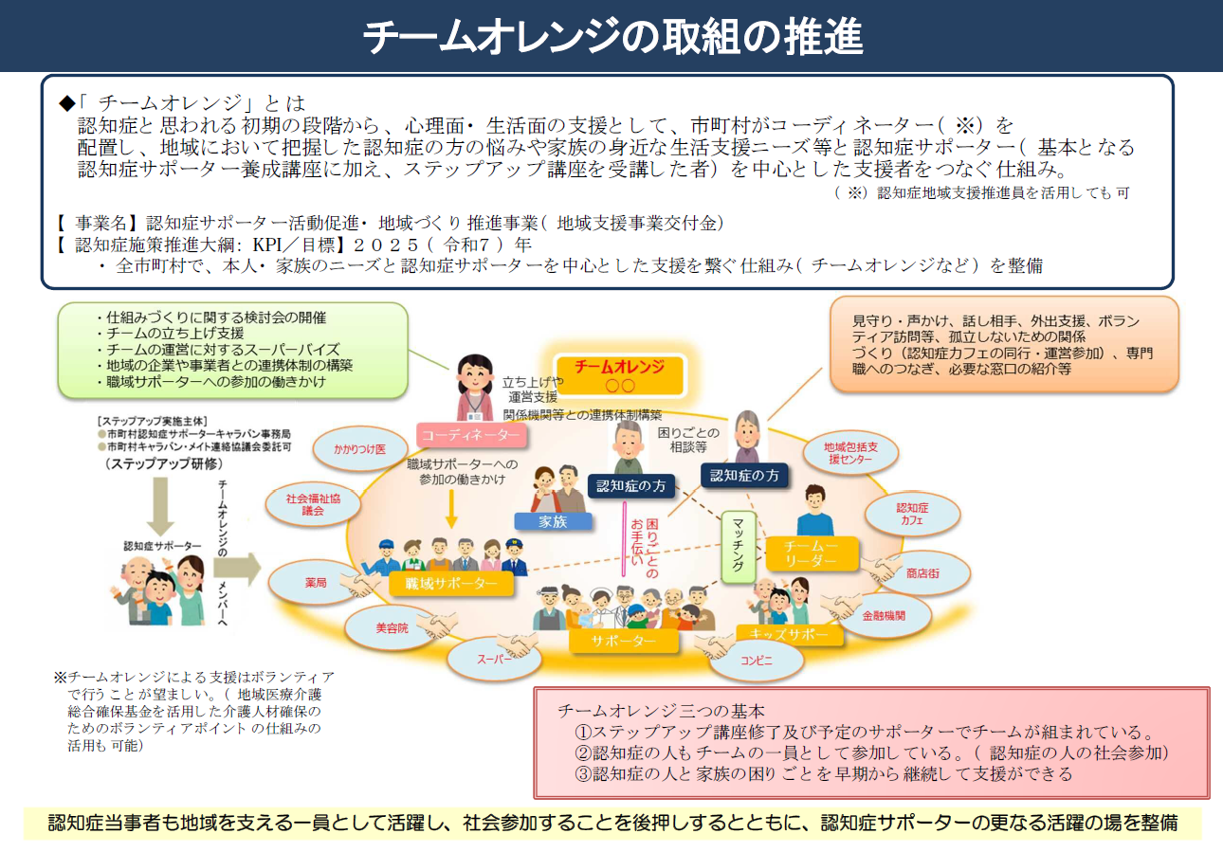

資料：厚生労働省資料

コラム
「認知症カフェ」について

認知症カフェとは、認知症のある人・家族・地域にお住いの皆さん・専門職など誰もが参加でき、交流を図り、社会とつながることができる場です。
認知症のある人にとって安心して過ごせる場であり、ボランティア（キャラバン・メイト・認知症サポーター及び一般市民）が活動できる場となっています。相模原市内には、現在様々な団体・機関が認知症カフェを運営しています。
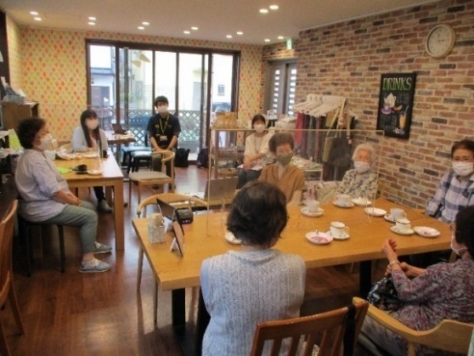
【利用者の声】
ここへ来て、ただ皆さんのお顔を見るだけでもホッとしますし、自分の話を聞いてもらったり、他の方のお話を聞いたりすると、とても楽しい気持ちになれます。





コラム
若年性認知症とは

若年性認知症は65歳未満で発症し、様々な原因疾患があります。
働き盛りの世代で発症するため、本人だけでなく、家族の生活への影響が大きくなりやすい特徴があります。
病気のために仕事に支障が出たり、仕事をやめることになって経済的に困難な状況になってしまう場合もあります。また、子どもが成人していない場合には、親の病気が与える心理的影響が大きく、教育、就職などの人生設計が変わることになりかねません。更には、親の介護等が重なることもあり、負担が大きくなります。
若年性認知症は、企業や医療・介護等の現場でも認識が不足している現状にあり、社会全体での認知度を高めていく必要があります。


４ 認知症施策の推進に係る指標
認知症施策の推進に係る毎年度の目標達成度を測定し、その結果について評価・検証・分析を行い、次年度事業及び次期計画へ反映するため、次の指標を設定します。

指標１ 認知症のある人からの発信支援
基準値（令和４年度） | 目標値（令和８年度） | 備考
２回 | ６回以上
【考え方】
認知症への理解を深めるため、認知症のある人が自身の思いや希望を自らの言葉で発信する場（機会）の拡充を目標とします。

指標２ 認知症サポーター、キャラバン・メイト養成者数
基準値（令和４年度） | 目標値（令和８年度） | 備考
58,551人 | 75,000人 | 総人口に占める割合の全国平均値（10.8％）を目標とする
【考え方】
地域や職域等で認知症の正しい知識と理解を広げるため、認知症サポーター等の拡充を目標とします。

指標３ 若年層向けの認知症サポーター養成講座実施回数
基準値（令和４年度） | 目標値（令和８年度） | 備考
20回 | 60回 | 各日常生活小圏域において、おおむね２回程度の実施を目標とする
【考え方】
認知症への理解を幅広く地域に定着させるため、認知症のある人と接する機会の少ない若い世代に対する認知症サポーター養成講座の拡充を目標とします。

指標４ 認知症カフェの設置数
基準値（令和４年度） | 目標値（令和８年度） | 備考
28か所 | 50か所 | 年６か所以上の設置を目標とする
【考え方】
認知症のある人やその家族の社会参加を図るため、認知症カフェの拡充を目標とします。

認知症のある人からのメッセージ


本認知症施策推進計画を策定するに当たり、お伺いできた主なご意見や思いなどをご紹介します。本市では、「みんなで支えあい 認知症とともに暮らせるまち さがみはら」を目指して、認知症のある人や家族のご意見をお伺いしながら認知症施策を推進します。

○認知症への誤ったイメージによって、人生が制限されるのは寂しいことです。認知症基本法によって正しい理解が深まり、みんなが生きやすい社会になるよう期待しています。

○認知症だからといって特別扱いされることなく普通に接して欲しい。何もできないと決めつけ、できることを奪わないでください。

○若年性認知症の診断を受けたときにはとてもショックでした。今も完全に受け止めている訳ではなく、時々「どうしてこうなってしまったのか。」と落ち込むことはあります。しかし、これから先も生きていかなくてはいけない。幸い職場の配慮により、今も会社に所属しています。気にかけてくれる同僚や学生時代からの友人がいて精神的に助けられています。

○このままだと何か大きな失敗をして周りに迷惑がかかると思い仕事は辞めました。これから先の生活を考えたときに周囲の方々に自分が認知症であることを知ってもらっていれば安心だと思いました。

○自分は認知症であることを周りの人に話すことに抵抗がなく、交流を図ることも楽しめていますが、偏見を恐れて認知症であることを知られたくない人はまだまだたくさんいると思います。また、偏見とは関係なくても認知症であることをオープンにしたくない人もいることを理解する必要もあると思います。自分の場合、周囲にオープンにしてからは、認知症について理解していただいた上で接してくれる人が多くなり、良い人たちに恵まれました。

○週に２回通所サービスを利用していますが、そのおかげで家に閉じこもることもなく楽しく過ごせています。また、宿泊サービスを使うことで家族が仕事や趣味に専念できるし、家庭内の円満につながっています。







第７章 介護保険事業量及び介護保険料


１ 介護保険サービスの提供量の見込み
介護保険サービスの提供量については、要介護・要支援認定者数の伸び、介護保険サービス種類別の提供実績、介護サービス基盤の整備見込等を基に推計しています。

（１）介護サービスの提供量
介護サービスの提供量（年間）については、次のように見込みます。
介護サービスの提供量
種類 |  | 単位 | 推計
 |  | 単位 | 令和６年度 | 令和７年度 | 令和８年度
居宅サービス
 | 訪問介護 | 回／年 | 1,731,476 | 1,848,787 | 1,916,814
 | 訪問入浴介護 | 回／年 | 25,763 | 26,822 | 27,534
 | 訪問看護 | 回／年 | 524,976 | 559,919 | 586,532
 | 訪問リハビリテーション | 回／年 | 33,824 | 35,087 | 36,658
 | 居宅療養管理指導 | 人／年 | 95,568 | 101,220 | 105,600
 | 通所介護 | 回／年 | 717,372 | 768,712 | 797,058
 | 通所リハビリテーション | 回／年 | 101,021 | 109,127 | 114,584
 | 短期入所生活介護 | 日／年 | 176,065 | 185,100 | 193,865
 | 短期入所療養介護 | 日／年 | 3,304 | 3,310 | 3,623
 | 特定施設入居者生活介護 | 人／年 | 17,040 | 17,640 | 18,216
 | 福祉用具貸与 | 人／年 | 135,432 | 142,044 | 148,992
 | 特定福祉用具販売 | 人／年 | 1,836 | 1,824 | 1,896
地域密着型サービス
 | 定期巡回・随時対応型訪問介護看護 | 人／年 | 2,100 | 2,184 | 2,244
 | 夜間対応型訪問介護 | 人／年 | 60 | 60 | 60
 | 地域密着型通所介護 | 回／年 | 314,048 | 318,914 | 330,356
 | 認知症対応型通所介護 | 回／年 | 18,362 | 19,574 | 20,136
 | 小規模多機能型居宅介護 | 人／年 | 5,856 | 6,060 | 6,252
 | 認知症対応型共同生活介護  （グループホーム） | 人／年 | 14,736 | 15,180 | 16,332
 | 地域密着型特定施設入居者生活介護 | 人／年 | 0 | 0 | 0
 | 地域密着型介護老人福祉施設入所者生活介護 | 人／年 | 696 | 696 | 696
 | 看護小規模多機能型居宅介護 | 人／年 | 2,040 | 2,244 | 2,304
住宅改修 |  | 人／年 | 1,488 | 1,536 | 1,596
居宅介護支援 |  | 人／年 | 186,456 | 195,300 | 204,360
施設サービス
 | 介護老人福祉施設（特別養護老人ホーム） | 人／年 | 35,628 | 36,168 | 36,720
 | 介護老人保健施設 | 人／年 | 13,824 | 13,908 | 13,992
 | 介護医療院 | 人／年 | 2,640 | 2,712 | 3,120


（２）介護予防サービスの提供量
介護予防サービスの提供量（年間）については、次のように見込みます。
介護予防サービスの提供量
種類 |  | 単位 | 推計
 |  | 単位 | 令和６年度 | 令和７年度 | 令和８年度
介護予防サービス
 | 介護予防訪問入浴介護 | 回／年 | 96 | 101 | 101
 | 介護予防訪問看護 | 回／年 | 50,970 | 54,166 | 56,602
 | 介護予防訪問リハビリテーション | 回／年 | 8,232 | 8,784 | 9,290
 | 介護予防居宅療養管理指導 | 人／年 | 6,672 | 7,140 | 7,476
 | 介護予防通所リハビリテーション | 人／年 | 2,940 | 3,048 | 3,060
 | 介護予防短期入所生活介護 | 日／年 | 787 | 756 | 740
 | 介護予防短期入所療養介護 | 日／年 | 0 | 0 | 0
 | 介護予防特定施設入居者生活介護 | 人／年 | 2,916 | 2,916 | 2,916
 | 介護予防福祉用具貸与 | 人／年 | 39,984 | 41,832 | 43,728
 | 介護予防特定福祉用具販売 | 人／年 | 744 | 768 | 804
地域密着型介護予防サービス
 | 介護予防認知症対応型通所介護 | 回／年 | 62 | 62 | 62
 | 介護予防小規模多機能型居宅介護 | 人／年 | 672 | 696 | 720
 | 介護予防認知症対応型共同生活介護 | 人／年 | 48 | 48 | 48
介護予防住宅改修 |  | 人／年 | 984 | 1,104 | 1,140
介護予防支援 |  | 人／年 | 45,204 | 47,088 | 49,692


（３）地域支援事業の提供量
主な地域支援事業の提供量（年間）については、次のように見込みます。
地域支援事業の提供量
種類 |  |  |  | 単位 | 推計
 |  |  |  | 単位 | 令和６年度 | 令和７年度 | 令和８年度
介護予防・日常生活支援総合事業
 | 介護予防・生活支援サービス事業
 |  | 訪問型サービス
 |  |  | 訪問介護相当サービス | 延べ人数 | 15,732 | 16,308 | 16,908
 |  |  | 訪問型サービスＡ（緩和した基準によるサービス） | 延べ人数 | 156 | 156 | 156
 |  |  | 訪問型サービスＢ（住民主体による支援） | 延べ人数 | 1,500 | 1,600 | 1,700
 |  | 通所型サービス
 |  |  | 通所介護相当サービス | 延べ人数 | 42,132 | 43,680 | 45,276
 |  |  | 通所型サービスＡ（緩和した基準によるサービス） | 延べ人数 | 1,068 | 1,104 | 1,140
 |  |  | 通所型サービスＢ（住民主体による支援） | 延べ人数 | 2,700 | 2,900 | 3,100
 |  |  | 通所型サービスＣ（短期集中予防サービス） | 延べ人数 | 9,600 | 9,600 | 9,600
 | その他生活支援サービス
 |  | 栄養改善を目的とした配食
 |  |  | 給食サービス（総合事業対象者分） | 延べ利用回数 | 17,867 | 18,000 | 18,000
 | 介護予防ケアマネジメント（第１号介護予防支援事業） |  |  | 延べ人数 | 32,736 | 34,104 | 35,988
 | 一般介護予防事業
 |  | 介護予防把握事業
 |  |  | ひとり暮らし高齢者等戸別訪問事業 | 対象者数 | 14,000 | 13,000 | 18,000
 |  | 介護予防普及啓発事業
 |  |  | 地域介護予防事業 | 延べ人数 | 8,004 | 8,004 | 8,004
 |  | 地域介護予防活動支援事業
 |  |  | 生き活きシニアのための地域活動補助金事業 | 延べ人数 | 12,300 | 12,600 | 13,800
 |  |  | 介護支援ボランティア事業 | 登録者数 | 1,400 | 1,450 | 1,500
 |  | 地域リハビリテーション活動支援事業
 |  |  | いきいき百歳体操 | 団体数 | 340 | 370 | 400
 |  |  | いきいき百歳体操 | 実参加者数 | 5,510 | 6,020 | 6,530
 |  |  | 地域リハビリ相談 | 延べ人数 | 450 | 600 | 600
包括的支援事業（地域包括支援センターの運営）
 | 包括的支援事業（地域包括支援センターの運営）
 |  | 地域包括支援センター運営事業 |  | 個所数 | 29 | 29 | 29
 |  |  |  | 配置職員数 | 191 | 193 | 194
包括的支援事業（社会保障充実分）
 | 在宅医療・介護連携推進事業
 |  | 在宅医療・介護連携従事者相談窓口 |  | 相談件数 | 60 | 60 | 60
 | 生活支援体制整備事業 |  |  | 第１層生活支援コーディネーター数 | 8 | 8 | 8
 |  |  |  | 第２層生活支援コーディネーター数 | 29 | 29 | 29
 | 認知症総合支援事業 |  |  | 認知症地域支援推進員数  （地域包括支援センター） | 29 | 29 | 29
 | 地域ケア会議推進事業 |  |  | 会議開催数 | 205 | 205 | 205


種類 |  |  |  | 単位 | 推計
 |  |  |  | 単位 | 令和６年度 | 令和７年度 | 令和８年度
任意事業
 | 家族介護支援事業
 |  | 認知症高齢者支援事業
 |  |  | 認知症高齢者・障害者等見守り検索サービス事業 | 登録者数 | 135 | 145 | 155
 |  |  | 認知症高齢者・障害者等ＳＯＳネットワークシステム運営事業（見守りシール事業含む） | 利用者数 | 350 | 375 | 400
 | その他事業
 |  | 成年後見制度利用支援事業
 |  |  | 成年後見制度利用支援事業 | 市長申立件数 | 52 | 55 | 57
 |  | 福祉用具・住宅改修支援事業
 |  |  | 住宅改修相談事業 | 相談件数 | 180 | 185 | 190
 |  | 地域自立生活支援事業
 |  |  | 生活援助員派遣事業 | 生活援助員数 | 23 | 22 | 21
 |  |  | あじさい住宅等緊急通報システム運営事業 | 契約戸数 | 503 | 485 | 467
 |  |  | 介護サービス相談員派遣等事業 | 派遣回数 | 672 | 744 | 816


２ 介護保険給付費等の見込み
第９期計画期間の介護保険サービスの保険給付費については、サービスの提供量に令和６年４月の介護報酬改定などを踏まえて算出しています。
また、地域支援事業費については、介護予防・日常生活支援総合事業、地域包括支援センター運営事業、在宅医療・介護連携推進事業、認知症施策の推進に係る事業などの提供量を踏まえて算出しています。

（１）保険給付費
保険給付費
（単位：千円）
区分 |  | 令和６年度 | 令和７年度 | 令和８年度 | 令和６～８年度  合計
保険給付費 合計 |  | 56,728,410 | 59,146,528 | 61,354,334 | 177,229,272
 | 居宅（介護予防）サービス費 | 28,947,701 | 30,692,716 | 31,944,810 | 91,585,227
 | 地域密着型（介護予防）  サービス費 | 9,370,437 | 9,703,119 | 10,200,753 | 29,274,309
 | 施設サービス費 | 15,593,565 | 15,823,991 | 16,171,415 | 47,588,971
 | 高額介護（予防）サービス費等※ | 2,816,707 | 2,926,702 | 3,037,356 | 8,780,765
※高額医療合算介護（予防）サービス費、特定入所者介護（予防）サービス費及び審査支払手数料を含みます。

（２）地域支援事業費
地域支援事業費
（単位：千円）
区分 |  | 令和６年度 | 令和７年度 | 令和８年度 | 令和６～８年度  合計
地域支援事業費 合計 |  | 3,477,084 | 3,503,218 | 3,502,402 | 10,482,704
 | 介護予防・日常生活支援総合事業 | 2,189,900 | 2,205,238 | 2,195,639 | 6,590,777
 | 包括的支援事業、任意事業 | 1,287,184 | 1,297,980 | 1,306,763 | 3,891,927


３ 第１号被保険者の介護保険料

（１）第１号被保険者の介護保険料の算出
ア 第１号被保険者の負担割合
介護保険の財源は、第１号被保険者の保険料のほか、第２号被保険者の保険料、国・県・市の負担金、国の調整交付金によって構成されます。
第１号被保険者の負担割合は、全国標準で23％ですが、国の調整交付金の割合によって変動します。本市の第９期計画期間中の調整交付金の割合は、次のように見込みました。
調整交付金の交付割合
年度 | 令和６年度 | 令和７年度 | 令和８年度
交付割合 | 1.35％ | 0.80％ | 0.21％

※調整交付金の交付割合は、後期高齢者の割合や所得段階別被保険者数の割合などを基に計算されます。

保険給付費の財源構成（全国標準）

地域支援事業費の財源構成（全国標準）
介護予防・日常生活支援総合事業 包括的支援事業・任意事業


イ 第１号被保険者保険料基準額
保険給付費等見込額から財源負担割合により算出された第１号被保険者負担額を補正第１号被保険者数^{※１}で除して、保険料基準額を算出します。
第９期計画期間における保険料基準額は、介護保険給付費等支払準備基金^{※２}の取崩しを考慮して設定します。
第９期計画期間の保険料基準額の算出方法
第１号被保険者負担額 509億5,206万円
介護保険給付費等支払準備基金 45億9,500万円
保険料収納率 99.0％
補正第１号被保険者数 586,720人
基準額 79,800円（年額）
（ － ）
（ ÷ ）
（ ÷ ）
（ ≒ ）

※１ 補正第１号被保険者数
各所得段階の被保険者見込数を基準となる段階に置き換えた、計画期間における延べ第１号被保険者見込数です。
＜算出方法(例)＞
第１段階 100人×0.50(負担割合)＝ 50人
第５段階 100人×1.00(負担割合)＝100人
第14段階 100人×2.50(負担割合)＝250人
第1段階～第14段階の合計＝XXX人

※２ 介護保険給付費等支払準備基金
保険給付費等に要する費用に不足が生じたときの財源を確保するために設置している基金です。この基金は、第１号被保険者保険料の剰余金を積み立てているものです。


（２）第１号被保険者の所得段階別保険料
第１号被保険者の所得段階別保険料は、保険料基準額に負担能力に応じた段階ごとの負担割合を乗じて算出します。
第１号被保険者の所得段階別保険料
第９期計画期間
段階 | 区分 | 負担割合 | 年額
第１段階 | ･生活保護受給者等  ･老齢福祉年金受給者で世帯全員が市民税非課税  ･世帯全員が市民税非課税で､本人の公的年金等の収入金額及び合計所得金額から当該収入金額に係る所得金額を控除して得た額の合計額が80万円以下 | 基準額  ×0.455  ↓  ×0.285 | 36,300円  ↓  22,700円
第２段階 | 世帯全員が市民税非課税で､本人の公的年金等の収入金額及び合計所得金額から当該収入金額に係る所得金額を控除して得た額の合計額が80万円を超え120万円以下 | 基準額  ×0.60  ↓  ×0.485 | 47,900円  ↓  38,700円
第３段階 | 世帯全員が市民税非課税で､本人の公的年金等の収入金額及び合計所得金額から当該収入金額に係る所得金額を控除して得た額の合計額が120万円超 | 基準額  ×0.69  ↓  ×0.685 | 55,100円  ↓  54,700円
第４段階 | 市民税課税者がいる世帯に属する市民税非課税者で､公的年金等の収入金額及び合計所得金額から当該収入金額に係る所得金額を控除して得た額の合計額が80万円以下 | 基準額  ×0.80 | 63,800円
第５段階 | 市民税課税者がいる世帯に属する市民税非課税者で､公的年金等の収入金額及び合計所得金額から当該収入金額に係る所得金額を控除して得た額の合計額が80万円超 | 基準額  ×1.00 | 79,800円  （基準額）
第６段階 | 市民税課税者で､  合計所得金額が120万円未満 | 基準額  ×1.10 | 87,800円
第７段階 | 市民税課税者で､  合計所得金額が120万円以上210万円未満 | 基準額  ×1.25 | 99,800円
第８段階 | 市民税課税者で､  合計所得金額が210万円以上320万円未満 | 基準額  ×1.50 | 119,700円
第９段階 | 市民税課税者で､  合計所得金額が320万円以上420万円未満 | 基準額  ×1.70 | 135,700円
第10段階 | 市民税課税者で､  合計所得金額が420万円以上520万円未満 | 基準額  ×1.90 | 151,600円
第11段階 | 市民税課税者で､  合計所得金額が520万円以上620万円未満 | 基準額  ×2.10 | 167,600円
第12段階 | 市民税課税者で､  合計所得金額が620万円以上720万円未満 | 基準額  ×2.30 | 183,500円
第13段階 | 市民税課税者で､  合計所得金額が720万円以上1,000万円未満 | 基準額  ×2.40 | 191,500円
第14段階 | 市民税課税者で､  合計所得金額が1,000万円以上 | 基準額  ×2.50 | 199,500円
※ この表における「合計所得金額」は、租税特別措置法（昭和32年法律第26号）の規定により長期譲渡所得又は短期譲渡所得に係る特別控除を受けた場合の特別控除額を控除して得た額です。
第１段階から第５段階までは、この合計所得金額に給与所得が含まれている場合には、給与所得から10万円を控除して得た額となります。
※ 第１段階から第３段階までの保険料については、別途公費により第１段階が36,300円から22,700円に、第２段階が47,900円から38,700円に、第３段階が55,100円から54,700円に軽減しています。


４ 令和22（2040）年に向けた推計について
介護保険制度は、平成12年度から始まりました。第１号被保険者数などについて、平成12年度からこれまでの実績及び第９期計画期間における数値とともに、令和22（2040）年に向けた推計値を示します。

（１）第１号被保険者数
第１号被保険者数
人

推 計

資料：厚生労働省「介護保険事業状況報告」、本市推計
注：各年９月末日、令和６年以降は推計値


（２）要介護・要支援認定者数
要介護・要支援認定者数

人

推 計

資料：厚生労働省「介護保険事業状況報告」、本市推計
注：各年９月末日、令和６年以降は推計値。第２号被保険者を含む。
平成12年度から平成17年度までの「要支援」区分は、平成18年度以降、「要支援１」、「要支援２」区分に変更


（３）介護保険給付費等と保険料基準額（月額）
介護保険給付費等と保険料基準額（月額）
保険料基準額
（月額）
百万円
第１期
2,830円
第２期
3,075円
第３期
4,000円
第４期
3,750円
第５期
4,950円
第６期
5,375円
第７期
5,800円
第８期
6,000円
第９期
6,650円
第14期
10,597円

※ 令和22年度の給付費及び第14期の保険料基準額は、現時点における推計値であり、参考値として記載しています。

資料：厚生労働省「介護保険事業状況報告」、本市推計
注：令和５年度は決算見込み、令和６年度以降は推計値
：平成18年度に地域支援事業の開始



資料編


１ 計画策定の経過

開催日 | 議題等
令和５年５月～６月 | オープンハウス型の意見聴取（緑区、中央区、南区）
令和５年５月～８月 | 関係団体等への意見聴取の実施
令和５年７月６日 | 相模原市社会福祉審議会第43回（令和５年度第１回）高齢者福祉等専門分科会  ・計画（素案）について（諮問）  ・計画の策定について
令和５年７月27日 | 第42回相模原市地域包括支援センター運営協議会  ・計画の策定について
令和５年８月24日 | 相模原市社会福祉審議会第44回（令和５年度第２回）高齢者福祉等専門分科会  ・計画（素案）について
令和５年９月６日 | 一般社団法人高齢者福祉施設協議会との意見交換  ・計画の策定について
令和５年９月14日 | 相模原市社会福祉審議会第45回（令和５年度第３回）高齢者福祉等専門分科会  ・計画（素案）について
令和５年10月５日 | 相模原市社会福祉審議会第46回（令和５年度第４回）高齢者福祉等専門分科会  ・計画（素案）について  ・答申（案）について
令和５年10月13日 | 第21回相模原市在宅医療・介護連携推進会議  ・計画について
令和５年10月24日 | 相模原市社会福祉審議会高齢者福祉等専門分科会からの答申
令和５年12月15日～令和６年１月22日 | パブリックコメントの実施
令和６年１月 | オープンハウス型の説明会（緑区・中央区・南区）


相模原市社会福祉審議会運営要綱
(趣旨)
第１条 この要綱は、社会福祉法(昭和26年法律第45号)、社会福祉法施行令(昭和33年政令第185号)、相模原市社会福祉審議会条例(平成14年条例第43号。以下「条例」という。)及び相模原市社会福祉審議会条例施行規則(平成15年相模原市規則第１号。以下「規則」という。)に定めるもののほか、相模原市社会福祉審議会(以下「審議会」という。)の運営に関し、必要な事項を定めるものとする。
(審査部会)
第２条 条例第７条の審査部会の所掌事項は、次のとおりとする。
（１）身体障害者の障害程度の審査に関する事項
（２）身体障害者手帳の交付申請に添える診断書を発行する医師の指定に関する事項
（３）指定自立支援医療機関(更生医療・育成医療)の指定に関する事項
(部会)
第３条 条例第８条の児童部会、児童相談所措置部会及び児童虐待検証部会の所掌事項は、次のとおりとする。
（１）児童部会は、里親の認定等を市が行う場合の意見のほか、児童福祉施設(助産施設、母子生活支援施設及び保育所を除く。)の設置又はその施設の設置者への事業停止命令を行う場合及び児童福祉法(昭和22年法律第164号)第59条第１項に規定する施設の事業停止又は施設閉鎖命令をする場合の意見を具申する。
（２）児童相談所措置部会は、里親への委託、児童養護施設等の施設への入所等の措置をとる場合、これらの措置の解除、停止又は変更する場合の意見、一時保護の継続等に関する意見及び被措置児童等虐待を受けたと思われる児童の通告に係る意見を具申する。
（３）児童虐待検証部会は、児童虐待の防止等に関する法律(平成12年法律第82号)第４条第５項に規定する事例の分析及び調査研究に関することを調査審議する。
(決議)
第４条 審査部会の決議は、これをもって審議会の決議とする。この場合において、審査部会長は、これを身体障害者福祉専門分科会長及び委員長に報告するものとする。
２ 審査部会長は、委員に対し書面による意見を求めることにより、会議の開催に代えることができる。

３ 条例第６条第８項の規定にかかわらず、委員長が特に認める場合は、審議会を開催し、決議することができる。
(庶務)
第５条 協議会の会議は、会長が招集し、その議長となる。
（１）民生委員審査専門分科会 生活福祉課
（２）身体障害者福祉専門分科会 地域包括ケア推進課
（３）身体障害者福祉専門分科会審査部会 障害者更生相談所
（４）児童福祉専門分科会 こども・若者政策課
（５）児童福祉専門分科会児童部会、児童相談所措置部会及び児童虐待検証部会こども家庭課
（６）高齢者福祉等専門分科会 地域包括ケア推進課
(委任)
第６条 この要綱に定めるほか、必要な事項は、専門分科会長、審査部会長及び部会長が会議に諮って決定する。
２ 前項の決定事項は、専門分科会長はこれを委員長に、審査部会長はこれを身体障害者福祉専門分科会長及び委員長に、部会長はこれを児童福祉専門分科会長及び委員長に報告するものとする。
附 則
この要綱は、平成15年４月10日から施行する。
附 則
この要綱は、平成17年４月１日から施行する。
附 則
この要綱は、平成19年４月１日から施行する。
附 則
この要綱は、平成21年４月１日から施行する。
附 則
この要綱は、平成22年４月１日から施行する。
附 則
この要綱は、平成23年４月１日から施行する。
附 則
この要綱は、平成24年４月１日から施行する。
附 則
この要綱は、平成25年４月１日から施行する。
附 則


この要綱は、平成26年１０月１日から施行する。
附 則
この要綱は、平成27年４月１日から施行する。
附 則
この要綱は、平成29年４月１日から施行する。
附 則
この要綱は、令和２年４月１日から施行する。


社会福祉審議会高齢者福祉等専門分科会 委員名簿
（任期 令和５年４月10日から令和７年４月９日まで）
 | 委 員 名 | 所 属 等 | 備 考
１ | 相 澤 由 美 | 相模原人権擁護委員協議会
２ | 阿 部 匡 秀 | 一般社団法人相模原市高齢者福祉施設協議会 | 職務代理
３ | 石 黒 雄 彦 | 相模原市老人クラブ連合会
４ | 佐 藤 聡一郎  （令和５年７月６日まで）  梅 澤 慎 一  （令和５年７月７日から） | 一般社団法人相模原市医師会
５ | 大 貫 君 夫 | 相模原市民生委員児童委員協議会
６ | 梶 川 義 人 | 日本虐待防止研究・研修センター
７ | 笹 野 章 央 | 社会福祉法人相模原市社会福祉協議会 | 会 長
８ | 篠 塚 実希子 | 相模原市自治会連合会
９ | 島 森 政 子 | 特定非営利活動法人  相模原市障害児者福祉団体連絡協議会
10 | 田 中 雄一郎 | 相模原市歯科医師会
11 | 羽 田 彌 | 特定非営利活動法人相模原ボランティア協会
12 | 森 谷 郁 美 | 相模原公共職業安定所
（敬称略、50音順）


２ 用語解説

あ行
アウトリーチ
支援が必要であるにもかかわらず届いていない人に対し、行政や支援機関などが積極的に働きかけて情報・支援を届けるプロセスのことをいいます。

アセスメント
利用者の有する日常生活上の能力や利用者が既に提供を受けている居宅サービスや介護者の状況等の利用者を取り巻く環境等の評価を通じて利用者が生活の質を維持・向上させていく上で生じている問題点を明らかにし、利用者が自立した日常生活を営むことができるように支援する上で解決すべき課題を把握することをいいます。

あんしんリンク（ケアマネタイム）
医療機関と介護事業所等との円滑な連携を促進することを目的として、医師の比較的連絡しやすい時間や連絡手段などの情報と、介護支援専門員の連絡先等についてまとめたものです。

一般介護予防事業
すべての高齢者を対象に高齢者が持つ能力を維持向上させることができるよう、実施される事業です。この事業には、体操や筋力トレーニング、介護予防教室、健康教室等が含まれています。

か行
介護支援ボランティア事業
高齢者の地域貢献等を奨励・支援するとともに、介護予防や生きがいづくりを促進するため、市内の受入協力機関(高齢者福祉施設など)で行った所定のボランティア活動の実績に応じて一定のポイントを付与し、蓄積されたポイントに応じて、報償金として還元するものです。愛称を「さがみはら・ふれあいハートポイント」としています。

介護予防ケアマネジメント
高齢者の介護予防を推進するため、その方の心身の状況、その置かれている環境その他の状況に応じて、対象者自らの選択に基づき、適切な支援が包括的かつ継続的に提供されるよう必要な援助を検討、実施することです。


介護予防サポーター
市が独自に育成を進めている介護予防の普及啓発、地域活動等を進めるボランティアのことです。市が主催する養成講座を受講した後、あらかじめ活動地域を登録し、各地域包括支援センターが実施する介護予防教室等で活動します。愛称を「悠遊（ゆうゆう）シニアスタッフ」としています。

基準緩和サービス
指定事業者により、現行相当サービス（訪問介護相当サービス、通所介護相当サービス）よりも人員等の基準を緩和し、日常生活の援助に特化した訪問サービスや短時間の通所サービスを提供します。
・訪問型サービス：訪問介護員による掃除や洗濯などの生活援助サービスです。
・通所型サービス：通所介護事業所などでの軽体操やレクリエーションなどの運動機能向上を支援するサービスです。
※要支援１・２の人、基本チェックリストに該当する人が対象となります。

キャラバン・メイト
認知症サポーターを養成する講座で講師を務めるのが「キャラバン・メイト」です。キャラバン・メイトは「認知症サポーター養成講座」を開き、習得した体験等を市民に伝え、認知症サポーターを養成します。

ケアプラン
利用者が、自立した日常生活を営むために必要な居宅サービスなどを適切に利用できるように、ケアマネジャーが利用者の心身の状況や環境、本人・家族の希望等に応じてサービスの種類や内容等を定めた計画です。

軽度認知障害（ＭＣＩ）
認知症とは診断されないものの、記憶力に障害があって物忘れの自覚があるが、記憶力の低下以外に明らかな認知機能の障害がみられず、日常生活への影響はないか、あっても軽度のものである場合です。


軽費老人ホーム
60歳以上で、自炊ができない程度の体の衰え等が認められる人または高齢のため独立して生活するのには不安が認められる人で、家族の援助を受けることが困難な人のための福祉施設です。「ケアハウス」とも呼ばれます。

高齢者向け市営住宅
市営住宅のうち、65歳以上の単身または二人世帯の方向けに提供している住宅です。

高齢者向け優良賃貸住宅
高齢者が安全で安心して居住できるようにバリアフリー仕様（室内の段差解消や手すり設置）で整備された民間の賃貸住宅を公的賃貸住宅として認定した住宅です。入居資格は60歳以上の単身又は同居世帯で、緊急時対応サービス、安否確認サービス等を受けることができます。また、入居世帯の所得が一定以下の場合に家賃補助を受けられます。平成19年より特定優良賃貸住宅制度と高齢者向け優良賃貸住宅制度を併せて再編し、地域優良賃貸住宅を創設しています。

コミュニティソーシャルワーカー等
地域住民の困りごとを早期に発見し、専門機関や、住民活動による支援に結びつくよう調整を行うとともに、公民協働で困りごとの解決を図るための仕組みづくりや資源開発、ネットワーク構築、地域資源とのマッチングを行う役割を担っています。

さ行
サービス付き高齢者向け住宅
平成23年改正の高齢者の居住の安定確保に関する法律により、従来の高齢者向け優良賃貸住宅、高齢者専用賃貸住宅、高齢者円滑入居賃貸住宅が廃止され、新たに創設されたバリアフリー構造や一定の面積・設備を有し、ケアの専門家による見守りサービス（安否確認・生活相談）を提供する高齢者向けの住宅のことです。

災害時要援護者

高齢者、障害者、乳幼児、病人、妊産婦、外国人など災害に際して必要な情報を得ることや迅速かつ適切な防災行動をとることが困難である者をいいます（災害対策基本法（昭和36年法律第223号）第８条の「要配慮者」と同義）。

シニアサポート活動
住民団体やボランティア団体等により、地域の高齢者（要支援１・２相当の人）の身近な通いの場を設けたり、ごみ出しなどの生活支援を行います。

市民後見人
市区町村等が実施する研修を受講するなどして成年後見人として必要な知識・技術を身に付けた市民の中から、家庭裁判所が成年後見人等として選任した人のことです。被後見人等と同じ地域の住民という特徴を生かし、市民の目線、立場で後見活動を行います。

社会福祉審議会高齢者福祉等専門分科会
本市において社会福祉に関する事項を調査審議する社会福祉審議会の中に設けられている、高齢者福祉等について審議する分科会です。

シルバー人材センター
「高年齢者等の雇用の安定等に関する法律（昭和46年法律第68号）」に基づいて事業を行う、都道府県知事の許可を受けた公益社団法人です。相模原市に在住する原則60歳以上の定年退職者などの高年齢者に、そのライフスタイルに合わせた臨時的、短期的な雇用、就業機会を提供する等の活動を行っています。

成年後見制度利用支援事業
判断能力が十分ではない認知症のある高齢者等が財産管理や福祉サービスの利用契約等において後見人等の援助が必要であり、かつ、申立てを行うものがいない場合に、市長が後見等開始のための申立てを行う事業です。また、一定の条件により、申立てにかかる費用及び成年後見人等への報酬助成を行います。


た行
第1号被保険者
介護保険の被保険者のうち、65歳以上の方を「第1号被保険者」、40歳以上65歳未満の医療保険加入者を「第２号被保険者」と言います。

地域ケア会議
地域包括支援センターが主催する地域の関係者や医療、介護等の多職種が連携し、高齢者が地域において、自立した日常生活を営むために必要な支援体制に関して検討を行う会議です。本市では、個別事例の適切な支援の検討や事例の蓄積から地域課題を抽出する個別事例部会と、地域課題や地域資源の開発等を検討する地域づくり部会を開催しています。
民生委員・児童委員、地区社会福祉協議会、自治会、老人クラブ、介護支援専門員（ケアマネジャー）、介護施設関係者、ボランティアグループ、ＮＰＯ等の関係者が参加します。

地域包括ケアシステム
高齢者が可能な限り住み慣れた地域で、尊厳を持って自分らしく自立した日常生活を営むことができる社会の実現に向けて、医療、介護、介護予防、住まい等の生活支援を包括的に提供するシステムのことです。

地域包括支援センター
高齢者の保健・福祉・介護についての相談をより身近なところで受けることができるように、市が社会福祉法人等に委託し、設置しているものです。
地域包括支援センターでは、保健師、社会福祉士、主任介護支援専門員（ケアマネジャー）等の専門職を配置し、高齢者や介護する家族等からの様々な相談を電話や訪問等により対応するほか、在宅福祉サービスや介護保険の申請代行、歩行器・車椅子などの紹介、介護予防に関する教室の開催等も行っています。

地域包括支援センター運営協議会

地域包括支援センターの設置、運営及び地域包括ケアに関することなどについて、審議、答申などを行います。
委員は、介護保険サービスの事業者や、医師等の職能団体、介護保険の被保険者、市自治会連合会等の地域団体、学識経験者などで構成されています。

地域密着型サービス
高齢者が中重度の要介護状態になっても、可能な限り住み慣れた自宅または地域で生活を継続できるようにするために、身近な市町村で提供されるサービスです。

中核機関（さがみはら成年後見・あんしんセンター）
認知症や障害等により、判断能力が十分でなくなった場合でも、住み慣れた地域で安心して暮らしていくことができるような環境づくりのため、市社会福祉協議会が運営する窓口のことです。主に日常生活自立支援事業や成年後見制度の利用促進事業に取り組んでいます。
中核機関としては、成年後見制度の周知・啓発、関係機関に対する専門的な助言、最適な成年後見などの候補者の選定・受任調整、親族後見人などの支援の４つの役割があります。

超高齢社会
高齢化率（総人口に占める65歳以上の人口の割合）が21％を超えている社会のことを指します。

特殊詐欺
犯人が電話やハガキ等で親族や公共機関の職員等を名乗って被害者を信じ込ませ、現金やキャッシュカードをだまし取ったり、医療費の還付金が受け取れるなどと言ってＡＴＭを操作させ、犯人の口座に送金させるなどの犯罪のことです。


な行
認知症高齢者・障害者等ＳＯＳネットワークシステム（見守りシール事業含む。）
認知症のある高齢者、障害者等の行方がわからなくなった場合に、警察や交通機関、福祉関係機関等の協力により、早期発見を支援するネットワークのことです。また、見守りシール事業として、二次元コードが印字されたシールの配布や、専用のコールセンターの設置により、行方不明者の身元照会、家族への迅速な連絡等ができるものです。

認知症サポーター（養成講座）
認知症について正しく理解し、偏見をもたず、認知症のある人や家族を温かく見守る「応援者」です。認知症サポーターは、規定の講座（認知症サポーター養成講座）を受講すれば誰でもなることができます。
認知症サポーター養成講座を受講すると、認知症サポーターとなり認知症サポーターカードが渡されます。

は行
バリアフリー
建築用語として、道路や建築物の入口の段差などを除去することを意味していますが、それ以外にも、社会的・制度的・心理的なバリア除去という意味で用いられます。

ま行
メンタルヘルス
精神面における健康（心の健康）のことです。

や行
有料老人ホーム
おおむね60歳以上の人が入居し、食事の提供、介護の提供、家事の供与、健康管理等のサービスを受けることができる施設です。

ユニバーサルデザイン
あらかじめ、障害の有無、年齢、性別、人種等にかかわらず多様な人々が利用しやすいよう、都市や生活環境をデザインする考え方のことを言います。

要介護状態
寝たきりや認知症等で常時介護を必要とする状態を指します。
ら行

レスパイトケア
家族等が日常的に行っている介護を一時的に代替・支援し、リフレッシュしてもらうことで、家族等の介護の負担を軽減させることです。介護保険制度においては、通所介護や短期入所生活介護等のサービスがその機能を担っています。

老人クラブ
国や地方自治体から助成を受けて、地域の仲間と共同して、自主的に行うさまざまなクラブ活動を通じて高齢者の仲間づくり、生きがいと健康づくりを目指している組織です。

老人福祉センター
高齢者が、生きがいを高めるために、教養の向上、健康の保持増進やレクリエーション、仲間づくりなどに積極的に利用していただき、より明るく活力に富む日々を過ごしていただけるように設置された施設です。本市には、「老人福祉センター渓松園」、「老人福祉センター若竹園」及び「津久井老人福祉センター」があります。

ＡＢＣ
ＩＣＴ
情報処理及び情報通信に関する技術の総称です。



第９期 相模原市高齢者保健福祉計画

発行 令和６年３月

相模原市健康福祉局地域包括ケア推進部地域包括ケア推進課・介護保険課
都市建設局まちづくり推進部住宅課

〒２５２－５２７７ 相模原市中央区中央２丁目１１番１５号
電話 ０４２－７６９－９２２２（直通）
ＦＡＸ ０４２－７５９－４３９５

